**LAPORAN JOBSHEET**

**DASAR PEMROGRAMAN**

**SEMESTER 1**



**Oleh:**

Tionusa Catur Pamungkas

(2341720093)

**KELAS 1D**

**PROGRAM STUDI TEKNIK INFORMATIKA**

**JURUSAN TEKNOLOGI INFORMASI**

**POLITEKNIK NEGERI MALANG**

**TAHUN 2023/2****024**

DAFTAR ISI

JOBSHEET 1 1

Percobaan 1: Melakukan Instalasi Java Development Kit/JDK 1

Percobaan 2: Struktur Dasar Java 1

Percobaan 3: Menambahkan Extension pada Visual Studio Code 1

JOBSHEET 2 4

Percobaan 1: Menggunakan GitHub 4

Percobaan 2: Dasar Kolaborasi di GitHub 4

Percobaan 3: Menggunakan Trello 5

JOBSHEET 3 7

Percobaan 1: Penggunaan Variabel 7

Percobaan 2: Penggunaan Tipe Data 7

Percobaan 3: Penggunaan Operator 8

Percobaan 4: Studi Kasus 9

JOBSHEET 4 10

Percobaan 1: Pseudocode 10

Percobaan 2: Flowchart 12

Percobaan 3: Studi Kasus 14

JOBSHEET 5 19

Percobaan 1: 19

Percobaan 2: 20

Percobaan 3: 21

JOBSHEET 6: 23

Percobaan 1: 23

Percobaan 2: 24

Percobaan 3: 26

JOBSHEET 7 28

Percobaan 1: 28

Percobaan2: 30

Percobaan 3: 33

JOBSHEET 9 37

Percobaan 1: Mengisi Elemen Array 37

Percobaan 2: Meminta Inputan Pengguna untuk Mengisi Elemen Array 38

Percobaan 3: Melakukan Operasi Aritmatika terhadap Elemen Array 40

Percobaan 4: Sorting 42

JOBSHEET 10 45

Percobaan 1: Deklarasi, Inisialisasi, dan Menampilkan Array 2 Dimensi 45

Percobaan 2: Memanfaatkan Scanner dan Perulangan untuk Input dan Output pada Array 2 Dimensi 53

Percobaan 3: Array 2 Dimensi dengan Length Baris Berbeda 58

JOBSHEET 11 60

Percobaan 1: review perulangan yang lalu 60

Percobaan 2: Bintang Persegi 61

Percobaan 3: Bintang Segitiga 63

Percobaan 4: Kuis Tebak Angka 64

Percobaan 5: Mengisi dan menampilkan array 66

JOBSHEET 13 69

Percobaan 1: Membuat Fungsi Tanpa Parameter 69

Percobaan 2: Membuat Fungsi Dengan Parameter 69

Percobaan 3: Membuat Fungsi dengan Nilai Kembalian 70

Percobaan 4: Fungsi yang dapat meng-Calling Fungsi Lain 70

Percobaan 5: Fungsi Varags 71

Percobaan 6: Pembuatan Kode Program, Dengan Fungsi Versus Tanpa Fungsi 72

JOBSHEET 14 77

Percobaan 1: 77

Percobaan 2: 77

Percobaan 3: 78

# JOBSHEET 1

## **Percobaan 1: Melakukan Instalasi Java Development Kit/JDK**

1. Jelaskan apa kegunaan memasukkan lokasi folder bin dari Java ke dalam variabel PATH!

Jawab: Untuk mendaftarkan directory bin pada JDK yang telah diinstal di komputer. Sehingga,

1. Jelaskan Kegunaan perintah javac ketika masuk di command prompt!

Jawab: Untuk mengkompilasi atau menerjemahkan perintah yang kita berikan dari bahasa yang mudah dimengerti manusia ke Bahasa Program yang bisa dipahami oleh mesin

## **Percobaan 2: Struktur Dasar Java**

1. Jelaskan fungsi perintah javac MyFirstJava27.java pada percobaan diatas!

Jawab: Untuk mengkompilasi file MyFirstJava27.java dan membuat file baru bernama MyFirstJava27.class yang akan dieksekusi oleh komputer

1. Jelaskan fungsi perintah java MyFirstJava27 pada percobaan diatas!

Jawab: Untuk menjalankan program yang telah dikompilasi

## **Percobaan 3: Menambahkan Extension pada Visual Studio Code**

1. Gantilah perintah System.out.println menjadi System.out.print pada baris ke 7 dan 8 kemudian jalankan program!

Jawab: Tulisan “saya adalah mahasiswa baru Jurusan Teknologi Informasi-POLINEMA” akan tepat satu baris dengan tulisan “Nama Saya Tionusa Catur Pamungkas” tanpa spasi seperti terlihat pada gambar berikut:



1. Apakah perbedaan System.out.println(“…….”); dan System.out.print(“…….”);, Jelaskan!

Jawab: System.out.println(“…..”) akan mencetak dengan adanya enter atau penambahan baris pada kalimat berikutnya, System.out.print(“…..”) akan mencetak tanpa adanya enter atau penambahan baris pada kalimat berikutnya

1. Gantilah perintah pada baris ke 8 menjadi seperti berikut ini:

System.out.print(“\nsaya adalah mahasiswa Jurusan Teknologi Informasi-POLINEMA”);

Jawab: Tulisan “saya adalah mahasiswa Jurusan Teknologi Informasi-POLINEMA” akan tepat dibawah tulisan baris sebelumnya “Nama Saya Tionusa Catur Pamungkas” seperti terlihat pada gambar berikut:

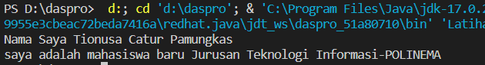

1. Jelaskan fungsi perintah \n pada baris ke 8!

Jawab: karakter khusus untuk memindahkan tulisan baris 8 menjadi tepat dibawah baris 7 atau membuat baris baru

1. Pada baris ke 8 tambahkan karakter // sehingga baris tersebut menjadi

//System.out.print(“\nsaya adalah Mahasiswa Prodi Teknik Informatika”);

Jawab: Tulisan pada baris 8 “saya adalah Mahasiswa Prodi Teknik Informatika” menjadi tidak tereksekusi atau tidak terbaca oleh komputer

1. Jalankan program dan amati apakah yang akan terjadi! Jelaskan fungsi karakter //

Jawab: Untuk memberikan komentar atau instruksi atau pemberian inforamasi ke programmer lain untuk mengetahui apa yang diinginkan oleh penulis kode sebelumnya

**TUGAS!**

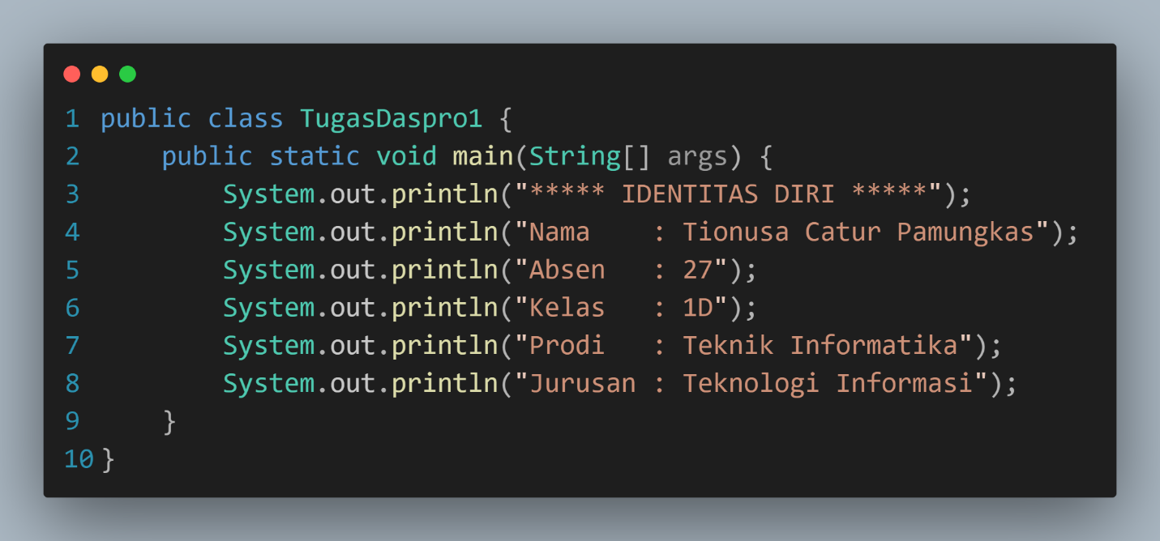

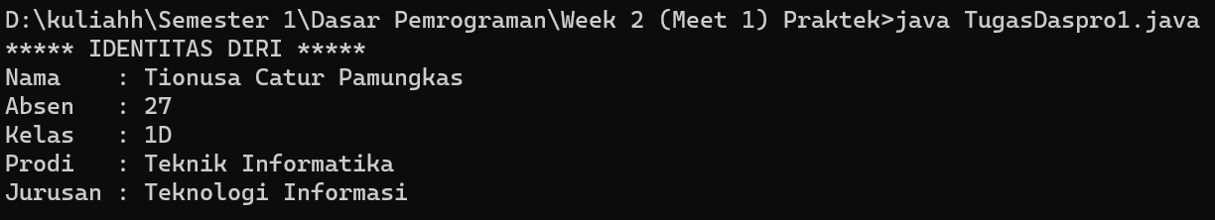

# JOBSHEET 2

## **Percobaan 1: Menggunakan GitHub**

1. Jelaskan perbedaan perintah git commit dan git push?

Jawab: Git commit adalah perintah untuk menyimpan perubahan yang dilakukan dalam git repository lokal sebelum dikirim ke github, sedangkan git push adalah perintah untuk

melakukan upload dari git repository lokal ke github

1. Apakah bisa alurnya dibalik, membuat folder atau projek terlebih dahulu kemudian upload (push) ke Github? Jika bisa, buktikan!

Jawab: Bisa, kita perlu membuat folder terlebih dahulu di folder lokal, kemudian upload

(push) ke GitHub. Berikut langkah-langkahnya:

1. Buat repository baru di akun GitHub
2. Buat folder lokal yang akan kita upload (push) ke repository GitHub dan pindah ke direktori tersebut
3. Lakukan perintah ‘git init’ jika proyek tersebut belum terInisialisasi dalam direktori tersebut
4. Setelah git terinitilisasi pada folder tersebut, selanjutnya adalah menghubungkan proyek lokal tersebut dengan remote repository GitHub dengan perintah ‘git remote add origin url_repository_github’
5. Setelah terhubung dengan remote repository GitHub, kita bisa melakukan perintah ‘git add .’ untuk menambahkan semua file yang ada atau dengan perintah ‘git add nama_file’ jika ingin menambahkan file secara spesifik
6. Setelah menambahkan file, selanjutnya kita bisa menyimpan dan memberikan pesan atau note dengan melakukan commit ‘git commit -m “pesan commit”’ pada file yang telah ditambahkan
7. Selanjutnya kita dapat melakukan perintah ‘git push --set-upstream origin master’ untuk mengatur default branch yang akan diunggah selanjutnya
8. Sekarang kita bisa melakukan ‘git push’ pada proyek kita

## **Percobaan 2: Dasar Kolaborasi di GitHub**

1. Jelaskan fungsi dari Pull requests!

Jawab: Pull requests dapat dimanfaatkan untuk melakukan kolaborasi tim

1. Mengapa kita perlu membuat sebuah branch, manfaatnya apa?

Jawab: Dengan branch kita bisa melakukan isolasi perubahan pada proyek yang sedang

anda kerjakan dari branch utama dan branch lainnya dalam repository, serta

memungkinkan untuk melakukan kolaborasi secara paralel tanpa menganggu pekerjaan

yang dilakukan di branch lain oleh orang lain

## **Percobaan 3: Menggunakan Trello**

1. Bagaimana langkah yang dilakukan untuk mengundang anggota tim untuk bergabung ke dalam board Anda?

Jawab: Langkah-langkah untuk mengundang anggota tim lain ke dalam board:

1. Pada tab kiri Trello tekan tombol Members +

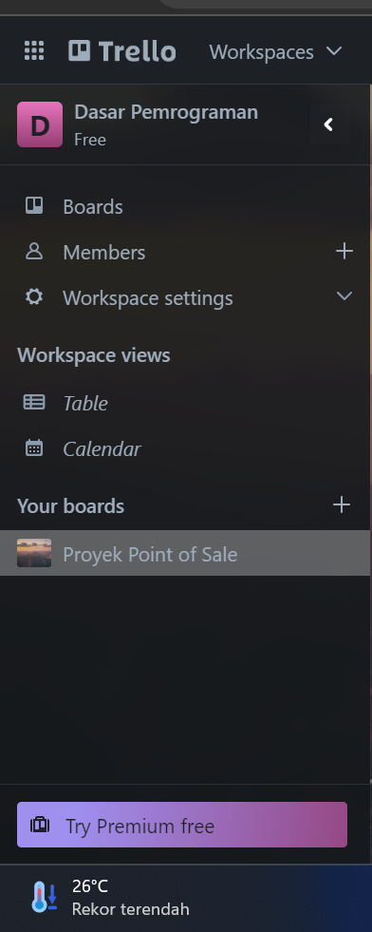



1. Selanjutnya tekan tombol Invite Workspace members

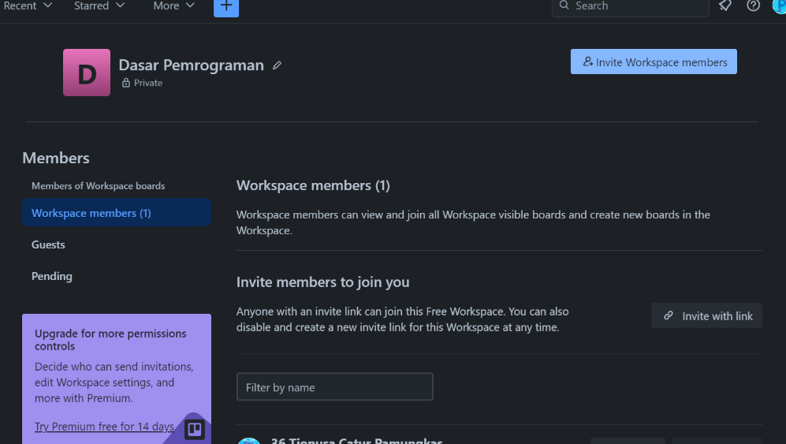



1. Masukkan alamat email anggota tim yang ingin dimasukkan

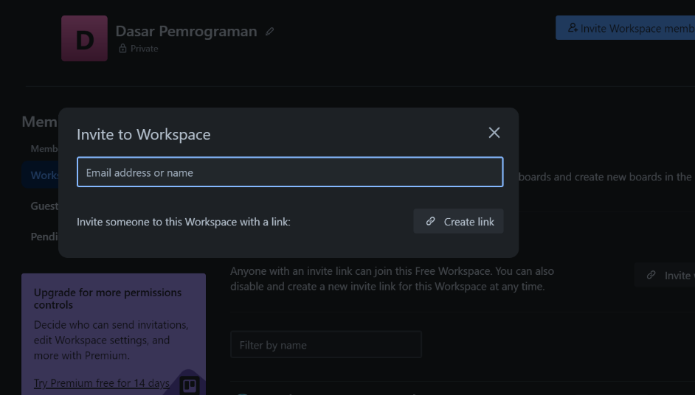

1. Apakah memungkinkan untuk membuat Board tidak dari awal (menambahkan list

satu per satu), jika mungkin bagaimana caranya?

Jawab: Bisa, dengan cara menggunakan template yang tersedia atau dengan cara bergabung dengan board orang lain. Langkah-langkahnya sebagai berikut:

1. Pada dashboard Trello, klik tombol “Create Board” di sebelah kanan atas
2. Selanjutnya pilih opsi “Create from Template” dan akan diarahkan ke galeri yang berisi template Trello
3. Lalu pilih template yang diinginkan
4. Setelah menemukan template yang diingkan, klik pada template tersebut
5. Trello akan langsung membuat board baru berdasarkan template yang dipilih
6. Setelah board terbuat kita dapat menyesuaikan list dan kartu yang telah ada sesuai dengan keinginan kita

# JOBSHEET 3

## **Percobaan 1: Penggunaan Variabel**

1. Silahkan Anda ubah nama variabel sehingga model penamaan variabel menjadi baik dan benar!

Jawab: 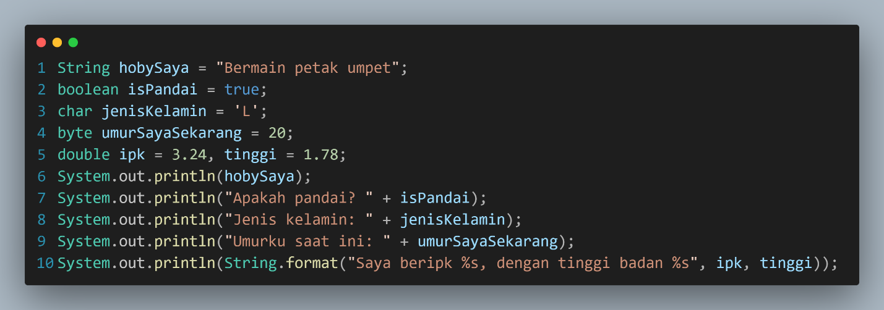



1. Untuk apakah %s pada statement dibawah ini?

System.out.println(String.format(“Saya beripk %s, dengan tinggi badan %s”, $ipk, tinggi));

Apakah ada yang bisa digunakan selain %s? Sebut dan jelaskan!

Jawab: %s digunakan untuk mengambil nilai dari variabel di sampingnya. %s artinya string.

Ada, terdapat beberapa simbol lain yang bisa digunakan, yaitu:

* + - %d digunakan untuk desimal dan angka,
    - %f digunakan untuk bilangan pecahan,
    - %n digunakan untuk membuat baris baru,
    - Dll.

## **Percobaan 2: Penggunaan Tipe Data**

1. Mengapa ketika menampilkan nilai golonganDarah hasilnya bukan A?

Jawab: Karena tipe data char diubah (*casting*) menjadi byte dan karakter “A” pada ASCII berada pada nomor 65 maka diubah menjadi angka tersebut (65)

1. Apa maksud sintak *byte* jarak = (byte) 130 ? kemudian mengapa ketika ditampilkan hasilnya berubah?

Jawab: Karena ketika nilai tipe data *byte* melebihi batas maksimal nilai *byte*, tipe data *byte* akan memulai perhitungan dari awal minimal nilai *byte*

1. Pada float suhu = 60.50F;, silahkan hilangkan F kemudian jalankan kembali. Apa yang terjadi?

Jawab: 

Code menjadi *error,* karena code tidak dapat membedakan perbedaan antara double dan float. Tipe data float wajib diikuti dengan huruf f setelah angka.

1. Mengapa ketika menampilkan nilai berat, hasilnya berubah?

Jawab: Karena pada saat proses *print*, berat terkonversi menjadi tipe data *float*, yang dimana memiliki batasan angka lebih kecil dibandingkan tipe data *double*.

1. Maksud inisialisasi 0x10 pada variabel angkaDesimal digunakan untuk apa?

Jawab: Inisialisasi 0x10 merupakan penggunaan notasi hexadesimal dalam Bahasa Pemrograman Java. Dalam *code* ini 0x10 mewakili angka 16, yang berarti diinisialisasikan dengan angka desimal yang bernilai 16.

## **Percobaan 3: Penggunaan Operator**

1. Jelaskan menurut pendapat Anda perbedaan antara x++ dan ++x?

Jawab: Operator x++ adalah operator penambahan satu nilai setelah operasi variabel x dilakukan, sedangkan sebaliknya Operator ++x adalah operator penambahan satu nilai sebelum operasi variabel x dilakukan.

1. Berapa hasil dari int z = x ^ y;, silahkan dilakukan perhitungan secara manual!

Jawab: x = 11 (1011)

y = 12 (1100)

------------------------

z = 0111 => 7

## **Percobaan 4: Studi Kasus**

1. Jelaskan mengapa harus melakukan deklarasi Scanner di praktikum percobaan 4 diatas?

Jawab: Agar java dapat mengetahui bahwa kita ingin menggunakan Scanner

1. Jelaskan apa kegunaan potongan program dibawah ini!

alas = sc.nextInt();

tinggi = sc.nextInt();

Jawab: untuk meminta input dari pengguna dan disimpan dalam variabel disampingnya, penggunaan nextInt(); adalah metode untuk membaca bilangan bulat yang dimasukkan oleh pengguna.

# JOBSHEET 4

## **Percobaan 1: Pseudocode**

1. Pada percobaan 1 yang telah dilakukan modifikasilah *pseudocode*, dengan nilai phi 3.14 yang dimasukkan langsung diproses diubah menjadi sebuah variabel **phi** yang diberikan nilai awal 3.14!

Jawab: Algoritma: Lingkaran27

{dibaca jari-jari lingkaran dari piranti masukan. Hitunglah keliling dan luas lingkaran tersebut}

Deklarasi:

r : int

keliling, luas, phi=3.14 : double

Deskripsi:

1. print “masukkan jari-jari lingkaran!”

2. read r

3. keliling = 2 * phi * r

4. luas = phi * r * r

5. print keliling

6. print luas

1. Buatlah *flowchart* berdasarkan *pseudocode* yang telah dimodifikasi pada soal no 1!.

Jawab:

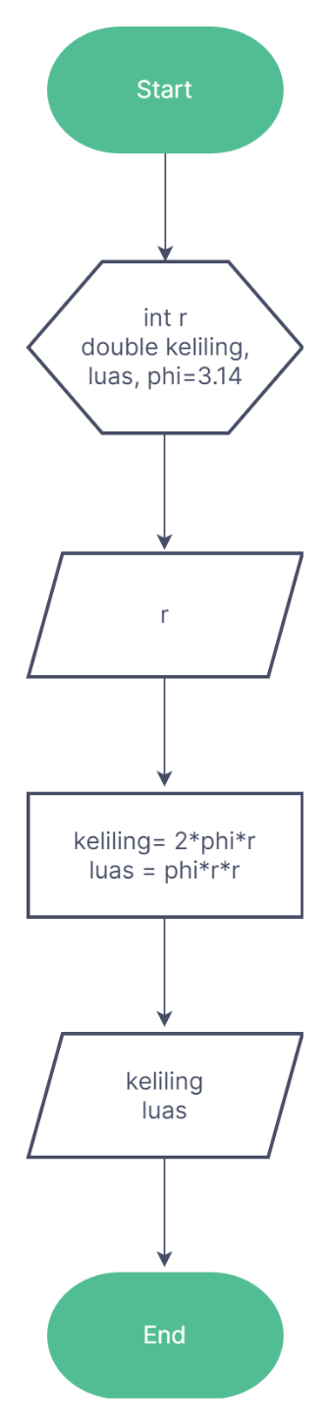

1. Implementasikan hasil modifikasi *pseudocode* yang telah dilakukan pada soal no 1 kedalam kode program (modifikasi kode program sesuai pseudocode pada soal no 1)!

Jawab:

a. Menambahkan variabel phi dengan nilai 3.14 dengan tipe data double

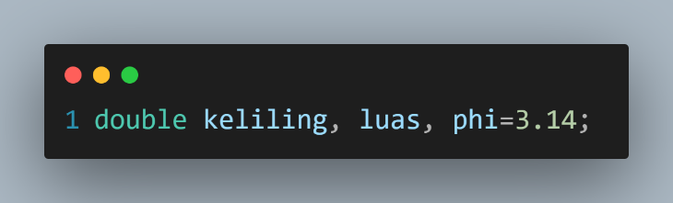

b. Mengganti 3.14 dalam proses keliling dan luas dengan variabel **phi**

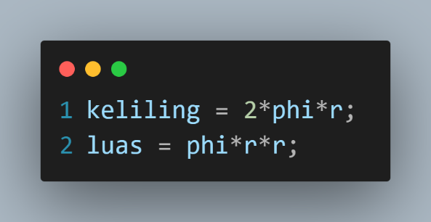

c. Hasil kompilasi kode



d. Keseluruhan kode

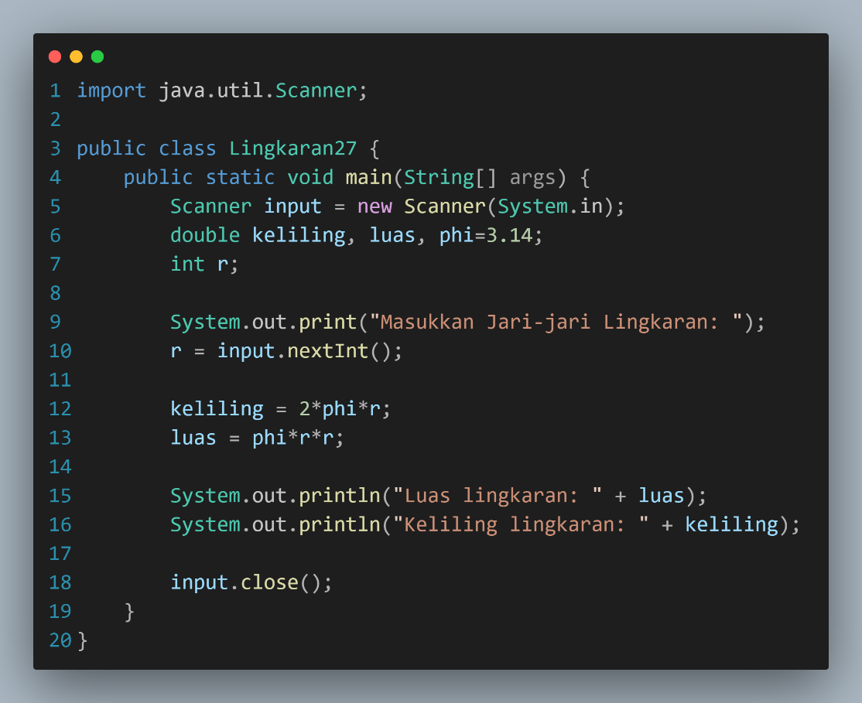

## **Percobaan 2: Flowchart**

1. Buatlah *pseudocode* pada berdasarkan flowchart pada percobaan 2, kemudian lakukan modifikasi dimana besaran gaji dan potongan gaji adalah inputan juga!

Jawab: Algoritma: Gaji27

{dibaca gaji, potongan gaji, jumlah masuk, jumlah tidak masuk dari piranti masukan. Hitunglah total gaji}

Deklarasi:

int = jmlMasuk, jmlTidakMasuk, totGaji, potGaji, gaji

Deskripsi:

1. print “Berapa Gaji Anda: Rp”
2. read gaji
3. print “Masukkan Potongan Gaji Anda Setiap Tidak Masuk Kerja: ”
4. read potGaji
5. print “Masukkan Jumlah Hari Masuk Kerja Anda: ”
6. read jmlMasuk
7. print “Masukkan Jumlah Hari Tidak Masuk Kerja Anda: ”
8. read jmlTidakMasuk
9. totGaji = (jmlMasuk*gaji)-(jmlTidakMasuk*potGaji)
10. print “Gaji yang anda terima adalah: Rp”
11. print = totGaji
12. Implementasikan *pseudocode* pada soal no 1 menjadi sebuah kode program (modifikasi program percobaan 2 sesuai *pseudocode* pada soal no 1)!

Jawab:

a. Menghapus nilai variabel gaji dan potGaji 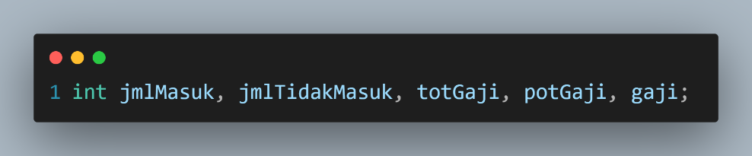

b. Membuat input untuk variabel gaji dan potGaji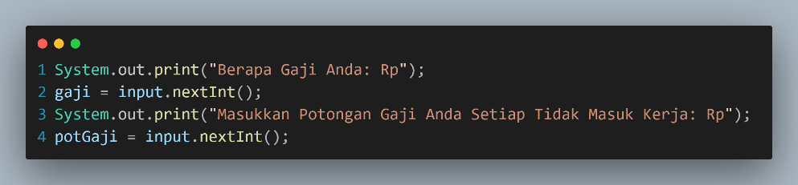

c. Hasil kompilasi kode



d. Keseluruhan kode

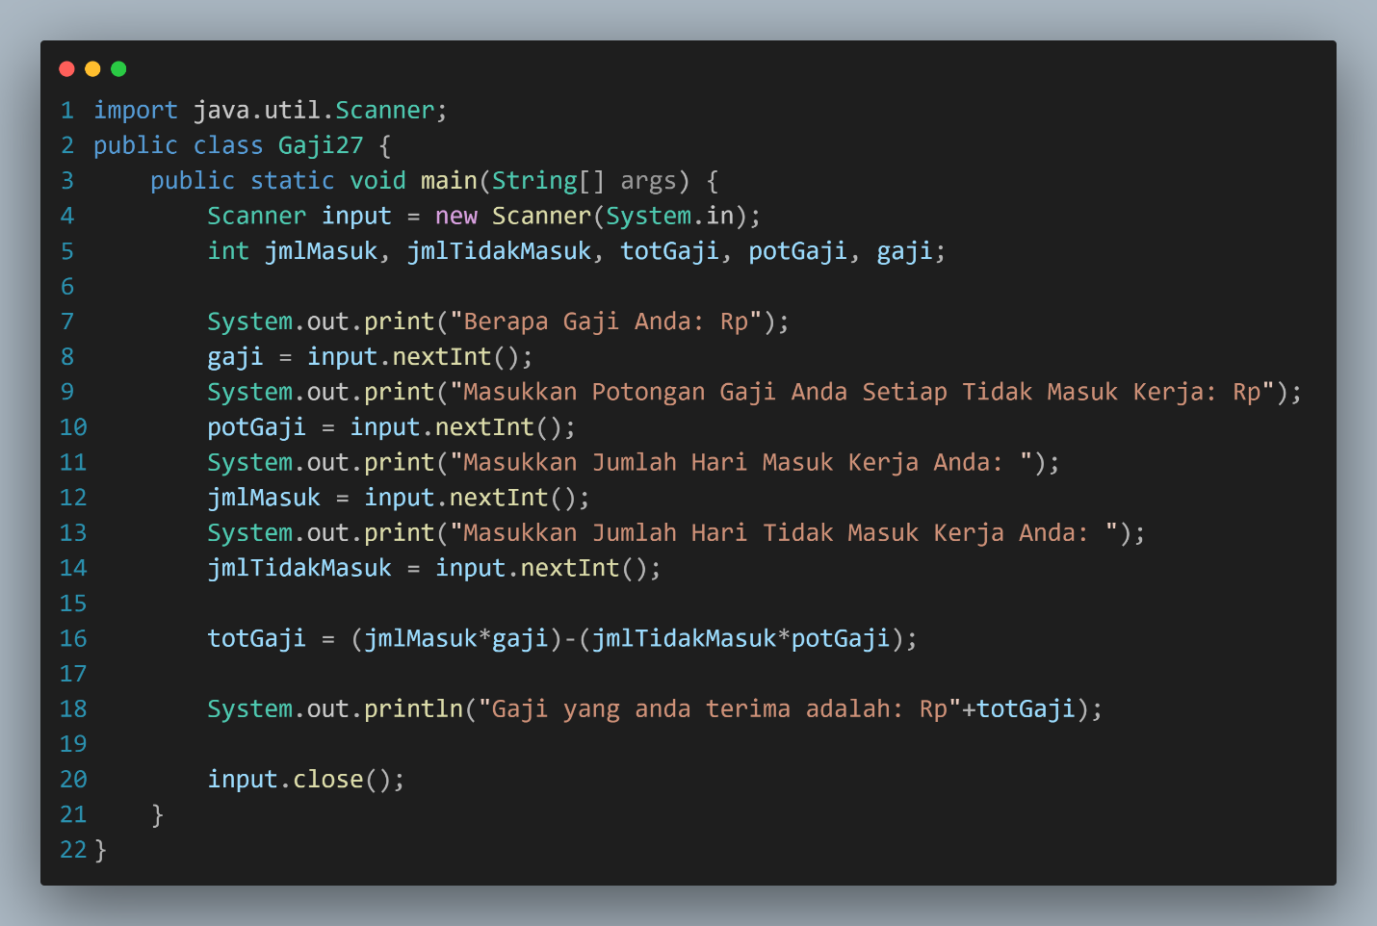

## **Percobaan 3: Studi Kasus**

1. Modifikasilah *pseudocode* dan *flowchart* pada percobaan 3 dengan menambahkan inputan **merk buku** dan **jumlah halaman buku**, kemudian ubahlah **besaran diskon** menjadi sebuah inputan juga!

Jawab: **Pseudocode:**

Algoritma: HargaBayar27

{dibaca harga, jumlah, merk buku, jumlah halaman buku, besaran diskon, total, bayar, jumlah diskon dalam piranti masukan. Hitunglah total, jumlah diskon, bayar

Deklarasi:

String = merkBuku

int = harga, jumlah, jmlHalBuku

double = dis, total, bayar, jmlDis

Deskripsi:

1. print “Masukkan merk Buku yang dibeli: ”
2. read merkBuku
3. print “Masukkan jumlah halaman buku yang dibeli: ”
4. read jmlHalBuku
5. print “Masukkan harga barang yang dibeli: Rp”
6. read harga
7. print “Masukkan Jumlah jumlah barang yang dibeli: ”
8. read jumlah
9. print “Masukkan persentase diskon barang: %”
10. read dis
11. total = harga*jumlah
12. jmlDis = total*(dis/100)
13. bayar = total-jmlDis
14. print “Diskon yang anda dapatkan: Rp”
15. print jmlDis
16. print “Jumlah yang harus dibayar untuk ”+jumlah+” buah Buku merk \””+merkBuku+“\” yang berjumlah”+jmlHalBuku+“halaman adalah: Rp”
17. print bayar

**Flowchart:**

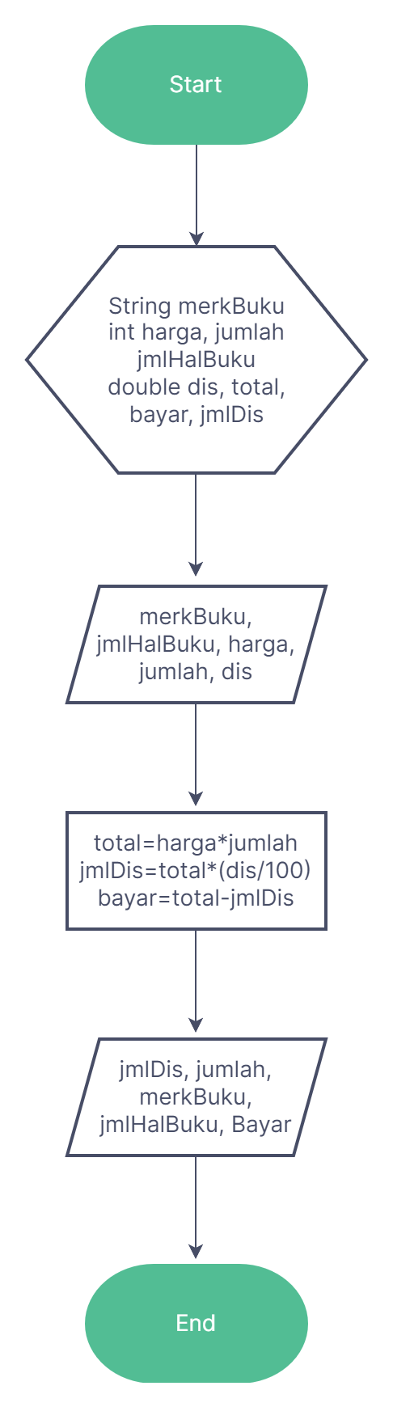

1. Implementasikanlah *pseudocode* atau *flowchart* pada soal no 1 kedalam kode program dengan memodifikasi kode program pada percobaan 3!

Jawab:

a. Menambahkan variabel merkBuku dengan tipe data **String**, variabel jmlHalBuku dengan tipe data **int**, dan Menghapus nilai variabel dis

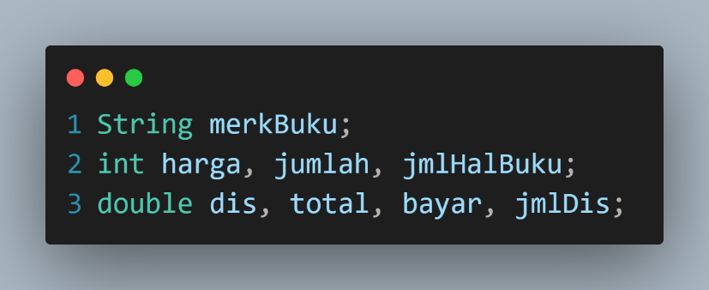

b. Membuat *input* untuk variabel merkBuku, jmlHalBuku, dan dis

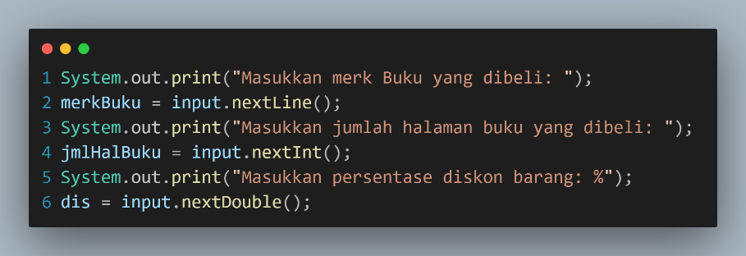

c. Mengubah proses untuk jmlDis menjadi total*(dis/100)

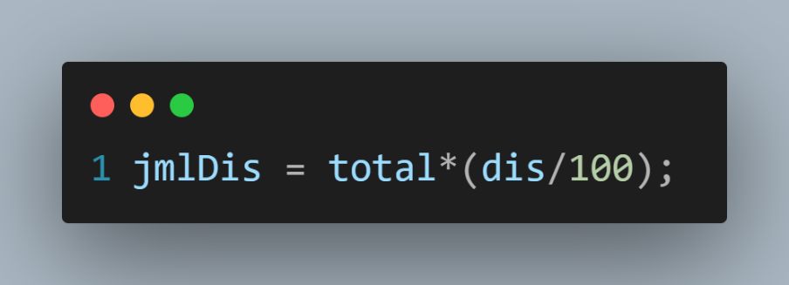

d. Membuat print untuk variabel jmlDis, jumlah, merkBuku, jmlHalBuku, Bayar

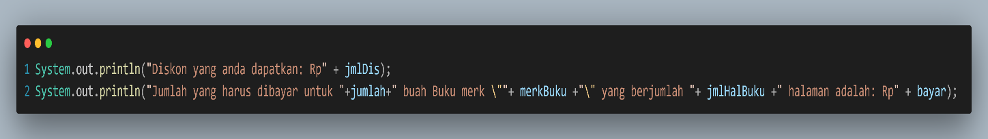

e. Hasil kompilasi kode

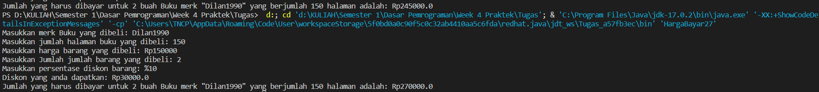

f. Keseluruhan kode

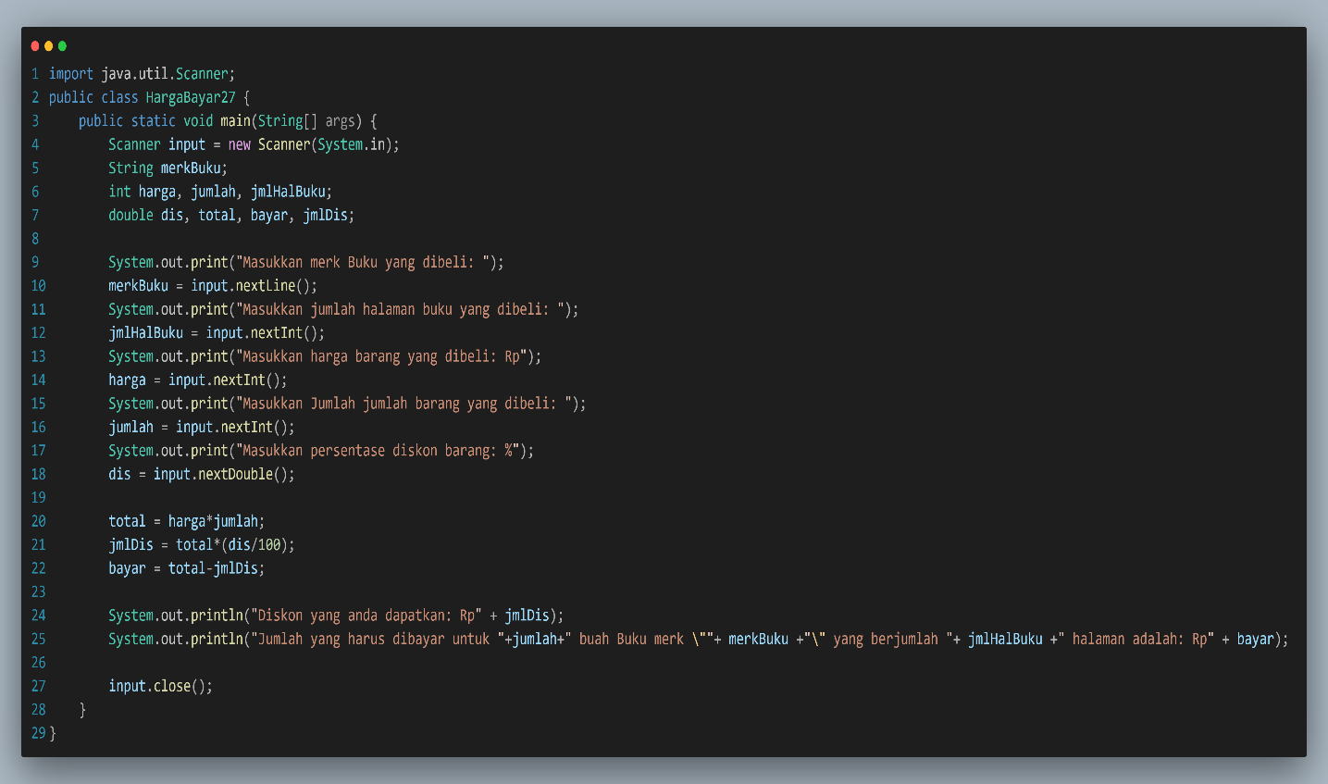

# JOBSHEET 5

## **Percobaan 1:**

1. Modifikasi program diatas pada bagian struktur pemilihannya dengan memanfaatkan Ternary Operator!

Jawab: Mengganti kode struktur pemilihan dengan Ternary Operator

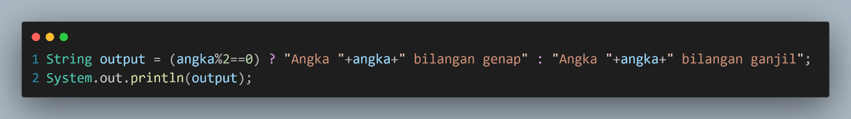

1. Jalankan dan amati hasilnya!

Jawab: Memasukkan nilai 6 dan menghasilkan output Angka 6 bilangan genap



1. Push dan commit hasil modifikasi anda ke repository!

Jawab: Melakukan Push dan commit ke repository

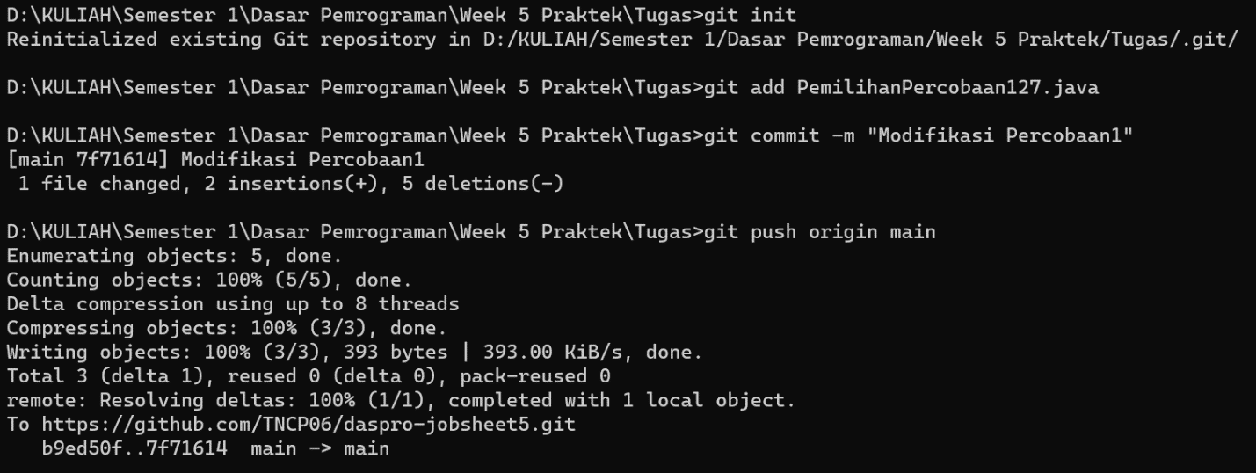

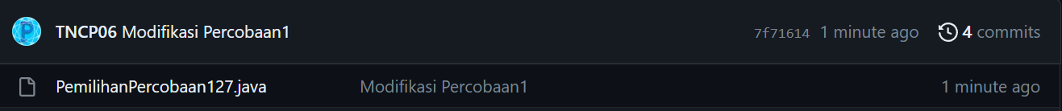

1. Jelaskan mengapa output program yang dimodifikasi sama dengan output program sebelum dimodifikasi!

Jawab: Karena Ternary Operator memiliki konsep yang sama dengan if-else, dengan mengetes suatu kondisi kemudian, jika kondisi terpenuhi, maka output adalah kondisi pertama setelah ‘? ’

## **Percobaan 2:**

1. Modifikasi program diatas sehingga dapat menampilkan nilai huruf sesuai aturan berikut ini!

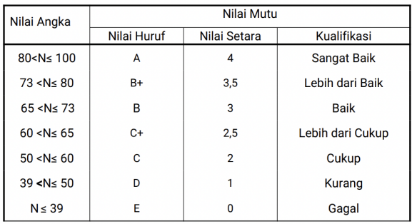

**Push dan commit hasil modifikasi anda ke repository**

Jawab:

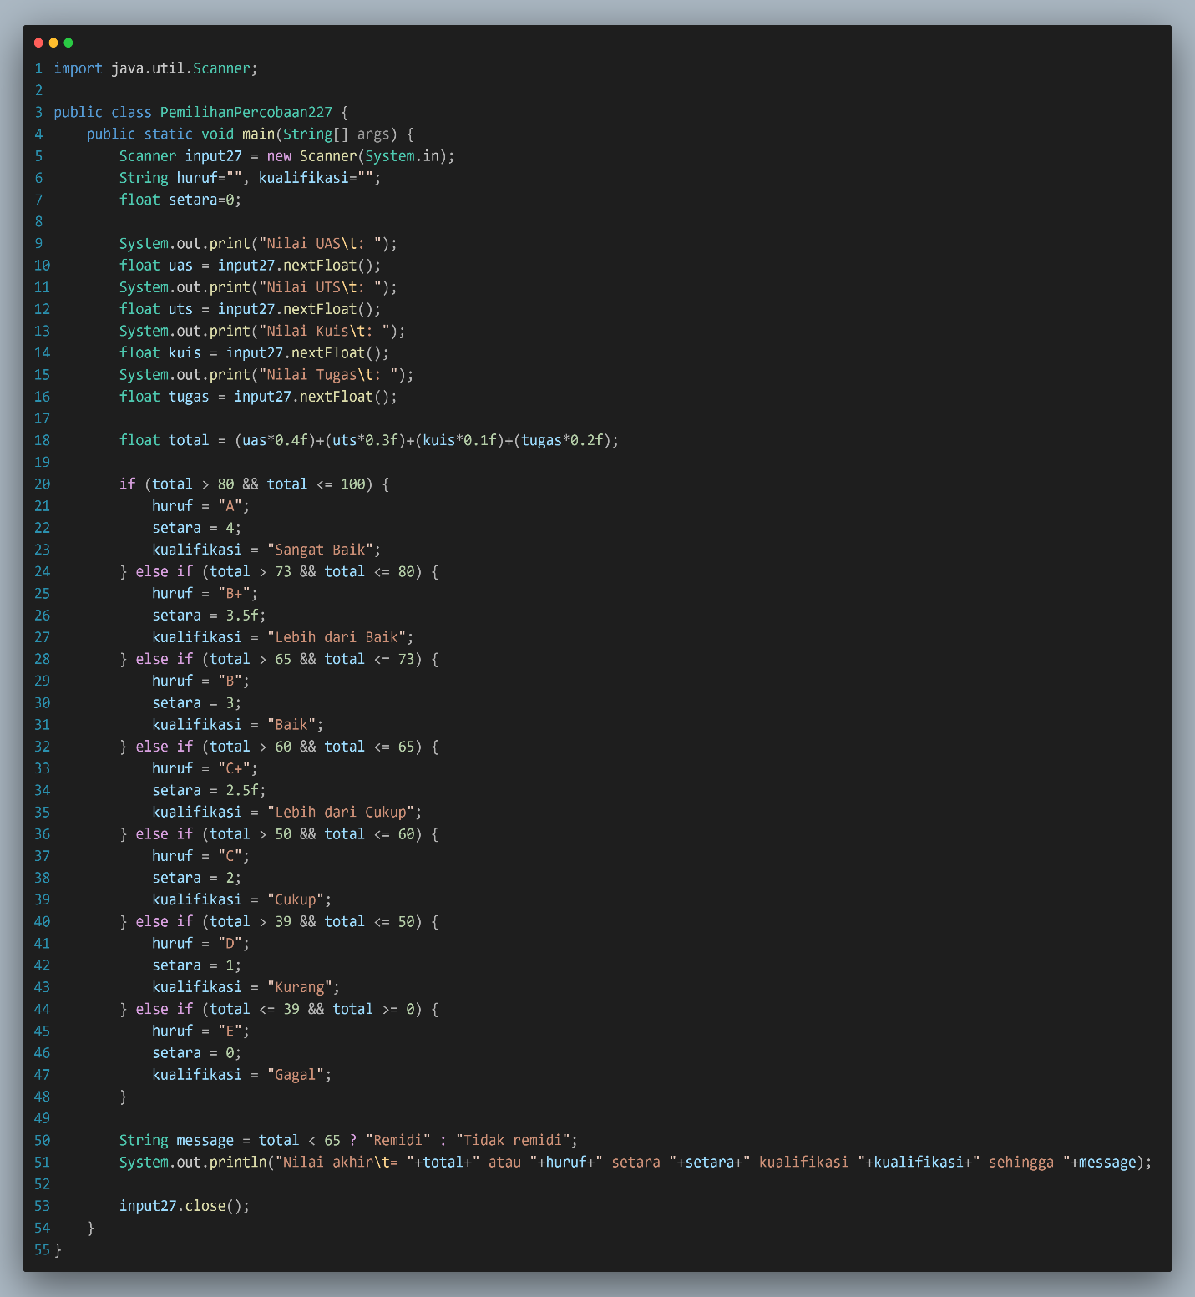

1. Setelah penambahan kode program pada pertanyaan nomor 1, berapakah jumlah kondisi yang ada serta jelaskan jenis operator yang digunakan!

Jawab: Terdapat 7 kondisi sesuai dengan ketentuan dan menggunakan operator (>, &&, <=) untuk semua kondisi lalu melakukan pengecekan satu persatu mulai dari atas sampai bawah dan tambahan 1 kondisi untuk melakukan pengecekan apakah nilai termasuk remidi atau bukan menggunakan operator <

## **Percobaan 3:**

1. Jelaskan fungsi dari *break* dan *default* pada percobaan 4 diatas!

Jawab: Fungsi dari break adalah untuk menghentikan eksekusi kode dalam blok “switch” dan keluar dari struktur “switch” agar tidak mengeksekusi terus menerus kedalam kondisi lainnya.

Fungsi dari “default” adalah sebagai opsi terakhir atau jika tidak ada kondisi yang memenuhi maka blok kode dari “default” akan berjalan.

1. Modifikasi kode program diatas, hapus *break* pertama. Kemudian jalankan program. Tampilkan hasilnya dan jelaskan hasilnya!

Jawab: Hasil yang ditampilkan menjadi seperti ini karena dihapusnya break pada case pertama, dihapunya case tersebut menyebabkan program kita terus berjalan walau sudah memenuhi case pertama, dan berhenti di case kedua karena breaknya masih ada.



1. **Push dan commit hasil modifikasi anda ke repository**

Jawab: 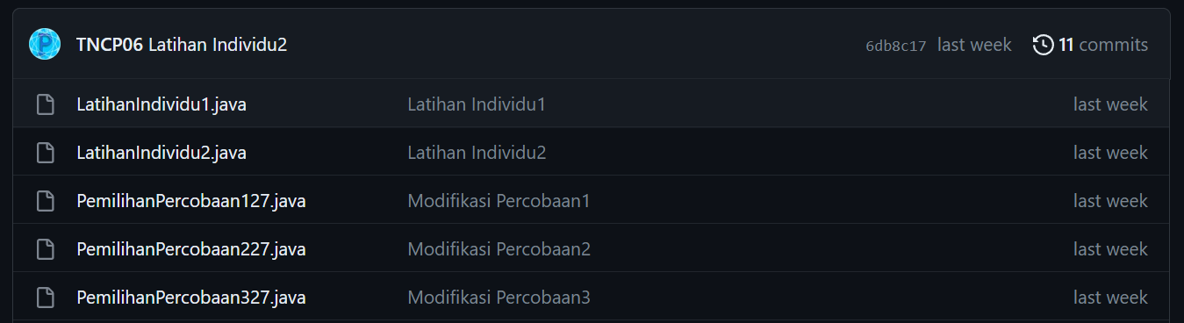

1. Jelaskan fungsi perintah kode program dibawah ini pada percobaan 4!

operator = sc.next().charAt(0);

Jawab: Fungsi dari operator tersebut adalah untuk mengamnbil karakter pertama dari sebuah string yang diinputkan oleh pengguna menggunakan variable “sc”. “sc.next()” digunakan untuk membaca sebuah string dari input pengguna, kemudian “charAt(0)” digunakan untuk mengambil karakter pertama dari string tersebut.

# JOBSHEET 6:

## **Percobaan 1:**

1. Bagaimana outputnya ketika diberikan tahun 2100 ? Jelaskan! Bagaimana agar output sesuai dengan ketentuan (Tahun 2100 bukan tahun kabisat)

Jawab: Menambahkan kondisi else setelah pengecekan kondisi tahun % 100

1. Modifikasi program sesuai jawaban no 1!

Jawab:

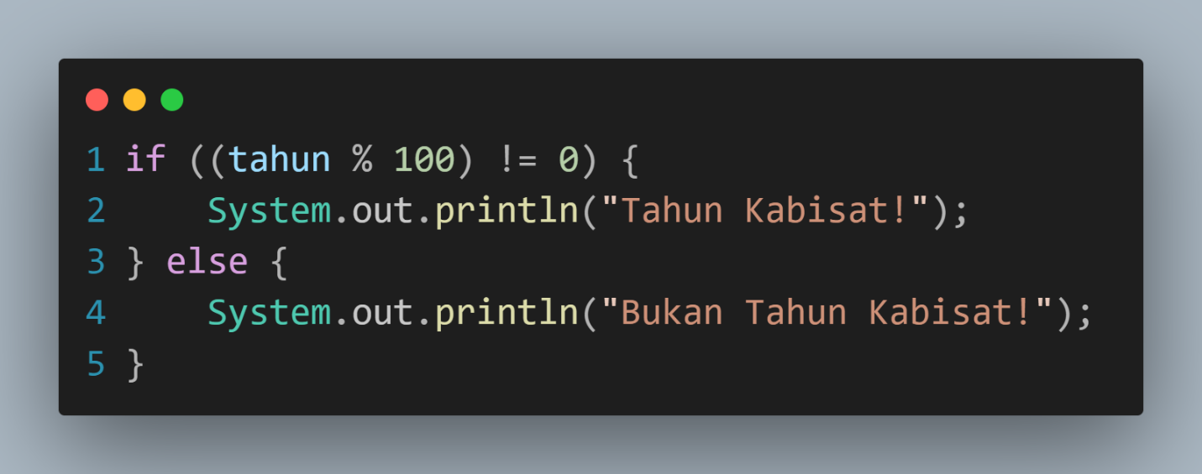

1. Push dan commit hasil modifikasi anda ke repository!

Jawab: 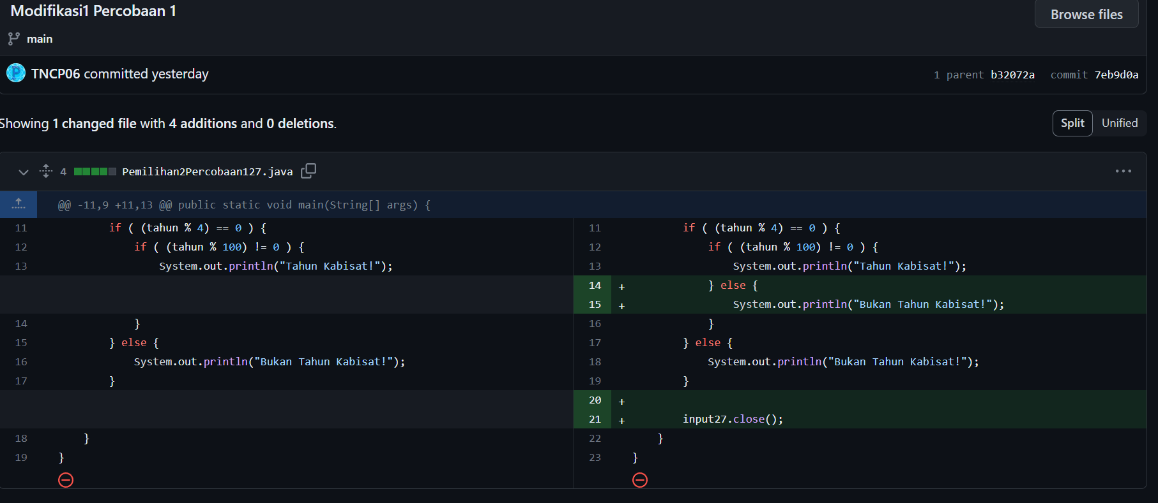

1. Tahun 2000 adalah kelipatan 4 dan kelipatan 100, tetapi tahun 2000 merupakan tahun kabisat, ketentuan tambahan (pengecualian) adalah ketika tahun kelipatan 100 dan juga kelipatan 400 maka tahun tersebut merupakan tahun kabisat. Modifikasi program untuk menyesuaikan ketentuan tersebut! (selesaikan tanpa menggunakan operator logika)

Jawab: menambahkan pengecekan kondisi else if apakah (tahun % 400) == 0 setelah pengecekan kondisi pertama

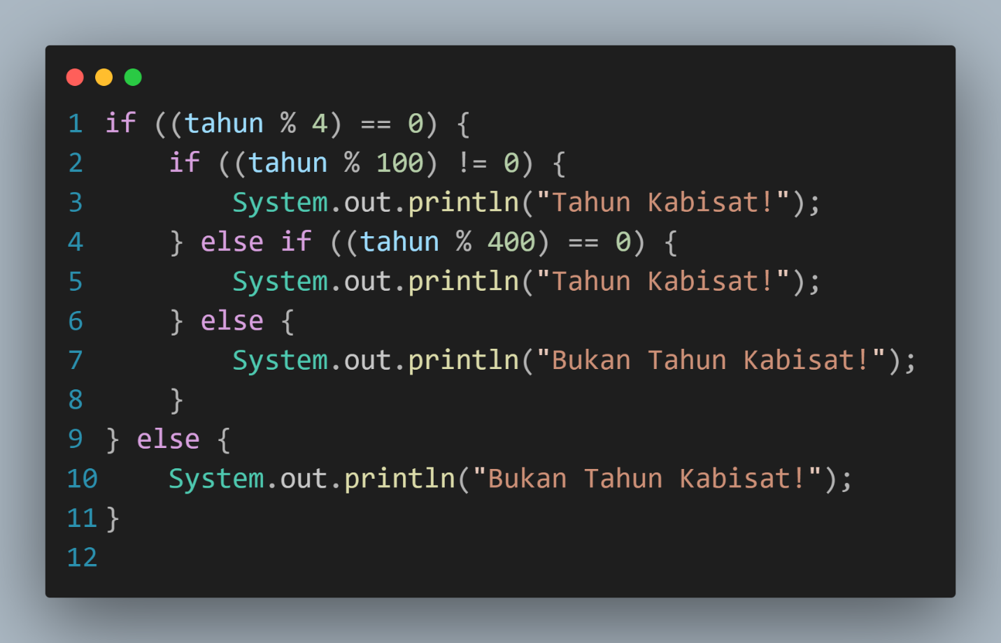

1. Push dan commit hasil modifikasi anda ke repository!

Jawab:

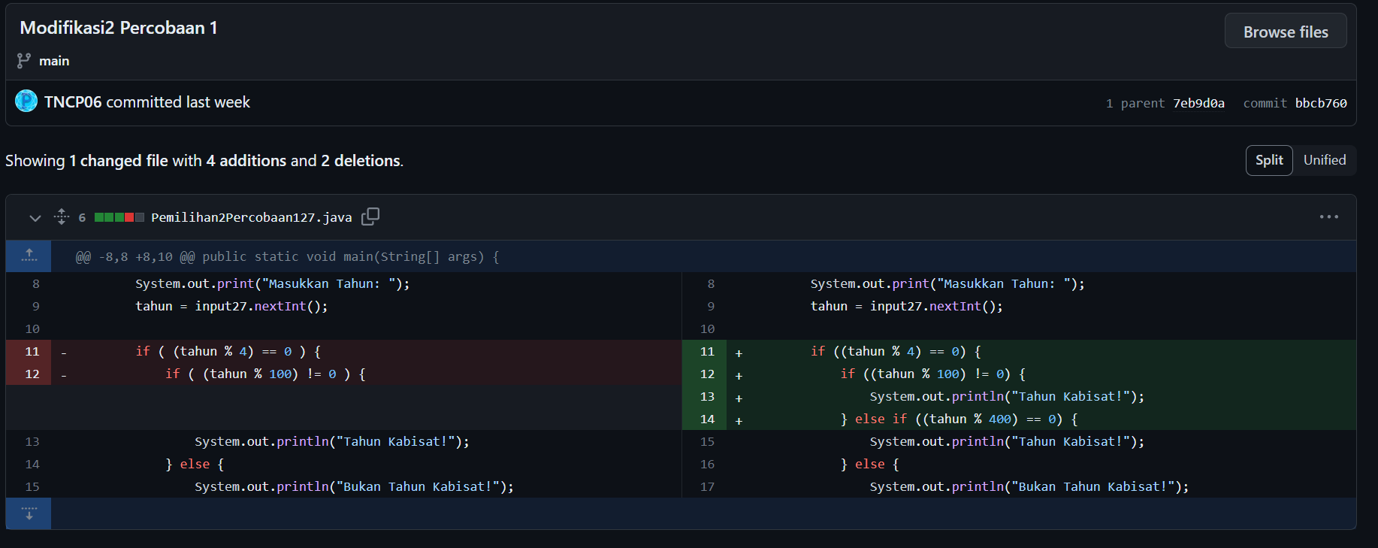

## **Percobaan 2:**

1. Jenis bangun datar segitiga selain siku-siku terdapat segitiga sama sisi, segitiga sama kaki dan segitiga sembarang. Modifikasi program tersebut untuk dapat mengeluarkan output jenis segitiga yang lain (selain segitiga siku-siku). Silahkan menggunakan operator logika untuk menghubungkan multi kondisi.

Jawab: Menambahkan pengecekan kondisi dalam kondisi totalSudut==180 untuk melakukan pengecekan kondisi apakah dari 3 sudut tersebut merupakan segitiga sama sisi, setelah itu menambahkan pengecekan kondisi apakah dari 3 sudut tersebut merupakan segitiga sama kaki, lalu pada kondisi terakhir yaitu else untuk segitiga sembarang

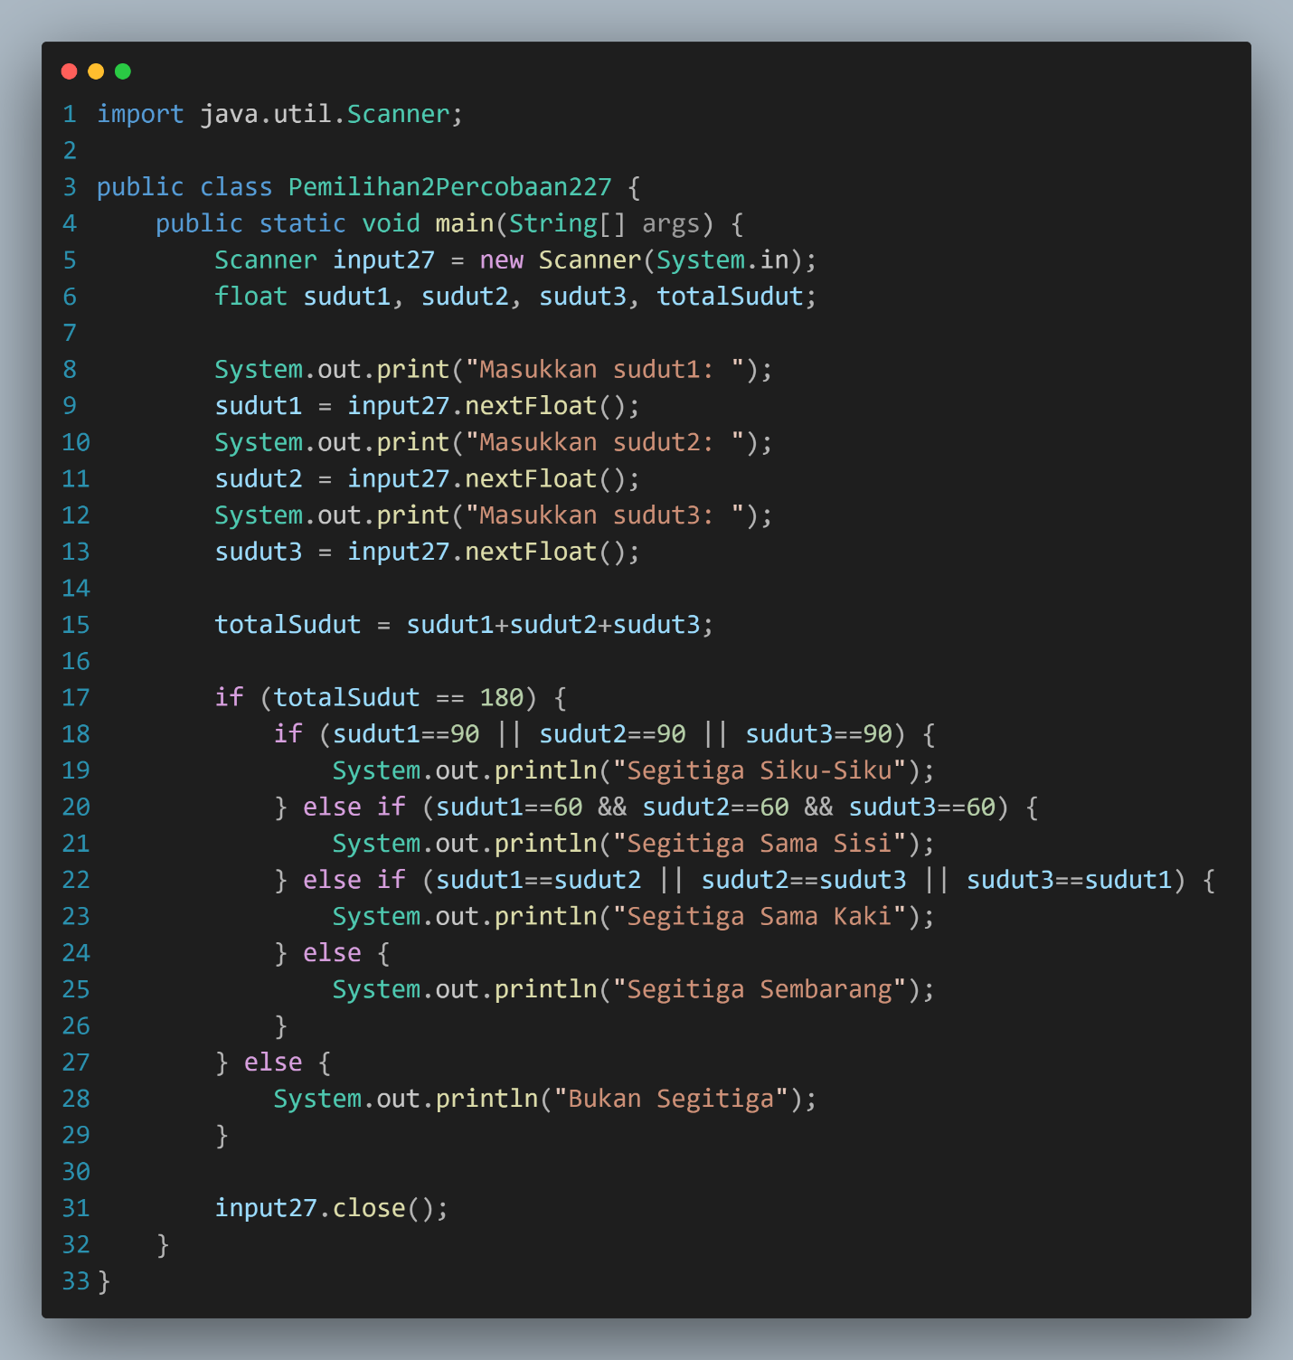

1. Push dan commit hasil modifikasi anda ke repository!

Jawab:

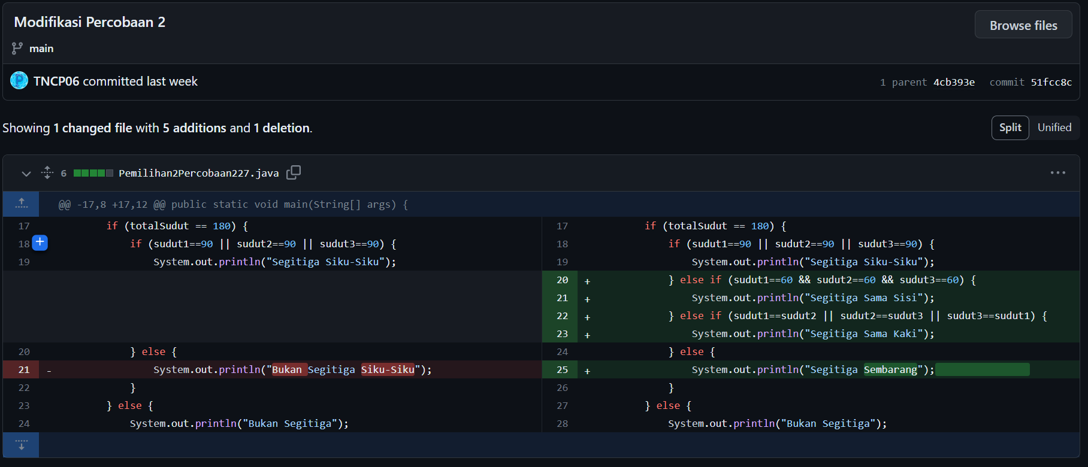

## **Percobaan 3:**

1. Jelaskan fungsi dari **(int)** pada sintaks gajiBersih = (int) (penghasilan – (penghasilam * pajak));

Jawab: fungsi dari **(int)** adalah untuk mengubah jenis tipe data menjadi tipe data int (narrowing casting)

1. Jalankan program dengan memasukkan kategori = PEBISNIS dan penghasilan = 2000000. Amati apa yang terjadi! Apa kegunaan dari **equalsIgnoreCase**?

Jawab: Program tetap berjalan sempurna dan menghasilkan output yang sesuai. Kegunaan dari **equalsIgnoreCase** adalah untuk melakukan pengecekan apakah variabel sama dengan variable atau value yang ber-tipe data *String* tanpa memedulikan apakah huruf tersebut kapital atau tidak.



1. Ubah **equalsIgnoreCase** menjadi **equals**, kemudian jalankan program dengan memasukkan kategori = PEBISNIS dan penghasilan = 2000000. Amati apa yang terjadi! Mengapa hasilnya demikian? Apa kegunaan dari **equals**?

Jawab: Program tetap berjalan tetapi hasil tidak sesuai dengan yang diinginkan sehingga mengeluarkan output “Kategori salah!”. Hal ini disebabkan menggunakan kode **equals** dan memasukkan input yang tidak sama dengan yang diinginkan oleh kondisi meskipun input tersebut hanya berbeda dihuruf kapitalnya, karena kode yang digunakan adalah **equals** yaitu pengecekan kondisi apakah sama persis dengan yang diinginkan oleh **equals** dan juga memerhatikan huruf kapitalnya



# JOBSHEET 7

## **Percobaan 1:**

1. Terdapat tiga komponen perulangan pada sintaks FOR. Berdasarkan percobaan 1 tersebut, sebutkan dan tunjukkan masing-masing komponen perulangan FOR pada kode program yang telah dibuat!

Jawab: Terdapat tiga komponen perulangan pada sintaks FOR, yaitu:

1. Inisialisasi (int i =1),
2. Kondisi (i <= 50), dan
3. Update (i++).
4. Jelaskan alur kerja dari potongan kode program berikut!

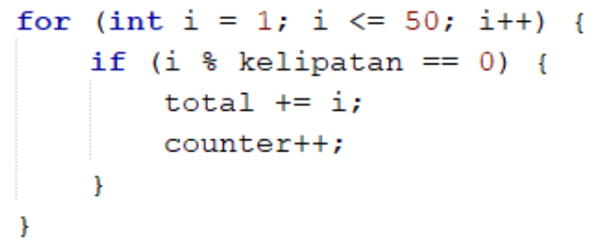

Jawab: inisialisasi variabel ‘i’ dengan nilai 1, lalu memeriksa apakah nilai i kurang dari sama dengan 50. Jika ya, lanjutkan ke langkah berikutnya. Jika tidak, keluar dari loop. Di dalam loop, lakukan pemeriksaan kondisi apakah ‘i’ kelipatan dari variabel **kelipatan** dengan mencari sisa dari pembagian ‘i’ dengan variabel **kelipatan** menggunakan modulus jika sisa dari pembagian adalah 0 maka variabel **total** akan ditambahkan dengan nilai ‘i’, lalu nilai variabel **counter** akan bertambah 1. Setelah pemeriksaan kondisi lanjutkan ke perulangan selanjutnya dengan menambahkan 1 nilai ke dalam variabel ‘i’, ulangi langkah sebelumnya hingga variabel ‘i’ tidak kurang dari sama dengan 50.

1. Modifikasi kode program yang telah dibuat dengan menambahkan variabel baru untuk menghitung rata-rata dari seluruh bilangan kelipatan yang ditentukan! Push dan commit kode program ke github.

Jawab: Menambah variabel **avg** dan menambah kode untuk memproses variabel **avg** menjadi rata-rata dari total/counter

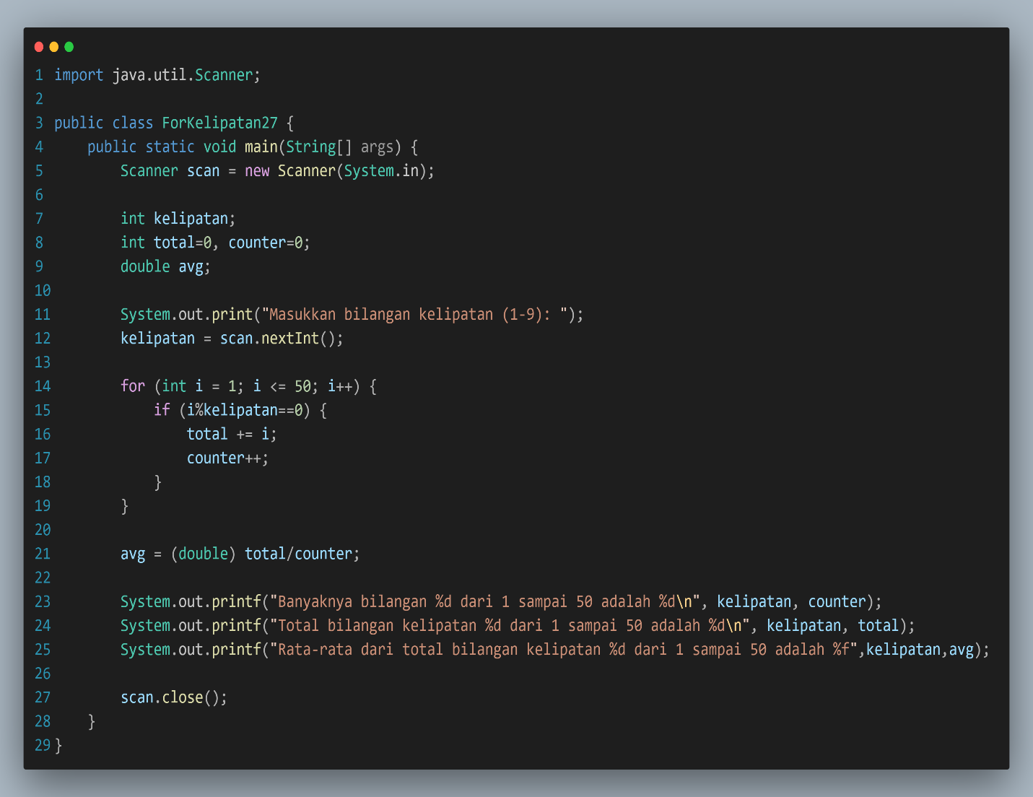

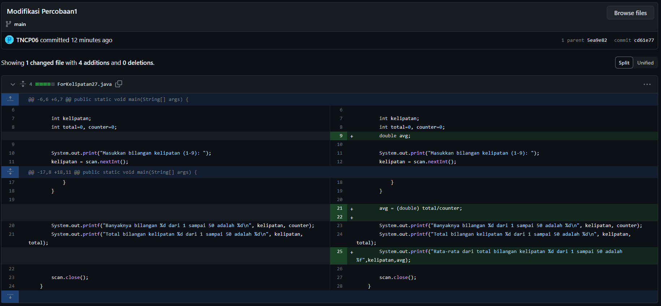

1. Buatlah file baru dengan nama **WhileKelipatanNoAbsen.java**. buatlah kode program dengan tujuan serupa tetapi menggunakan WHILE. Push dan commit kode program ke github.

Jawab:

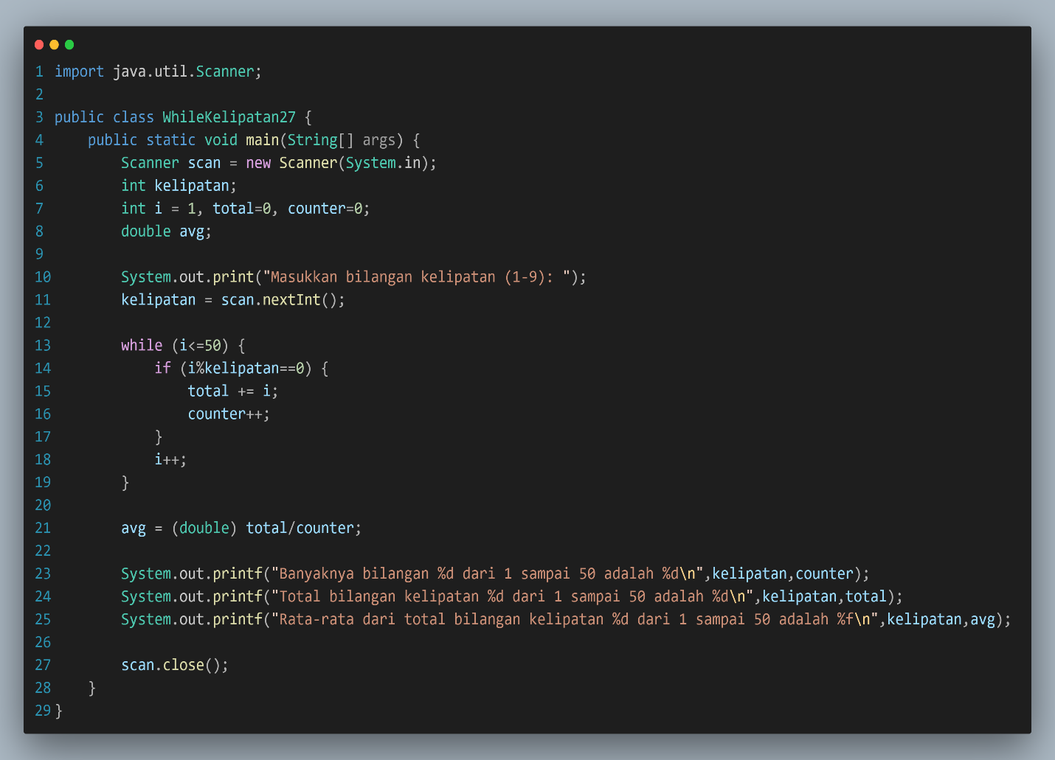

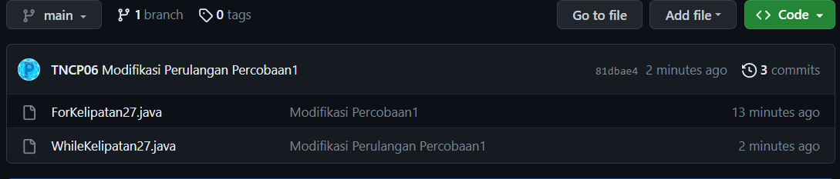

## **Percobaan2:**

1. Tunjukkan bagian kode program yang digunakan sebagai syarat untuk menghentikan perulangan WHILE! Berapa kali perulangan dilakukan?

Jawab: Perulangan akan terus berlanjut hingga nilai ‘i’ tidak kurang dari nilai variabel **jumlahKaryawan**. Perulangan dilakukan tergantung dari berapa nilai yang diInput oleh user, pada percobaan diatas user melakukan input 3 yang berarti perulangan akan dilakukan sebanyak 3 kali

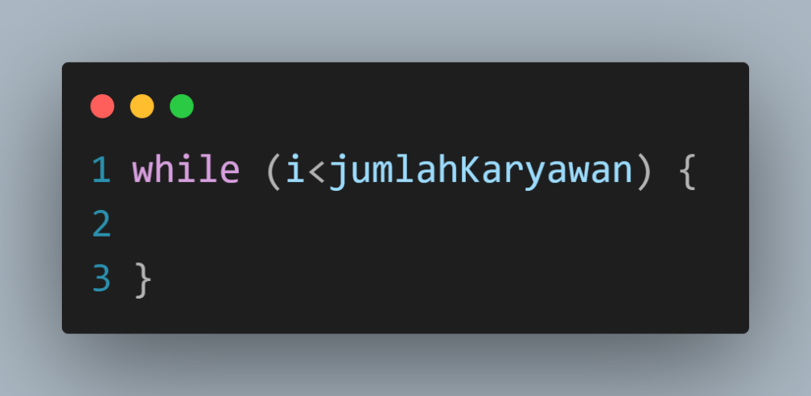

1. Pada potongan kode berikut,

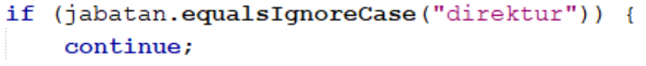

Apa yang sebenarnya terjadi jika variabel **jabatan** berisi nilai “DIREKTUR”? Apa peran CONTINUE yang dituliskan di dalam sintaks perulangan?

Jawab: jika variabel ‘**jabatan**’ berisi nilai “DIREKTUR” (tanpa memedulikan huruf besar atau kecil karena menggunakan kode ‘**equalsIgnoreCase**’), maka program akan mengeksekusi kode ‘**continue**’. Kode ‘**continue**’ berfungsi untuk melompati sisa kode didalam perulangan saat ini dan langsung melompati ke perulangan berikutnya. Sehingga, jika nilai variabel ‘**jabatan**’ berisi nilai “DIREKTUR”, maka program akan melewati progres perhitungan gaji lembur dan segala sesuatu yang ada di dalam blok ‘**if**’ dan akan langsung melanjutkan ke perulangan berikutnya

1. Mengapa komponen update **i++** diletakkan di posisi tengah, tidak di bagian akhir statement? Pindahkan **i++** di bagian akhir, lalu jalankan kembali program dengan memasukkan “direktur” sebagai jabatan karyawan pertama. Apa yang terjadi? Jelaskan!

Jawab: Perulangan akan terus terulang tanpa henti jika kita memasukkan nilai “direktur” pada variabel ‘**jabatan**’. Karena kode penambahan nilai variabel ‘i’ dilewati oleh kode ‘**continue**’.

1. Modifikasi kode program untuk menghandle jabatan yang invalid seperti contoh berikut:

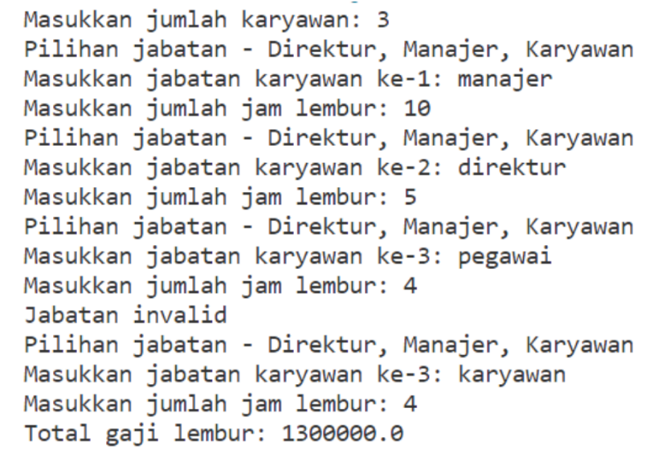

Jawab:

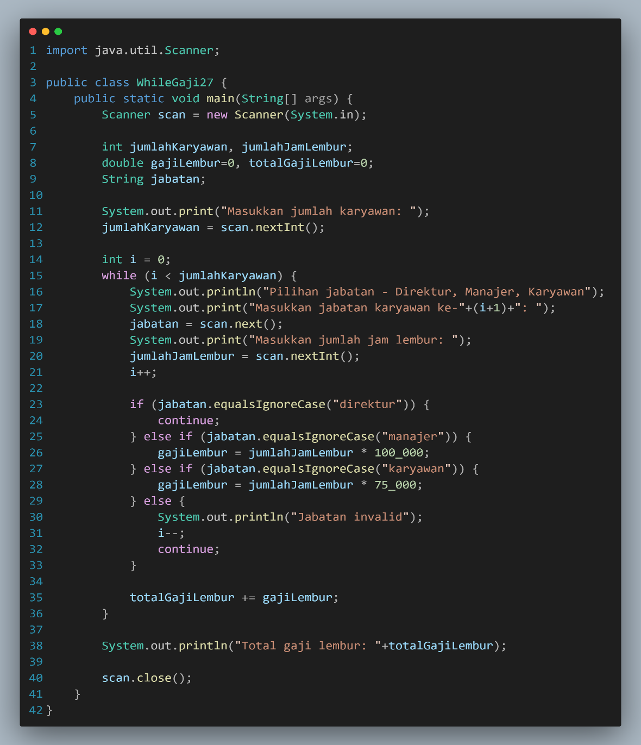

1. Push dan commit kode program ke github

Jawab:

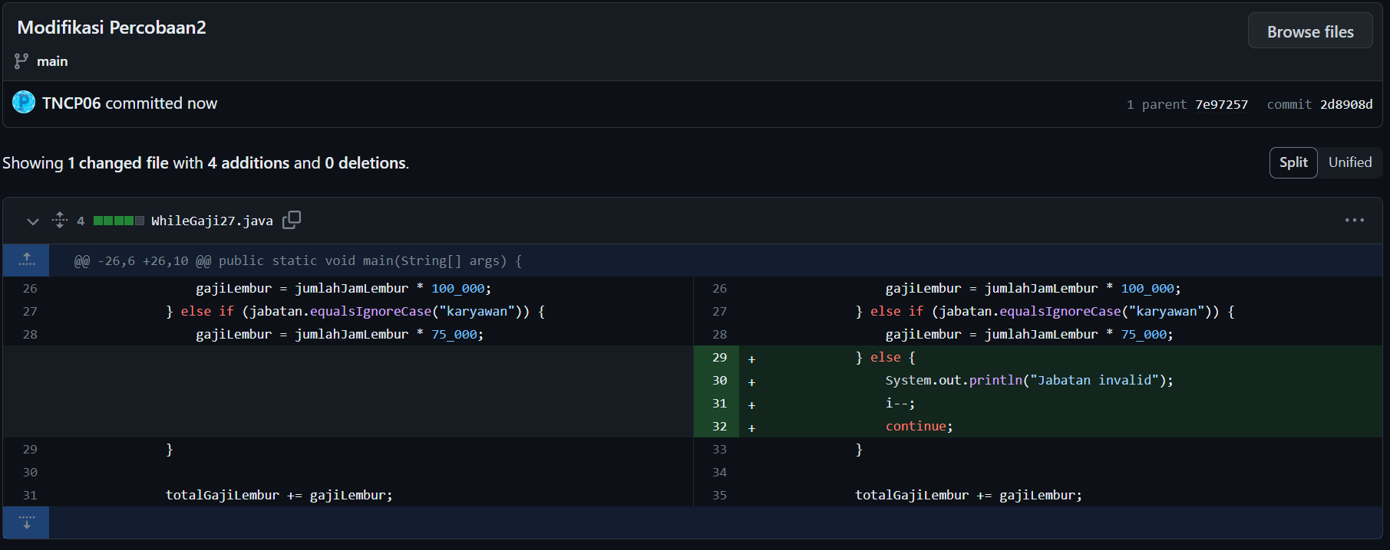

## **Percobaan 3:**

1. Apa kegunaan sintaks BREAK di dalam sintaks perulangan?

Jawab: Sintaks ‘**break**’ digunakan pada saat jumlah hari melebihi jatah cuti yang tersedia, artinya jika jatah cuti tidak mencukupi untuk jumlah hari yang diminta, program akan segera keluar dari perulangan, dan tidak ada perulangan tambahan yang akan dieksekusi. Sintaks ‘**break**’ adalah cara untuk menghentikan perulangan sebelum kondisi perulangan (jatahCuti > 0) menjadi salah.

1. Modifikasi kode program sehingga jika jumlah hari cuti yang ingin diambil lebih besar daripada jatah yang tersisa, program tidak berhenti sehingga pengguna masih memiliki kesempatan untuk mengisikan jumlah hari sesuai jatah cuti.

Jawab: Dengan menghapus Sintaks ‘**break**’ pada kondisi else pengecekan jumlahHari apakah kurang dari sama dengan jatahCuti

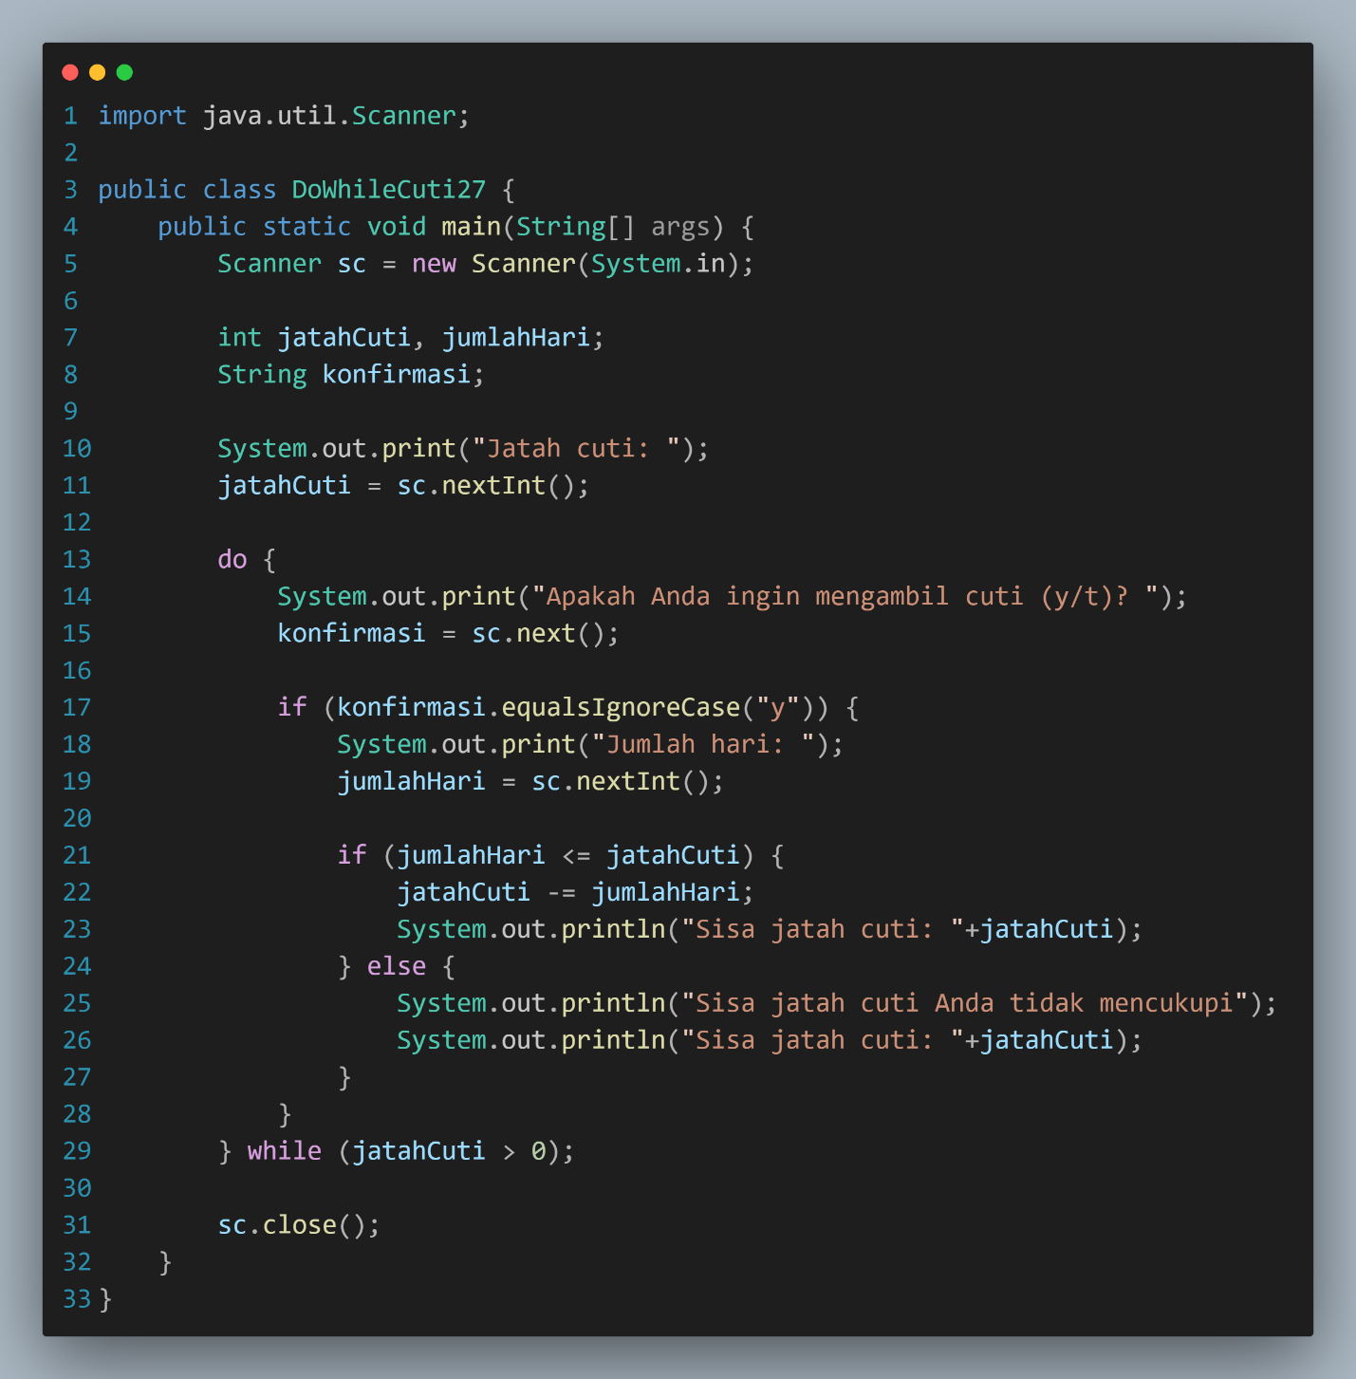

1. Push dan commit kode progra ke github

Jawab:

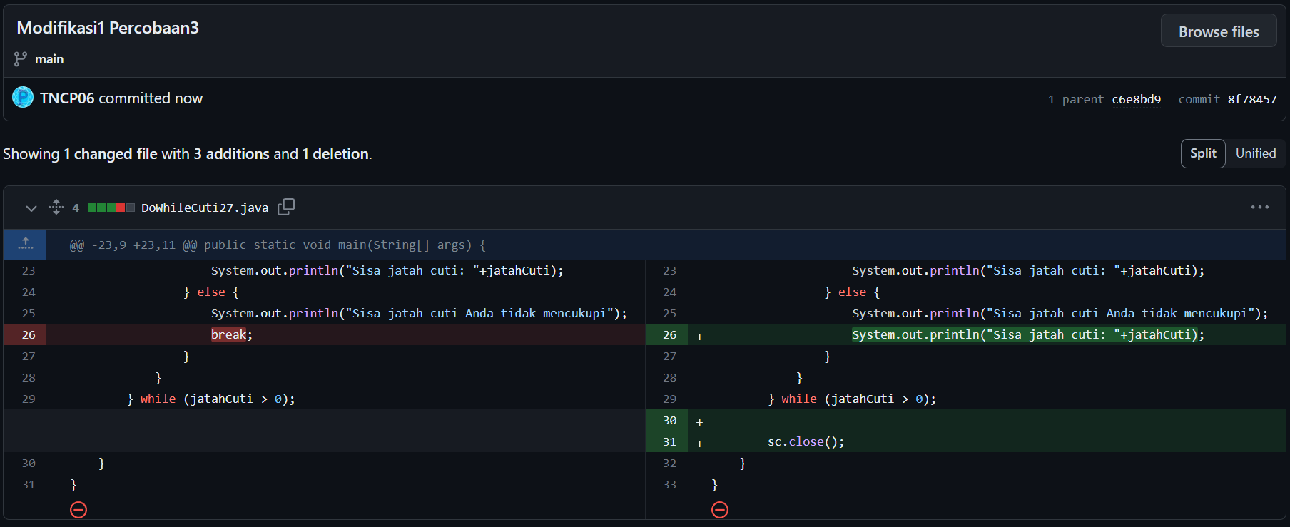

1. Pada saat input konfirmasi, ketikkan “t”, apa yang terjadi? Mengapa demikian?

Jawab: Kode tetap berjalan meminta user untuk menginputkan apakah ingin mengambil jatah cuti atau tidak, hal ini disebabkan karena sintaks WHILE tetap berjalan hingga jatah cuti tidak lebih dari 0 dan tidak adanya sintaks apabila kondisi nilai variabel ‘**konfirmasi**’ tidak sama dengan nilai “y” untuk memberhentikan sintaks WHILE.

1. Modifikasi kode program sehingga saat pengguna mengetikkan “t” sebagai input konfirmasi, maka program akan berhenti

Jawab:

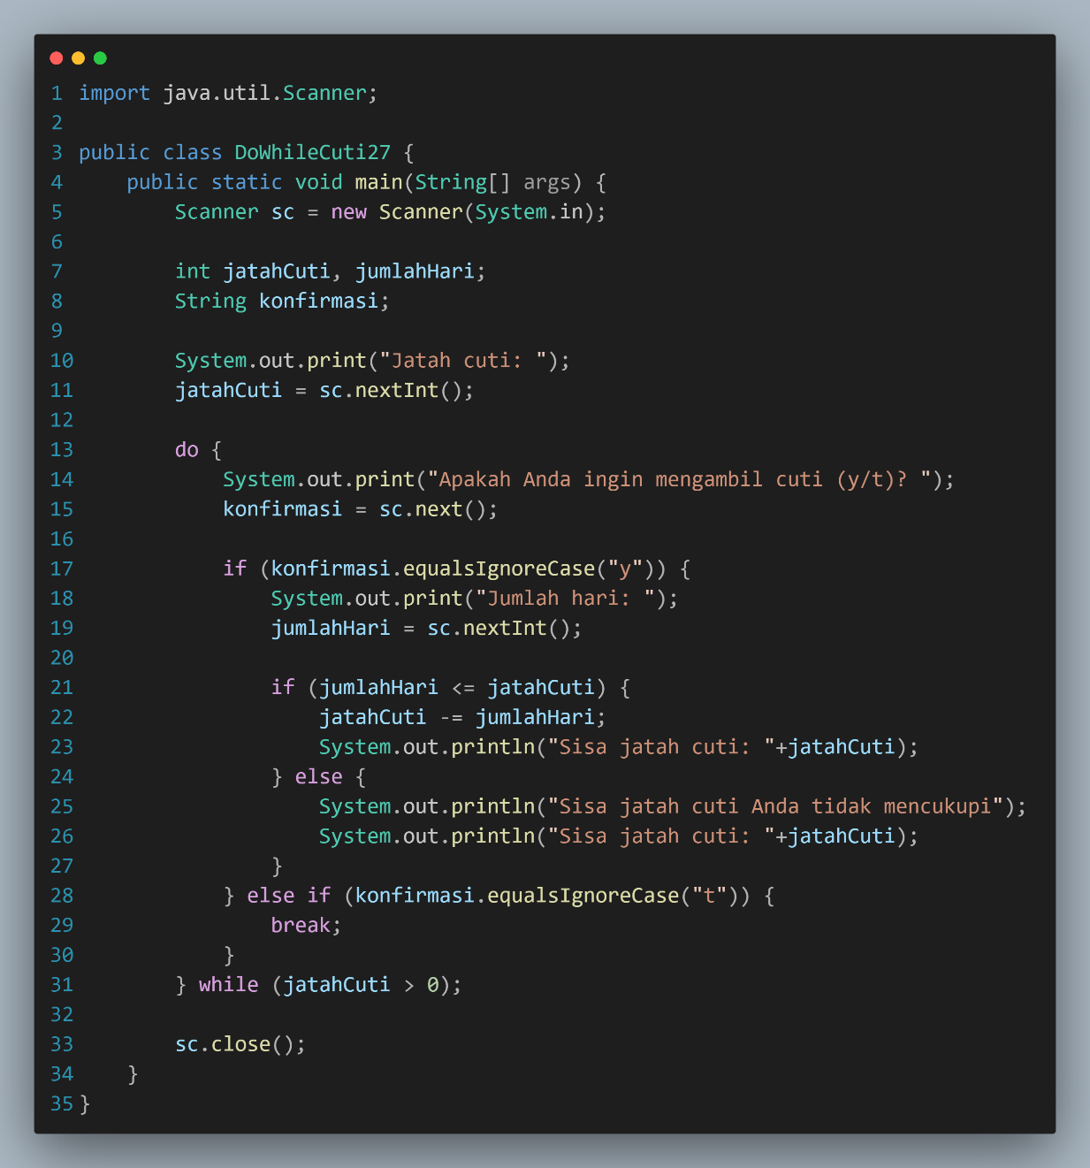

1. Push dan commit kode program ke github

Jawab:

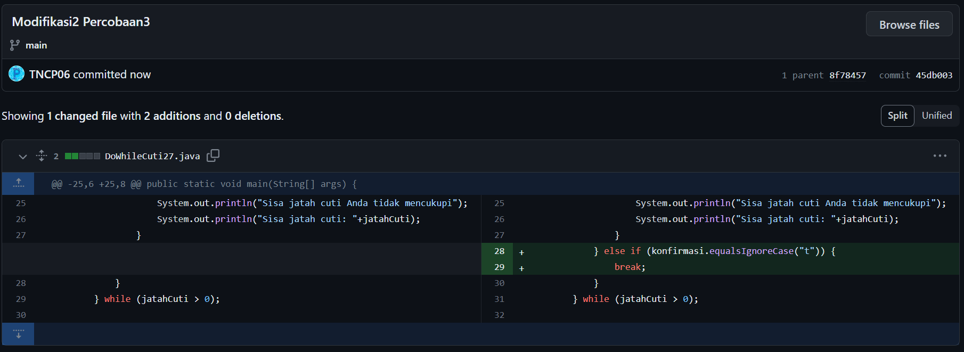

# JOBSHEET 9

## **Percobaan 1: Mengisi Elemen Array**

1. Jika isi masing-masing elemen array bil diubah dengan angka 5.0, 12867, 7.5, 2000000. Apa yang terjadi? Mengapa bisa demikian?

Jawab: Akan terjadi *error* karena array hanya bisa menyimpan 1 jenis tipe data yang sama untuk sebuah array

1. Modifikasi kode program di atas dengan melakukan inisialisasi elemen array sekaligus pada saat deklarasi array.

Jawab:

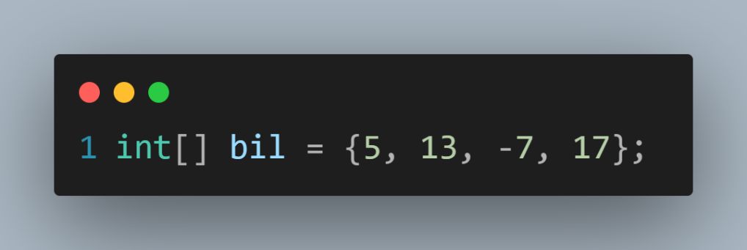

1. Ubah statement pada langkah No. 4 menjadi seperti berikut

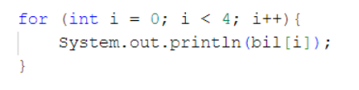

Apa keluaran dari program? Jelaskan maksud dari statement tersebut.

Jawab: Output dari kode tersebut sama seperti kode sebelumnya. Kode tersebut menggunakan kode perulangan untuk mencetak setiap nilai elemen dari array bil, pada perulangan pertama mencetak nilai dari elemen array bil pada index i, dan akan begitu seterusnya hingga kondisi tidak terpenuhi.

1. Jika kondisi pada statement for-loop di atas diubah menjadi: i <= 4, apa keluaran dari program? Mengapa demikian?

Jawab: Akan tetap berjalan tetapi terdapat error pada perulangan terakhir dikarenakan nilai i melebihi dari panjang nilai index array.

1. Push dan commit kode program ke github.

Jawab:

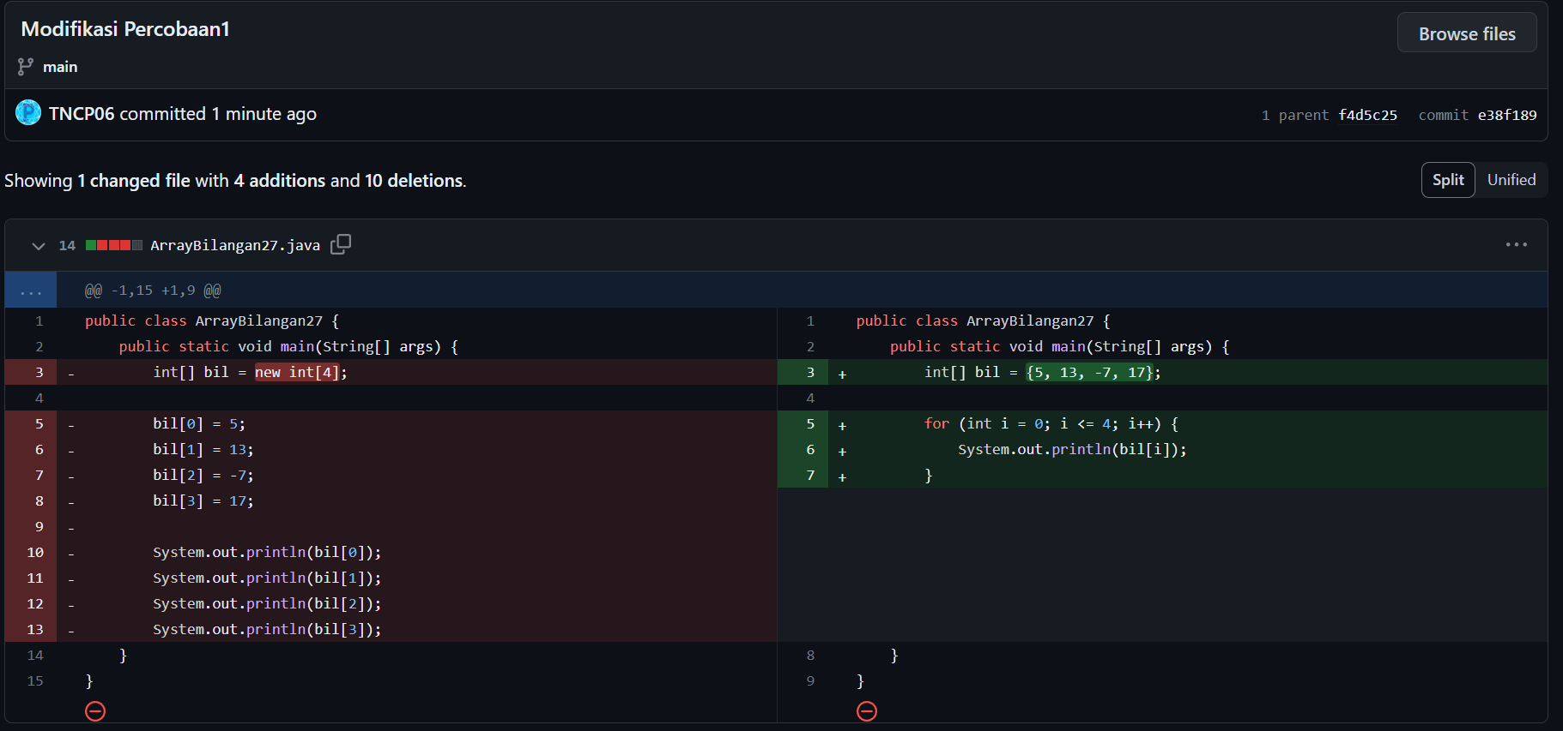

## **Percobaan 2: Meminta Inputan Pengguna untuk Mengisi Elemen Array**

1. Ubah statement pada langkah nomor 5 menjadi seperti berikut ini:

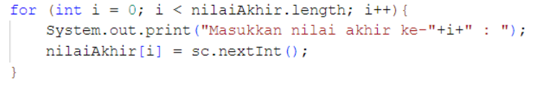

Jalankan program. Apakah terjadi perubahan? Mengapa demikian?

Jawab: Tidak terjadi perubahan pada output yang terjadi, hal ini disebabkan karena potongan kode nilaiAkhir.length adalah 10 sesuai dengan kode sebelumnya

1. Apa yang dimaksud dengan kondisi: i < nilaiAkhir.length

Jawab: Sebuah kondisi apabila nilai dari variabel i tidak lebih dari panjang variabel nilaiAkhir

1. Ubah statement pada langkah nomor 6 menjadi seperti berikut ini, sehingga program hanya menampilkan nilai Mahasiswa yang lulus saja (yaitu mahasiswa yang memiliki nilai > 70):

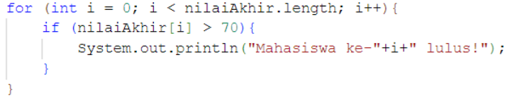

Jalankan program dan jelaskan alur program!

Jawab: Setelah user memasukkan input langkah selanjutnya yaitu melakukan perulangan untuk mencetak nilai dari mahasiswa, di dalam perulangan tersebut terdapat pengecekan kondisi apabila nilai elemen dari array nilaiAkhir pada index tertentu lebih dari 70 maka akan melakukan cetak mahasiswa yang memiliki nilai lebih dari 70.

1. Modifikasi program agar menampilkan status kelulusan semua mahasiswa berdasarkan nilai, yaitu dengan menampilkan status mana mahasiswa yang lulus dan tidak lulus, seperti ilustrasi output berikut:

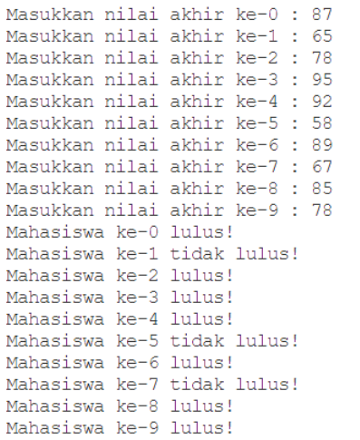

Jawab: dengan menambahkan else pada pengecekan kondisi if

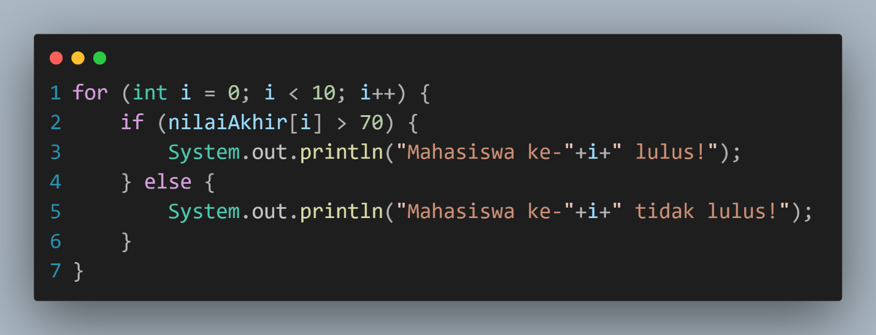

1. Push dan commit kode program ke github.

Jawab:

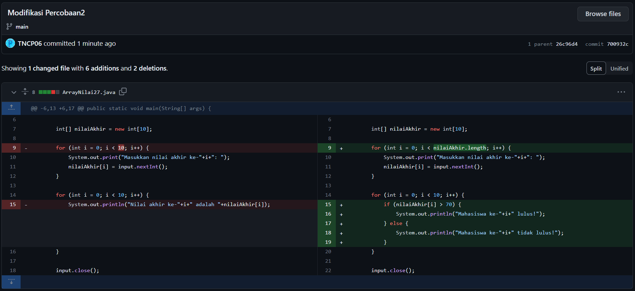

## **Percobaan 3: Melakukan Operasi Aritmatika terhadap Elemen Array**

1. Modifikasi kode program pada praktikum percobaan 3 di atas agar program dapat menampilkan banyaknya mahasiswa yang lulus, yaitu mahasiswa yang memiliki nilai lebih besar dari 70 (>70).

Jawab: Mendeklarasikan variabel counter lalu menambahkan kode untuk melakukan pengecekan kondisi dan apabila nilaiMhs pada index i lebih besar dari 70 maka akan melakukan increment pada variabel counter, kode bisa diletakkan dalam perulangan pertama.

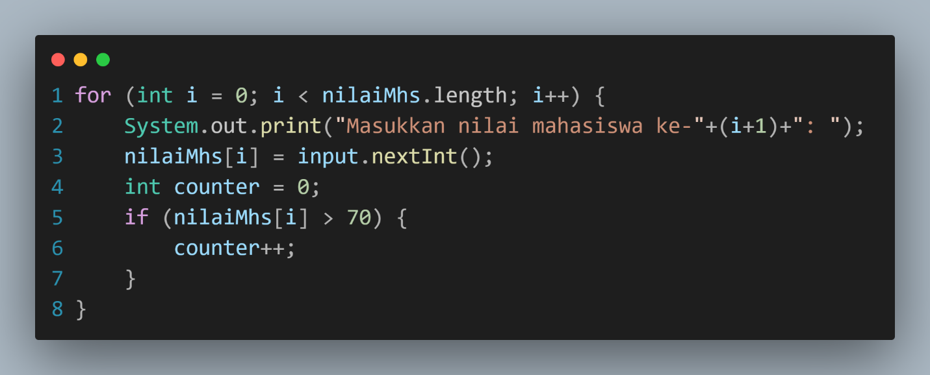

1. Modifikasi program pada praktikum percobaan 3 di atas sehingga program menerima jumlah elemen berdasarkan input dari pengguna dan mengeluarkan output seperti berikut ini:

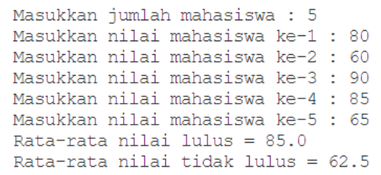

Jawab:

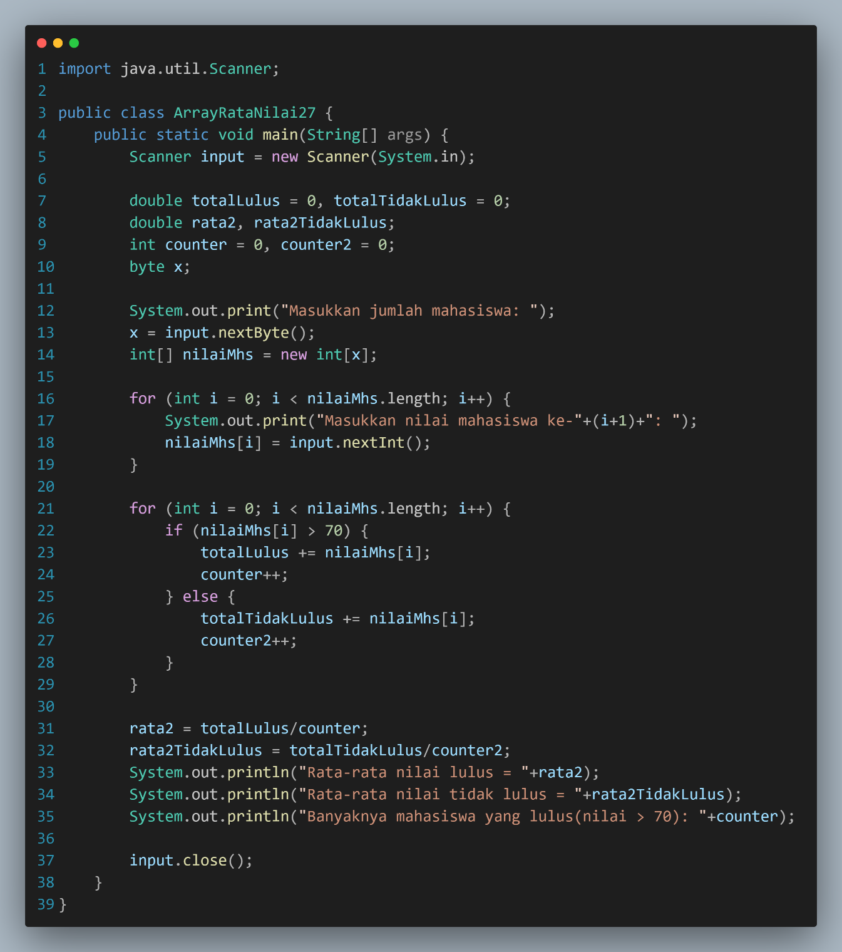

1. Push dan commit kode program ke github.

Jawab: 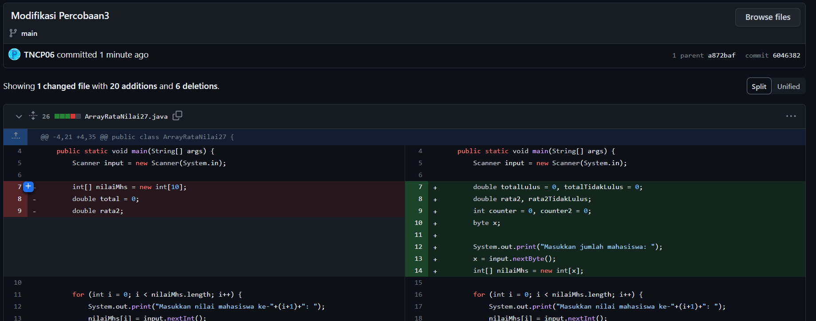

## **Percobaan 4: Sorting**

1. Modifikasi program pada percobaan 4 di atas, sehingga urutannya mengecil (descending)

Jawab: Mengubah operator logika pada pengecekan kondisi didalam inner-loop

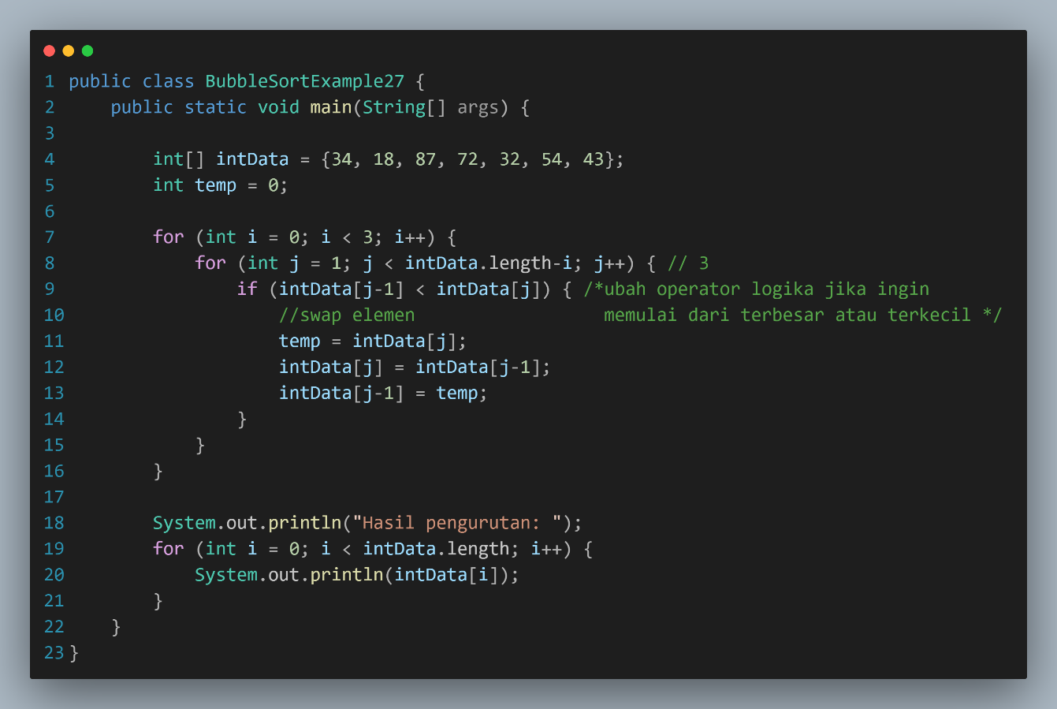

1. Push dan commit kode program ke github.

Jawab:

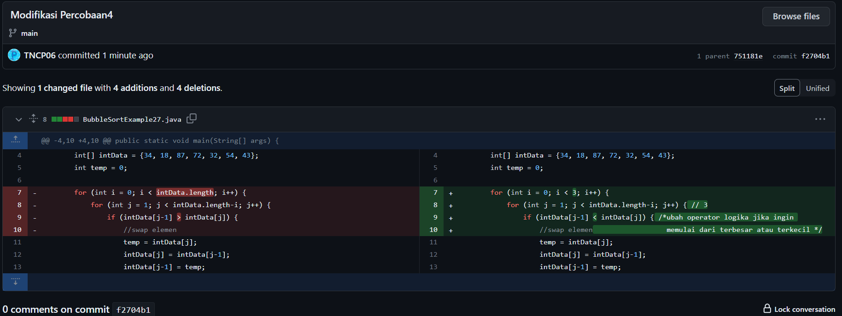

**TUGAS**

1. Buat program untuk menghasilkan nilai tertinggi, nilai terendah, dan rata-rata dari suatu array berisi bilangan bertipe integer.

Ketentuan:

− Input: Banyaknya elemen, nilai tiap elemen

− Output: Nilai tertinggi, nilai terendah, nilai rata-rata

Jawab:

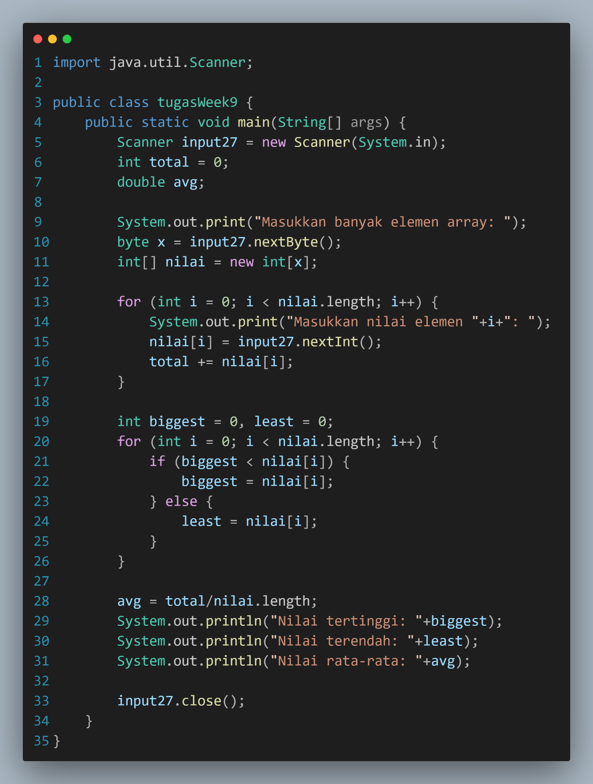

# JOBSHEET 10

## **Percobaan 1: Deklarasi, Inisialisasi, dan Menampilkan Array 2 Dimensi**

1. Apakah pengisian elemen array harus dilakukan secara berurutan mulai dari indeks ke-0? Jelaskan!

Jawab: Tidak, pengisian elemen array tidak harus dilakukan secara berurutan mulai dari indeks ke-0. elemen array dapat diisi pada indeks mana pun sesuai kebutuhan. Alasan utamanya adalah fleksibilitas, elemen array bisa diatur di indeks yang dibutuhkan tanpa harus mengisi semua indeks di antara indeks awal dan akhir.

1. Mengapa terdapat null pada daftar nama penonton?

Jawab: *null* karena elemen terakhir dalam array `penonton` tidak diisi. Jadi, elemen terakhir ini tetap kosong dan memiliki nilai null (nilai default untuk elemen yang tidak diinisialisasi).

1. Lengkapi daftar penonton pada langkah ke-4 sebagai berikut

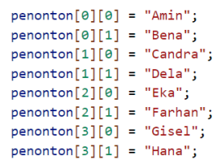

Jawab:

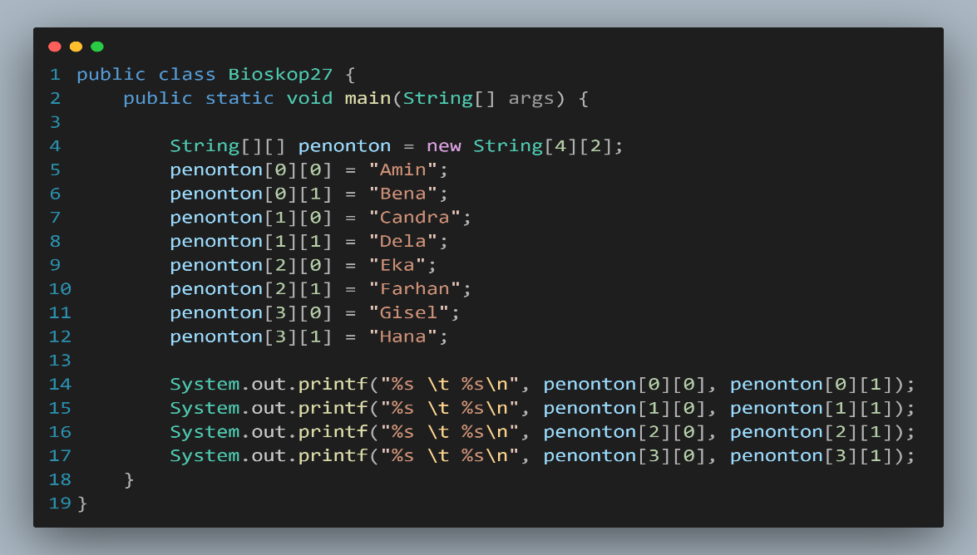

1. Tambahkan kode program sebagai berikut

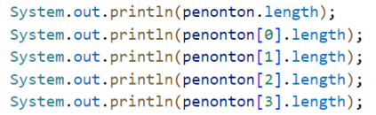

Jelaskan fungsi dari penonton.length dan penonton[0].length!

Apakah penonton[0].length, penonton[1].length, penonton[2].length, dan

penonton[3].length memiliki nilai yang sama? Mengapa?

Jawab:

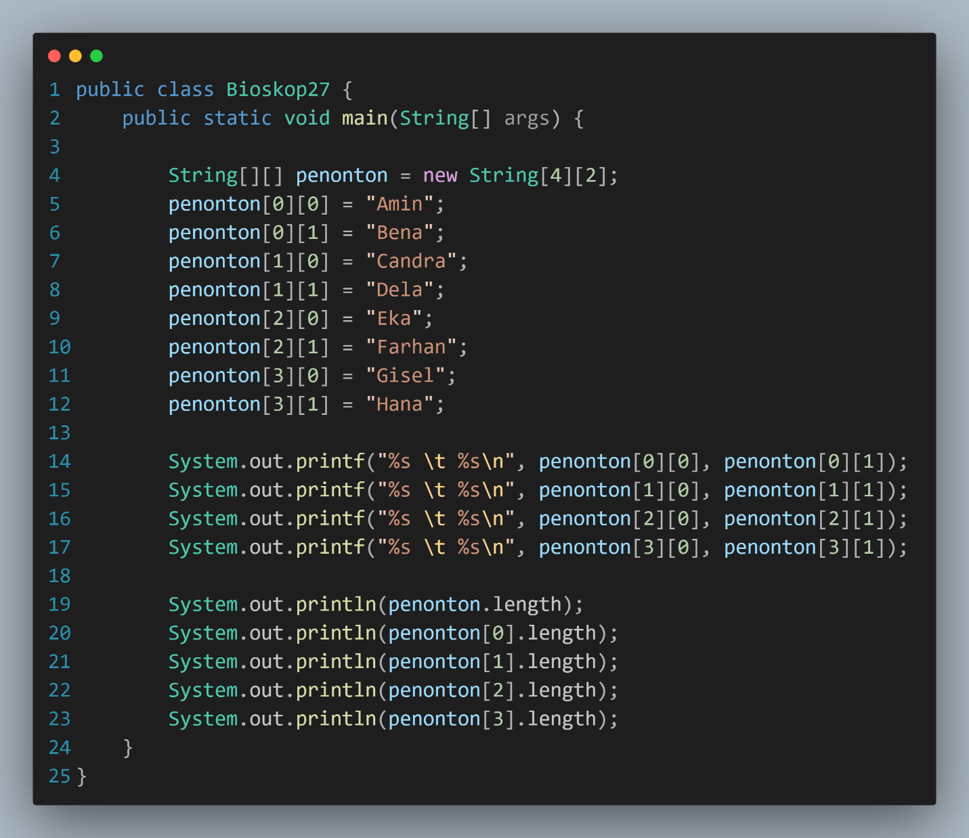

- Penonton.length : memberikan Panjang dari dimensi pertama array penonton, adalah 4. Ini mengindikasikan jumlah baris dalam array.

- Penonton[0],length : memberikan Panjang dari dimensi kedua array penonton, pada indeks ke-0 adalah 3. Ini mengindikasikan jumlah kolom pada baris pertama.

- Penonton[1],length : memberikan Panjang dari dimensi kedua array penonton, pada indeks ke-1 adalah 3. Ini mengindikasikan jumlah kolom pada baris kedua.

- Penonton[2],length : memberikan Panjang dari dimensi kedua array penonton, pada indeks ke-2 adalah 3. Ini mengindikasikan jumlah kolom pada baris ketiga.

- Penonton[3],length : memberikan Panjang dari dimensi kedua array penonton, pada indeks ke-3 adalah 3. Ini mengindikasikan jumlah kolom pada baris keempat.

Jadi penonton[0].length, penonton[1].length, penonton[2].length, dan penonton[3].length memiliki nilai yang sama, yaitu 3. Hal ini karena semua baris pada array penonton memiliki jumlah kolom yang sama, yaitu 3.

1. Modifikasi kode program pada langkah 4 untuk menampilkan panjang setiap baris pada array menggunakan for loop. Compile, run, lalu lakukan commit.

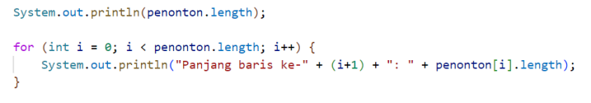

Jawab:

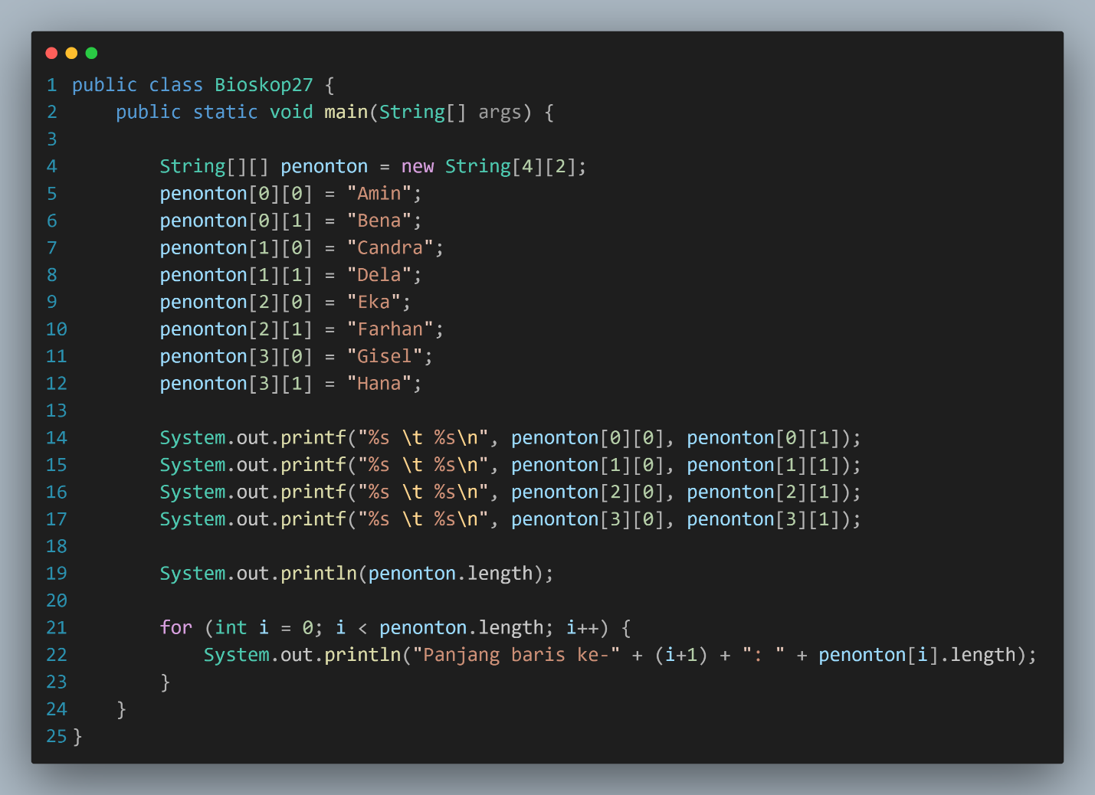

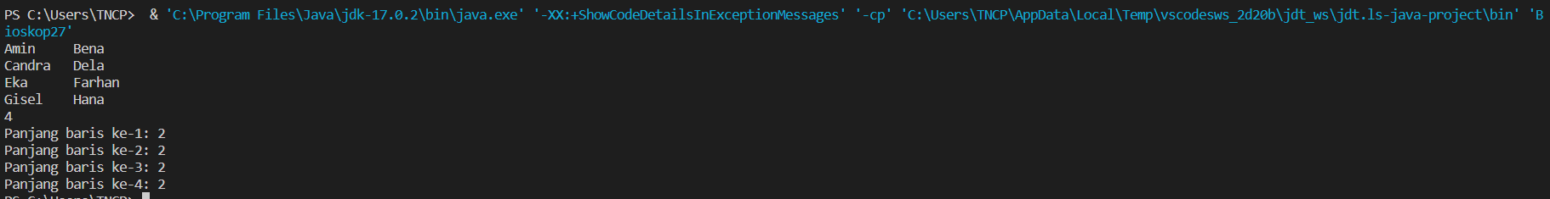

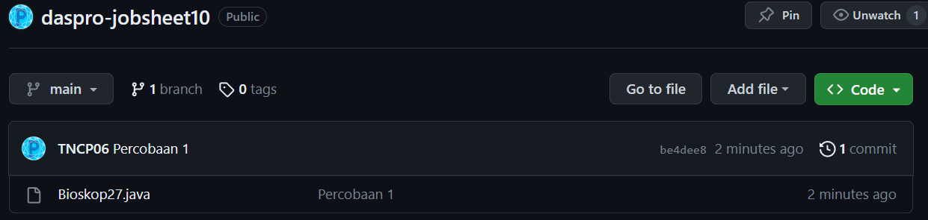

1. Modifikasi kode program pada langkah 5 untuk menampilkan panjang setiap baris pada array menggunakan foreach loop. Compile, run, lalu lakukan commit.

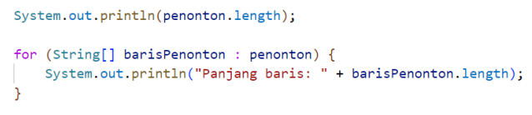

Jawab:

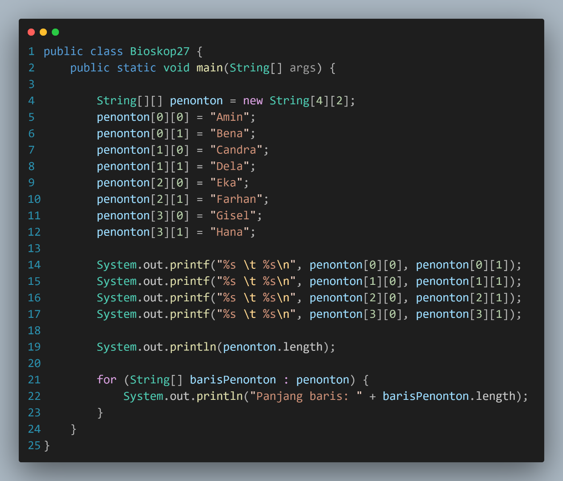

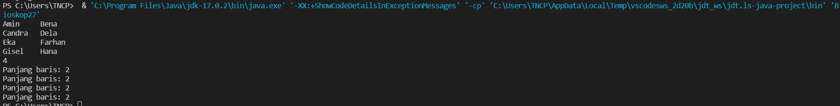

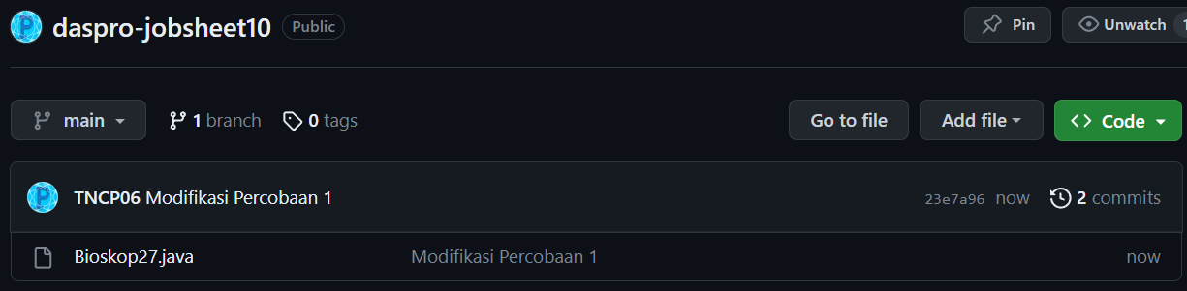

1. Menurut Anda, apa kekurangan dan kelebihan foreach loop dibandingkan dengan for loop?

Jawab: Kelebihan:

- Sintaks yang lebih sederhana dan mudah dibaca ketika literasi.

- Menghindari kesalahan terkait indeks karena tidak memerlukan variabel lopp terpisah dan secara otomatis mengambil nilai dari setiap elemen dalam urutan yang sesuai.

- Tidak perlu menginisialisasi variabel loop terpisah atau mengelola variabel counter secara manual.

Kekurangan:

- Tidak memberikan akses langsung ke indeks elemen yang sedang diakses.

- Tidak dapat digunakan untuk mengubah nilai elemen dalam array.

1. Berapa indeks baris maksimal untuk array penonton?

Jawab: Panjang array pertama(indeks baris) adalah 4. Indeks baris maksimal yang valid adalah 0, 1, 2, dan 3. Jadi, indeks baris maksimal untuk array ‘penonton’ adalah 3.

1. Berapa indeks kolom maksimal untuk array penonton?

Jawab: Panjang array kedua(indeks kolom) adalah 3. Indeks kolom maksimal yang valid adalah 0, 1, dan 2. Jadi, indeks kolom maksimal untuk array ‘penonton’ adalah 2.

1. Tambahkan kode program untuk menampilkan nama penonton pada baris ke-3 menggunakan for loop. Compile, run, lalu lakukan commit.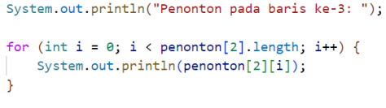

Jawab: 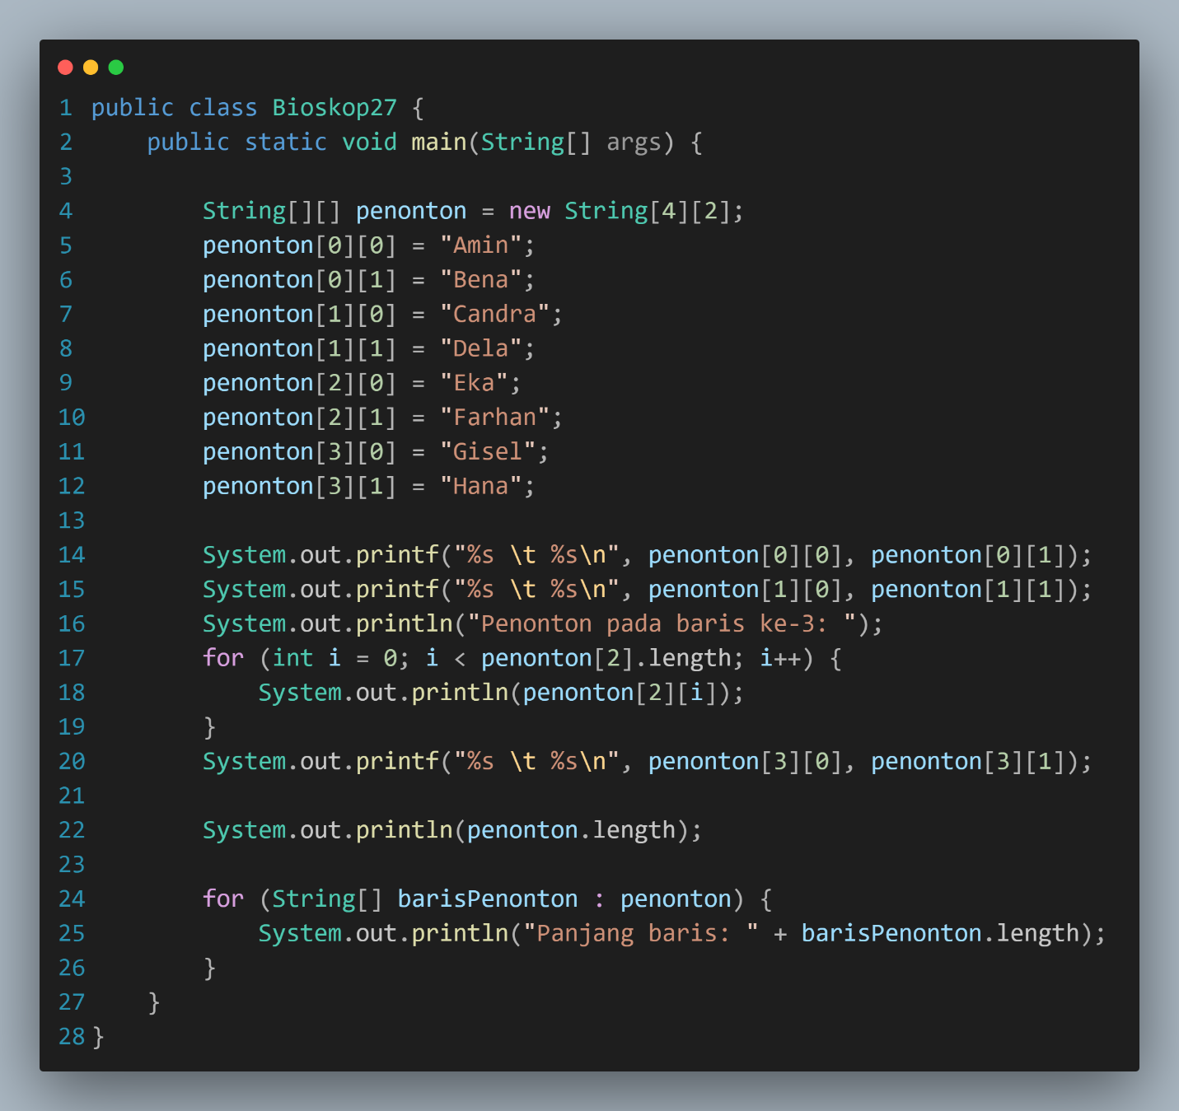

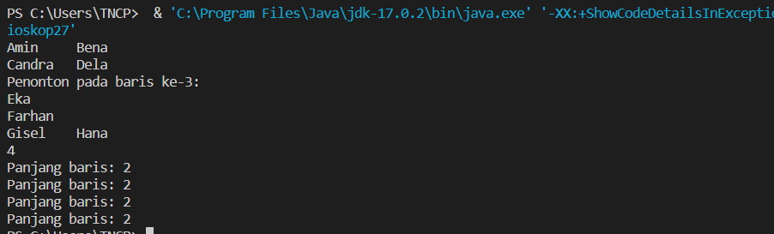

1. Modifikasi kode pada langkah 10 menjadi perulangan dengan for each loop. Compile, run, lalu lakukan commit.

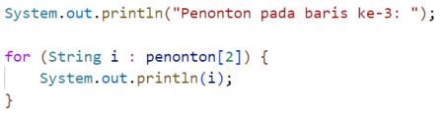

Jawab:

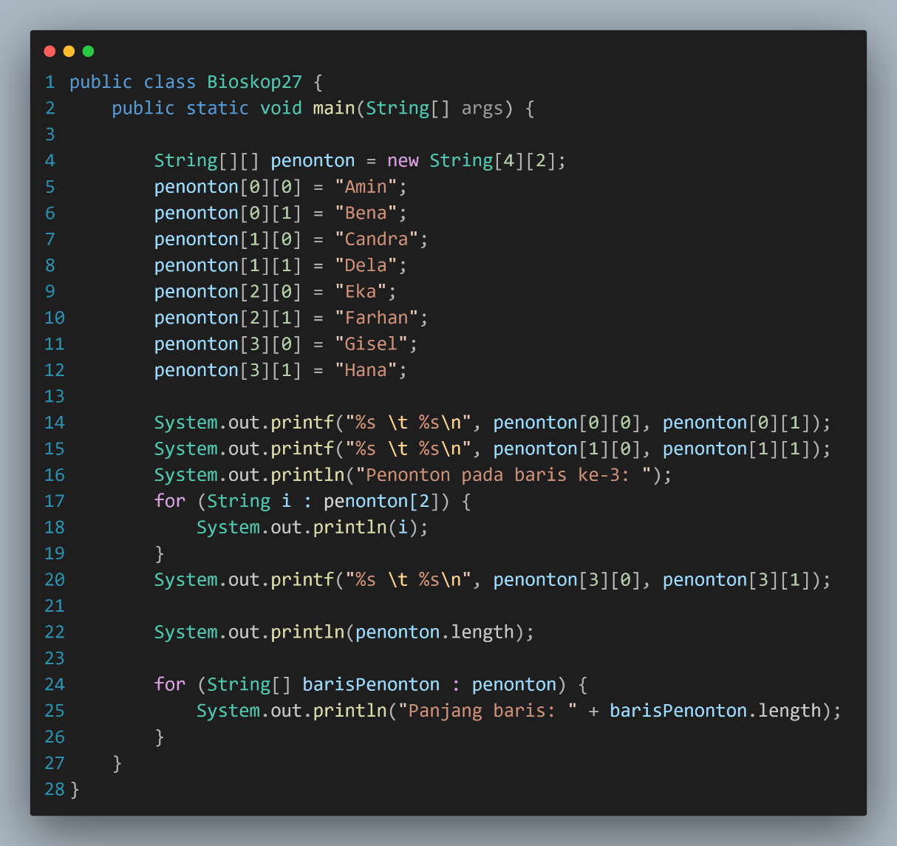

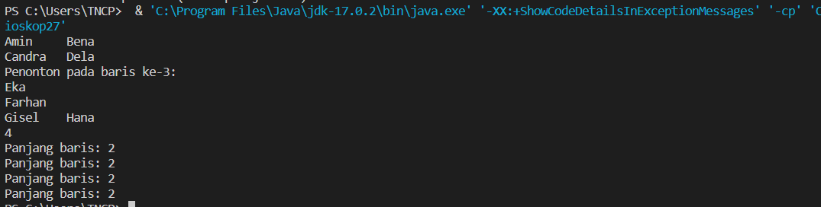

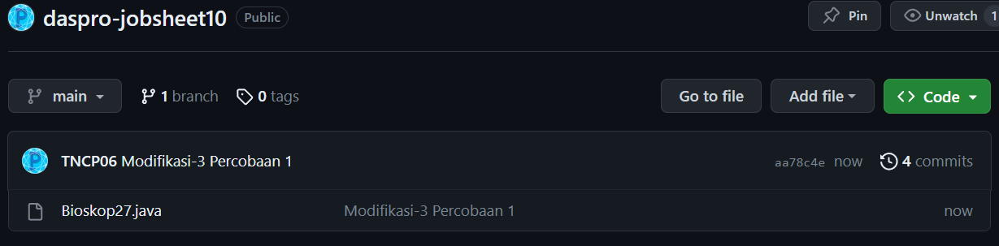

1. Modifikasi kembali kode program pada langkah 11 untuk menampilkan nama penonton untuk setiap baris. Compile dan run program kemudian amati hasilnya. Lakukan commit.

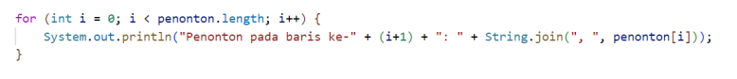

Jawab: 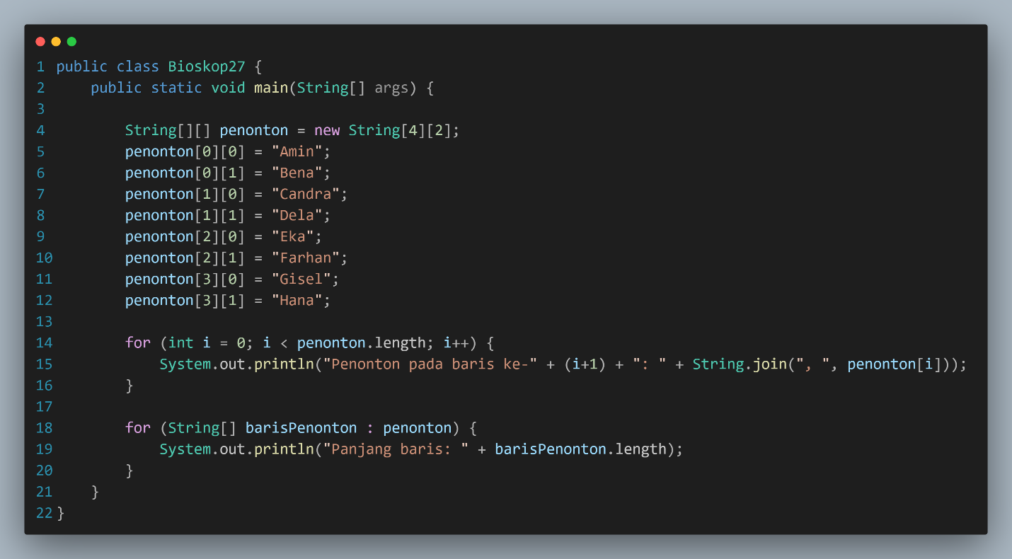

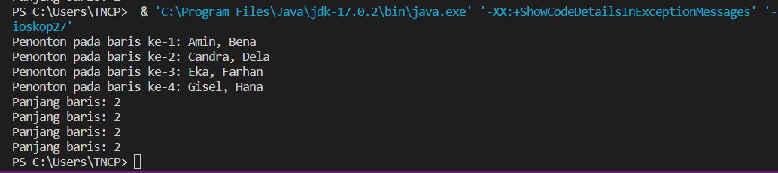

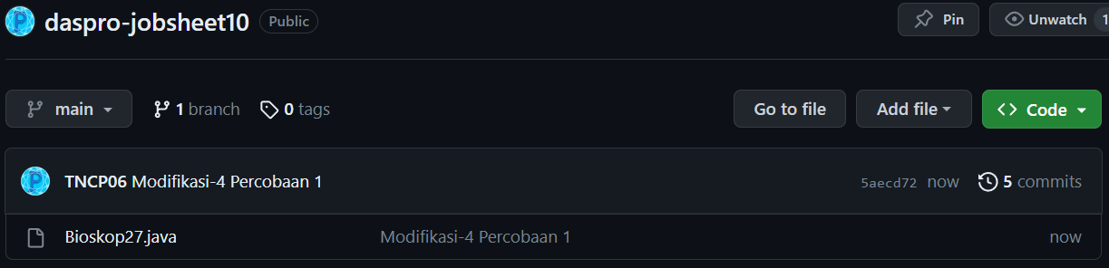

1. Apa fungsi dari String.join()?

Jawab: untuk menggabungkan elemen-elemen dalam array penonton dengan memberikan tanda koma dan spasi sebagai pemisah.

1. Commit dan push ke github

Jawab:



## **Percobaan 2: Memanfaatkan Scanner dan Perulangan untuk Input dan Output pada Array 2 Dimensi**

1. Apakah pengisian elemen array dari scanner harus dilakukan secara berurutan mulai dari indeks ke-0? Jelaskan!

Jawab: Tidak, urutan pengisian elemen array menggunakan scanner tidak harus dimulai dari indeks ke 0. Kita bisa mengisi elemen array sesuai dengan baris dan kolom yang kita butuhkan.

1. Modifikasi kode program untuk memberikan opsi menu sebagai berikut:

- Menu 1: Input data penonton

- Menu 2: Tampilkan daftar penonton

- Menu 3: Exit

Jawab:

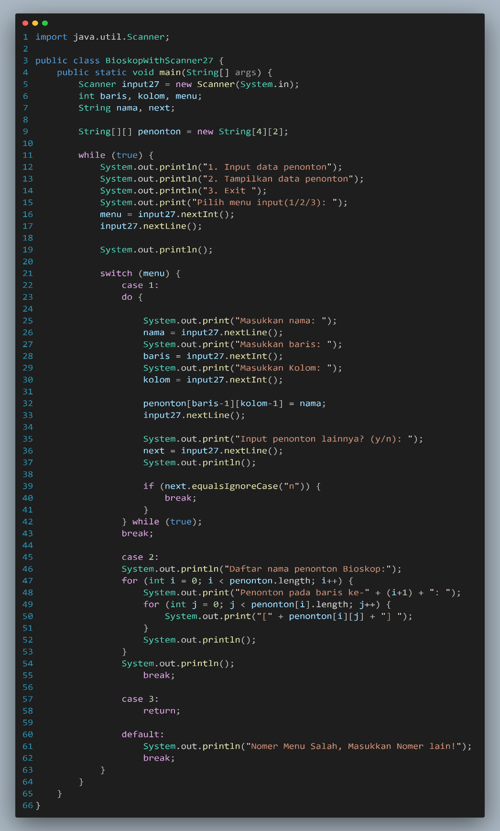

1. Modifikasi kode program untuk menghandle apabila nomor baris/kolom kursi tidak tersedia

Jawab:

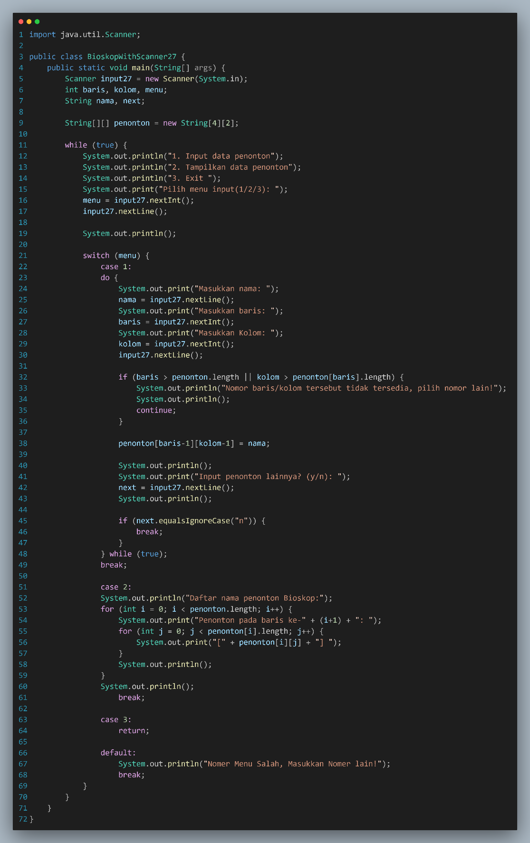

1. Pada menu 1, modifikasi kode program untuk memberikan warning apabila kursi yang dipilih sudah terisi oleh penonton lainnya lalu munculkan perintah untuk memasukkan baris dan kolom kembali

Jawab:

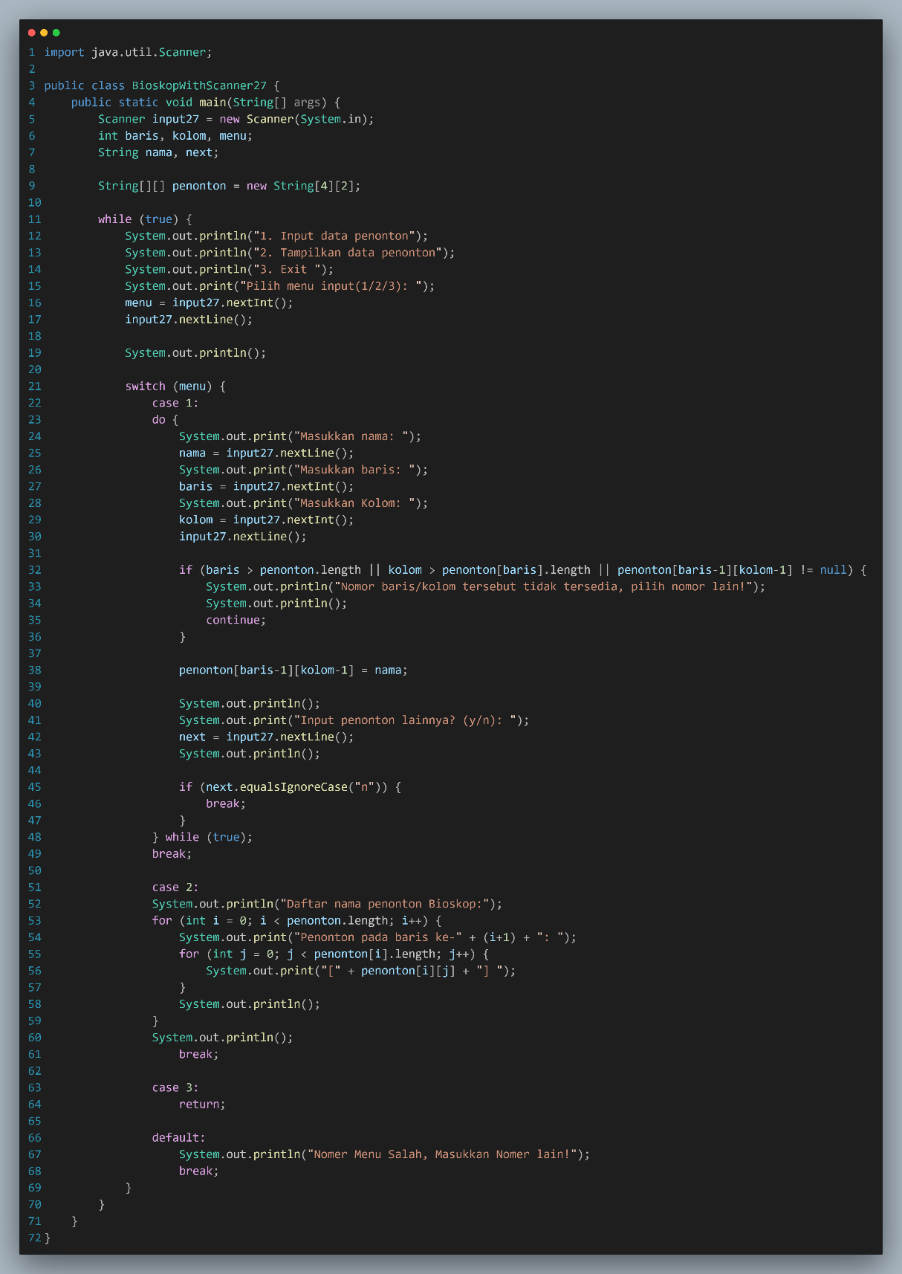

1. Pada menu 2, jika kursi kosong, ganti null dengan ***

Jawab:

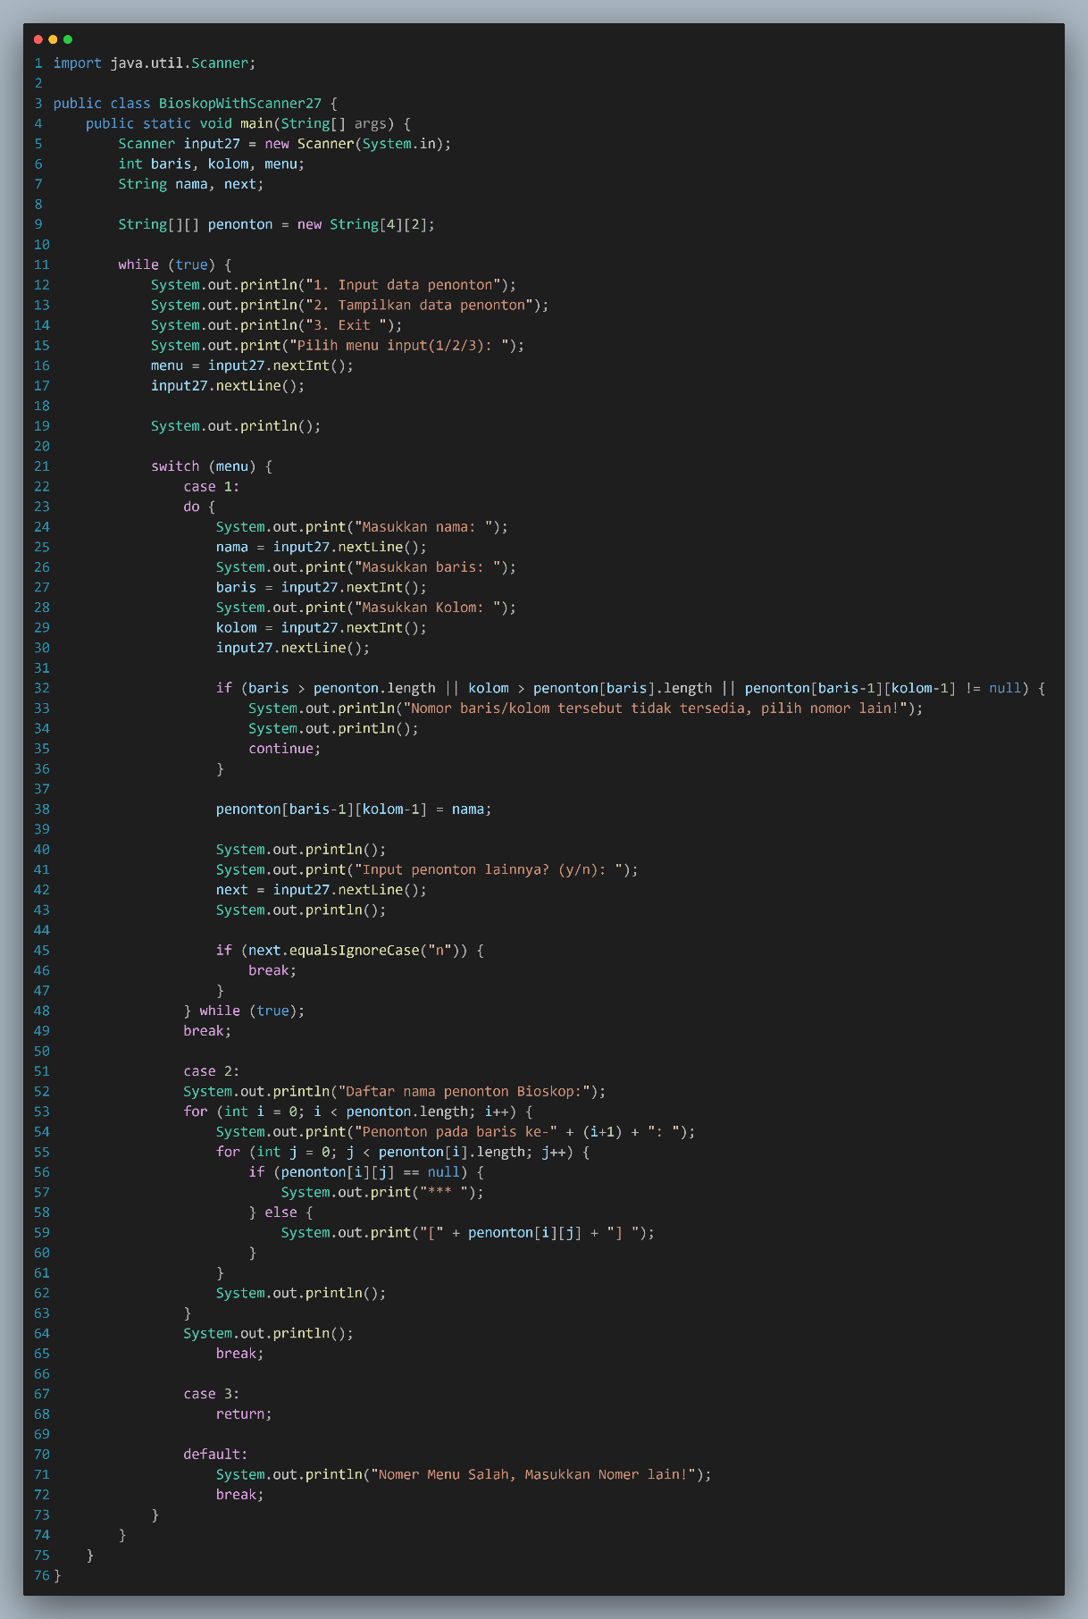

1. Commit dan push kode program ke github.

Jawab: 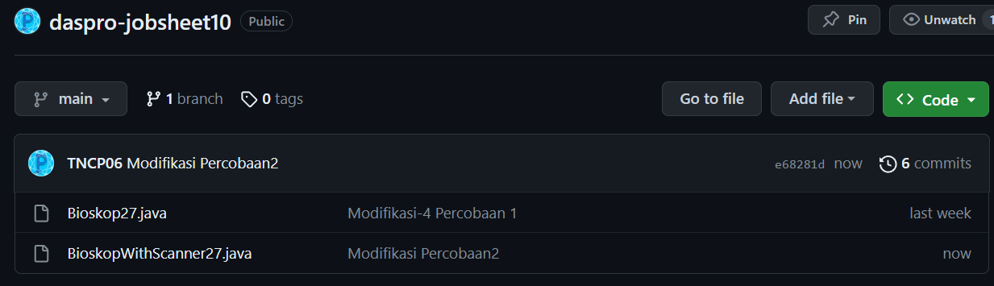

## **Percobaan 3: Array 2 Dimensi dengan Length Baris Berbeda**

1. Tambahkan kode program sebagai berikut

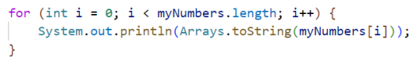

Jawab:

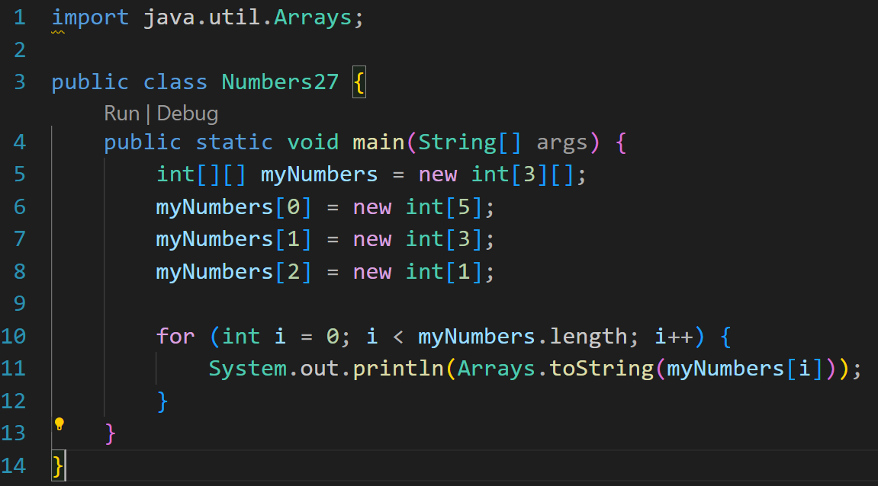

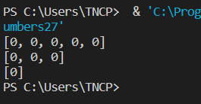

1. Apa fungsi dari Arrays.toString()?

Jawab: Untuk menampilkan nilai–nilai array dalam bentuk string agar mudah dibaca.

1. Apa nilai default untuk elemen pada array dengan tipe data int?

Jawab: nilai default untuk elemen pada array bertipe-data int adalah 0

1. Tambahkan kode program berikut

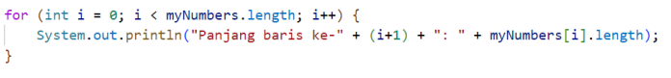

Jawab:

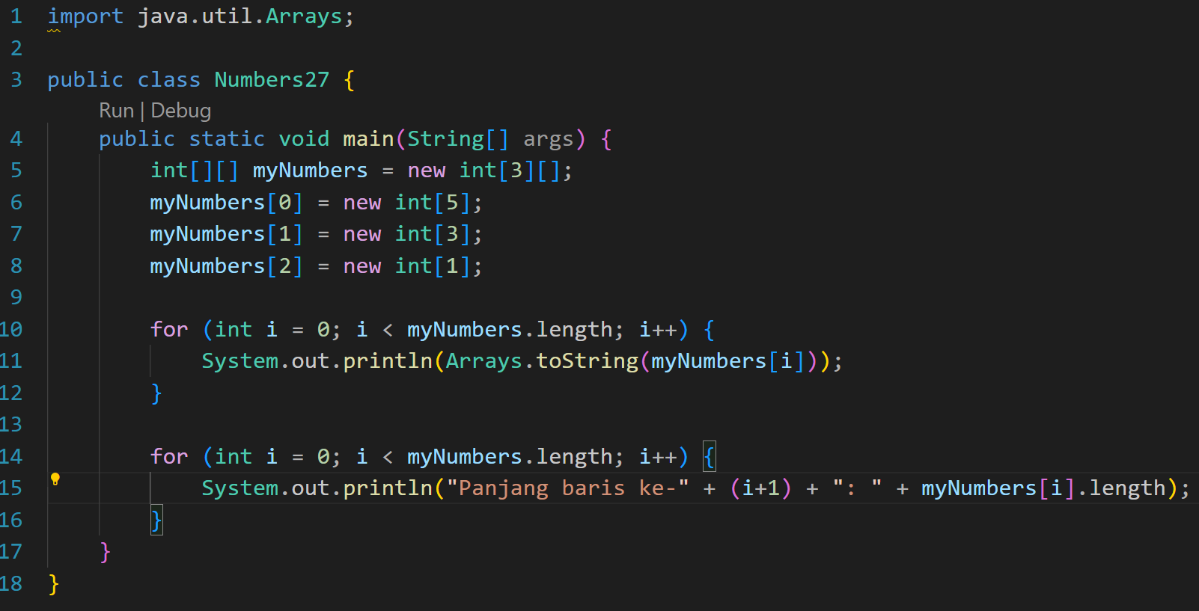

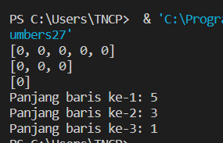

1. Array myNumbers memiliki length berbeda untuk setiap barisnya. Bagaimana cara agar length untuk setiap baris sama? Apakah panjang array dapat dimodifikasi?

Jawab: Untuk membuat panjang setiap baris sama, maka perlu membuat array baru dengan panjang yang konsisten untuk setiap baris. Oleh karena itu, panjang array tidak dapat dimodifikasi setelah array tersebut dibuat. Jika ingin mengubah panjang array, maka perlu membuat array baru dengan panjang yang diinginkan.

# JOBSHEET 11

## **Percobaan 1: review perulangan yang lalu**

1. Jika pada perulangan for, inisialisasi i=1 diubah menjadi i=0, apa yang akibatnya? Mengapa bisa demikian

Jawab: Akibatnya bintang menjadi berjumlah N+1, karena perulangan dimulai dari nilai 0 hingga nilai sama dengan N bernilai false

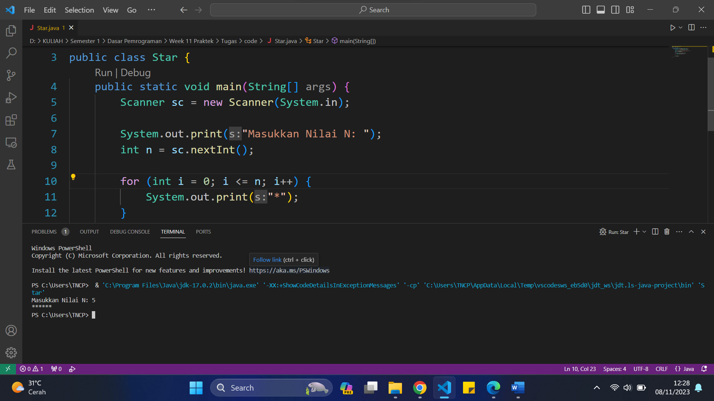

1. Jika pada perulangan for, kondisi i<=N diubah menjadi i>N, apa akibatnya? Mengapa bisa demikian

Jawab: Akibatnya perulangan tidak dilakukan, karena kondisi untuk melakukan perulangan tersebut tidak terpenuhi

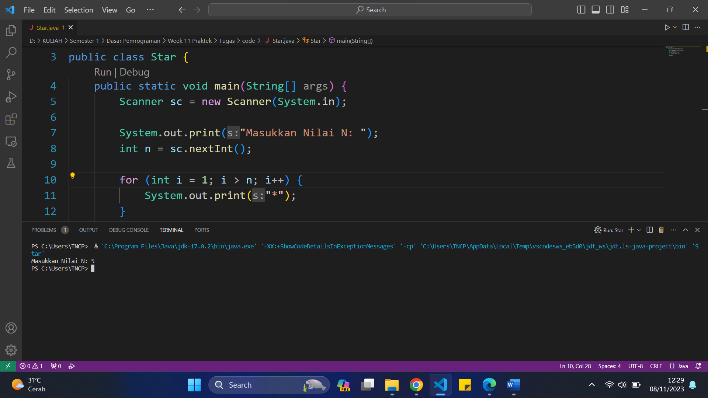

1. Jika pada perulangan for, kondisi step i++ diubah menjadi i--, apa akibatnya? Mengapa bisa demikian?

Jawab: Akibatnya perulangan tidak akan berhenti dan mengeluarkan output *, karena kondisinya selalu benar

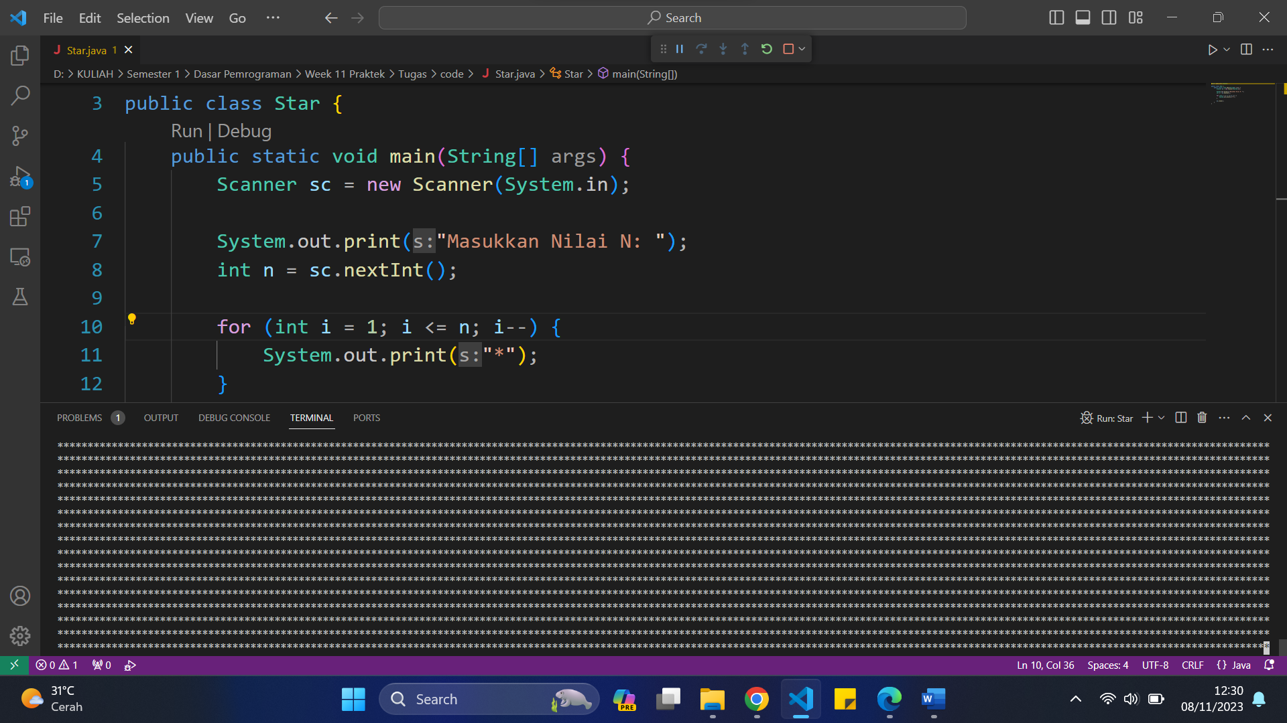

## **Percobaan 2: Bintang Persegi**

1. Perhatikan perulangan luar. Jika pada sintaks **for**, inisialisasi iOuter=1 diubah menjadi iOuter=0, apa yang akibatnya? Mengapa bisa demikian?

Jawab: Akibatnya baris menjadi berjumlah N+1, karena perulangan akan dimulai dari nilai 0 hingga kondisi nilai iOuter tidak kurang dari sama dengan N atau bernilai false

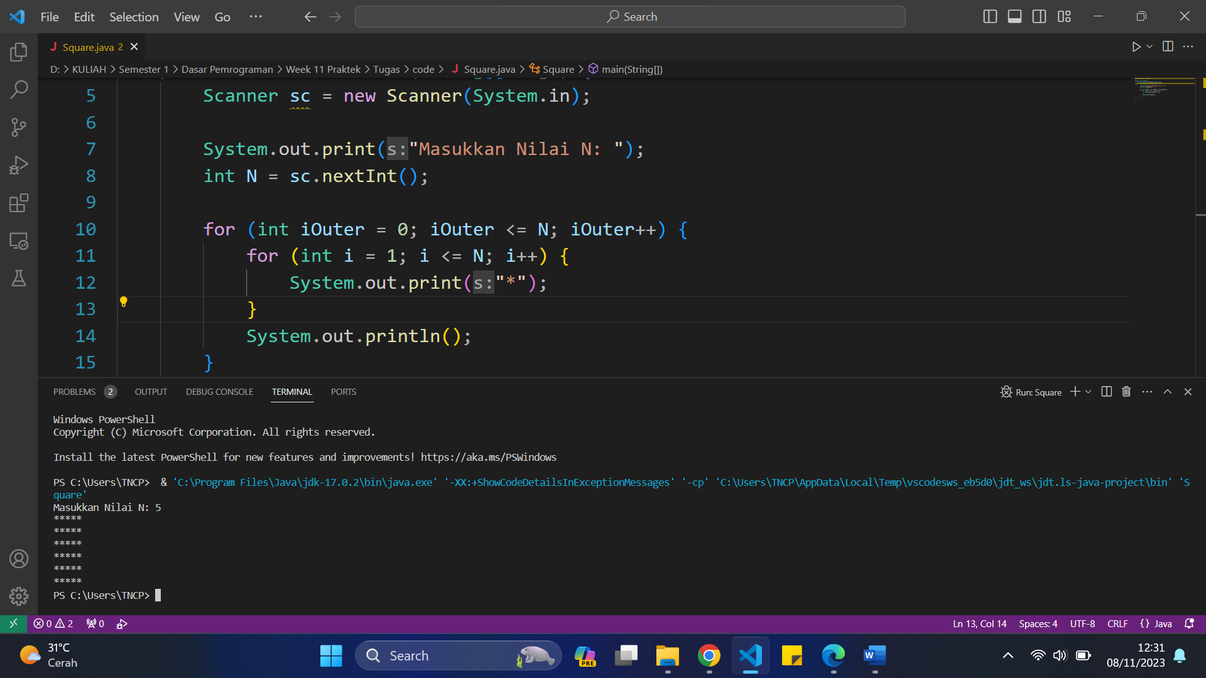

1. Kembalikan program semula dimana inisialisasi iOuter=1. Kemudian perhatikan perulangan dalam, jika pada sintaks **For**, inisialisasi i=1 diubah menjadi i=0, apa yang akibatnya? Mengapa bisa demikian?

Jawab: Akibatnya kolom atau jumlah karakter bintang (*) berjumlah N+1 tetapi baris tetap berjumlah sama dengan nilai N, karena perulangan akan dimulai dari 0 hingga kondisi nilai i tidak kurang dari samadengan N atau bernilai false

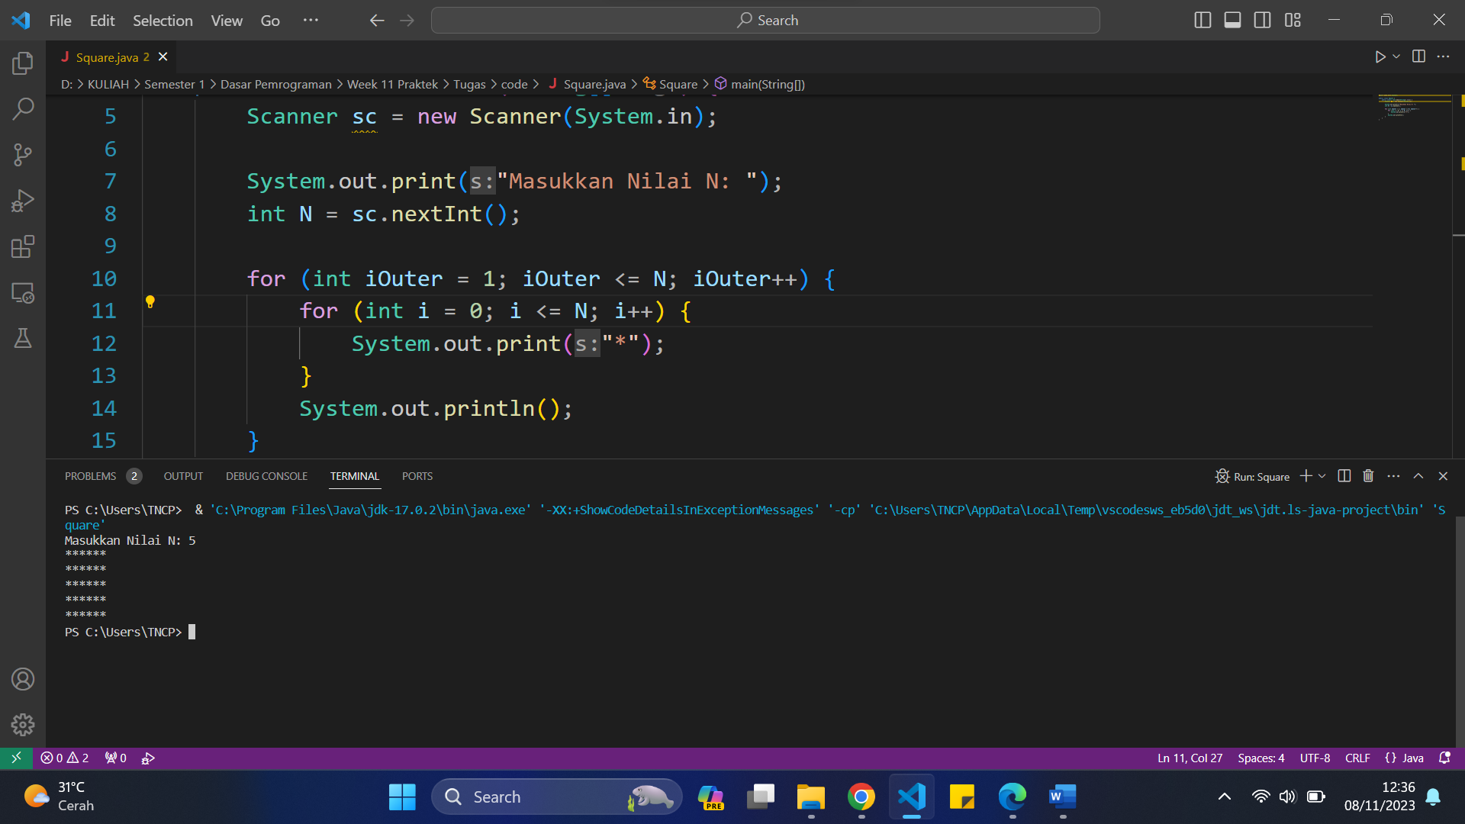

1. Jadi, apakah perbedaan kegunaan antara perulangan luar dengan perulangan yang berada didalamnya?

Jawab: Perulangan luar digunakan untuk menentukan jumlah dari baris, sedangkan perulangan dalam untuk menentukan jumlah dari kolom atau banyaknya karakter bintang

1. Mengapa perlu ditambahkan sintaks System.out.println(); di bawah perulangan dalam? Apa akibatnya jika sintaks tersebut dihilangkan?

Jawab: Karena digunakan untuk memulai baris baru setelah perulangan dalam sehingga setelah kode dari perulangan dalam selesai dapat dimulai kembali di baris baru, jika dihilangkan berakibat kode dalam perulangan dalam akan diteruskan hanya di satu baris saja

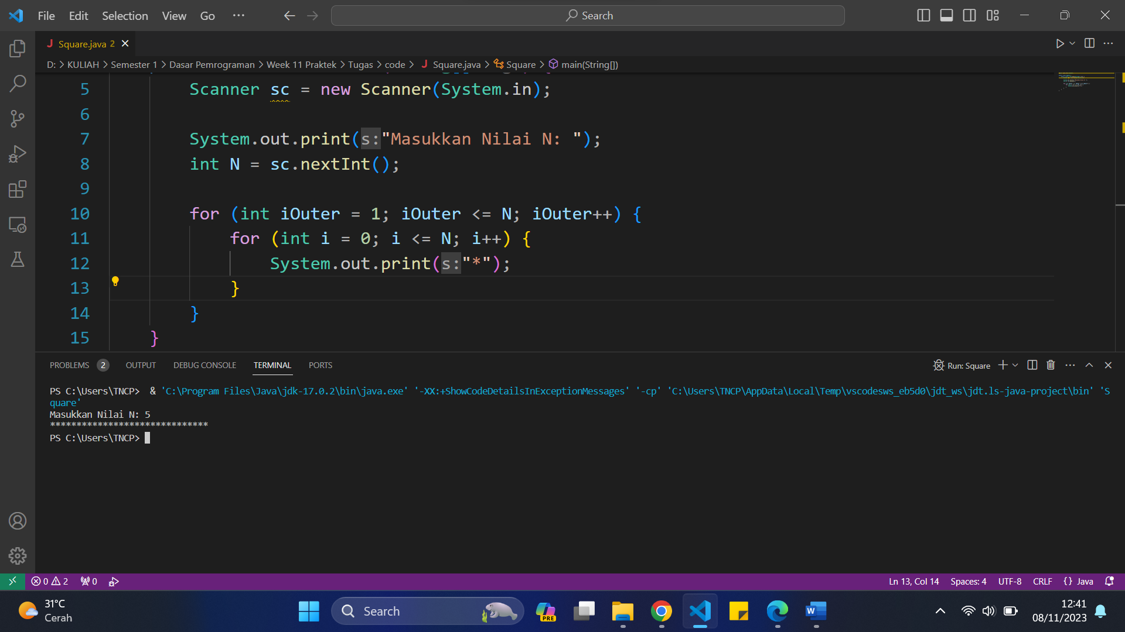

1. Silahkan commit dan push ke repository Anda.

Jawab: https://github.com/TNCP06/daspro-jobsheet11

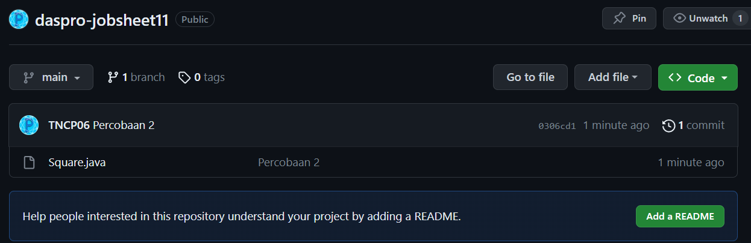

## **Percobaan 3: Bintang Segitiga**

1. Perhatikan, apakah output yang dihasilkan dengan nilai N=5 sesuai dengan tampilan berikut?

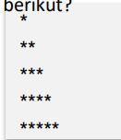

Jawab: Tidak sesuai, output karakter bintang terjadi hanya di satu baris



1. Jika tidak sesuai, bagian mana saja yang harus diperbaiki/ditambahkan? Jelaskan setiap bagian yang perlu diperbaiki/ditambahkan.

Jawab: Menambahkan sintaks kode System.out.println(); pada perulangan luar setelah perulangan dalam, karena masih memerlukan perintah untuk memulai setiap kode dari perulangan dalam di baris baru

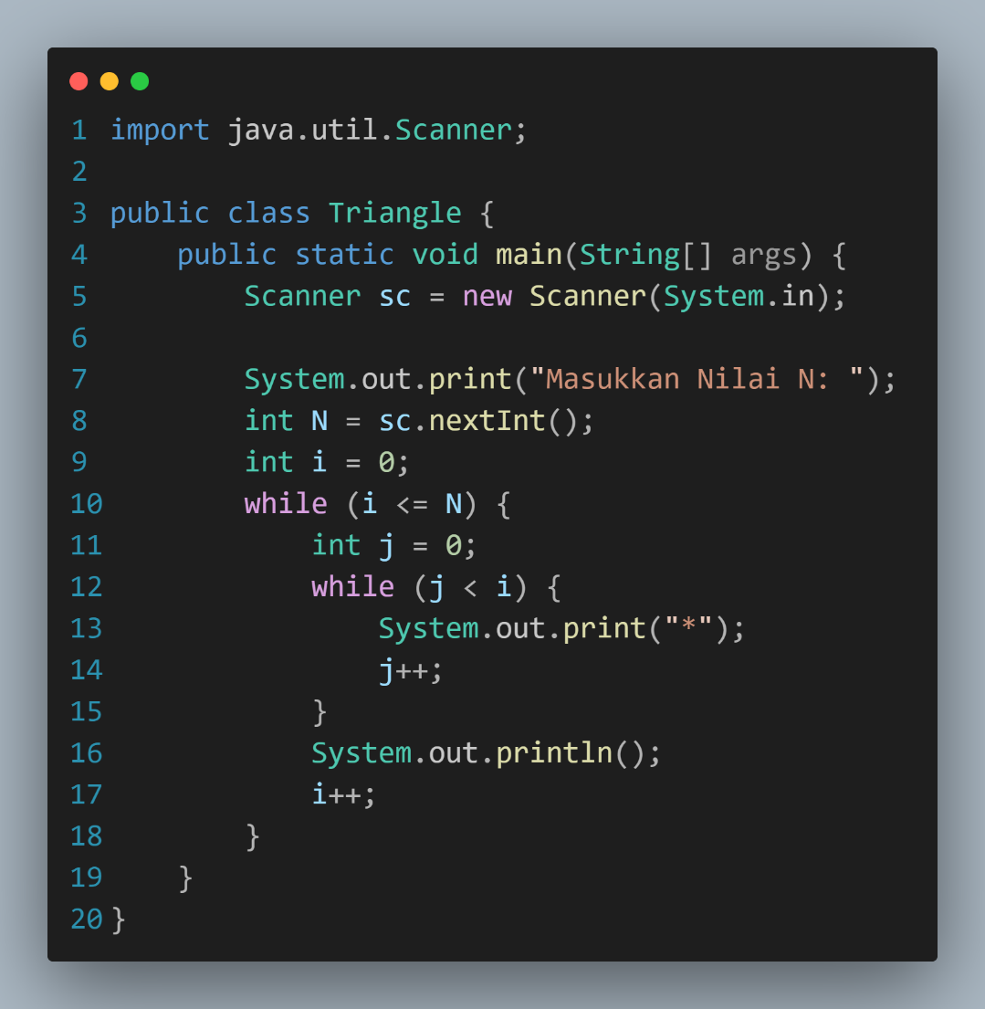

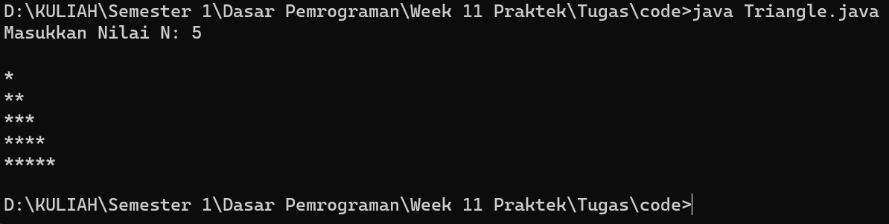

## **Percobaan 4: Kuis Tebak Angka**

1. Jelaskan alur program di atas!

Jawab: Melakukan import library dan deklarasi dari Scanner untuk melakukan input dan random untuk menghasilkan angka acak, inisialisasi variabel menu dengan tipe data char yang bernilai ‘y’, melakukan perulangan utama do-while dengan kondisi untuk perulangan utama apabila nilai dari variabel menu sama dengan nilai ‘y’ atau ‘Y’ dengan berisi statement yaitu inisialisasi variabel number dengan tipe data int yang bernilai angka acak mulai dari 1 hingga 10 dan inisialisasi variabel success dengan tipe data boolean yang bernilai false, lalu membuat perulangan kedua atau perulangan dalam dimana user akan diminta input angka dalam variabel answer dengan tipe data int lalu input angka acak dari 1 sampai 10 setelah itu inisialisasi variabel success dengan nilai yang berupa kondisi apakah nilai variabel answer sama dengan nilai variabel success, jika nilai tersebut sama maka nilai variabel tersebut akan bernilai true dan perulangan dalam akan berakhir, setelah perulangan dalam terdapat statement dari perulangan utama atau luar yang dimana meminta user untuk melakukan input pada variabel menu apakah ingin mengulang permainan atau tidak, jika user melakukan input ‘y’ atau ‘Y’ maka permainan akan diulang kembali yang dimana kode akan dimulai kembali dari perulangan utama atau luar, apabila user tidak melakukan input yang diinginkan kondisi maka permainan berakhir dan kode selesai.

1. Apa yang harus dilakukan untuk tidak melanjutkan (tidak mengulangi) permainan tersebut?

Jawab: Dengan melakukan input nilai yang tidak sama dengan y atau Y pada sintaks kode setelah melakukan tebakan angka dengan benar

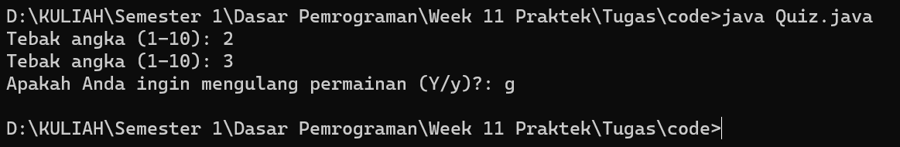

1. Modifikasi program di atas, sehingga bisa menampilkan informasi mengenai: input nilai tebakan yang dimasukkan oleh user apakah lebih kecil atau lebih besar dari jawaban/*number* yang di *random*!

Jawab:

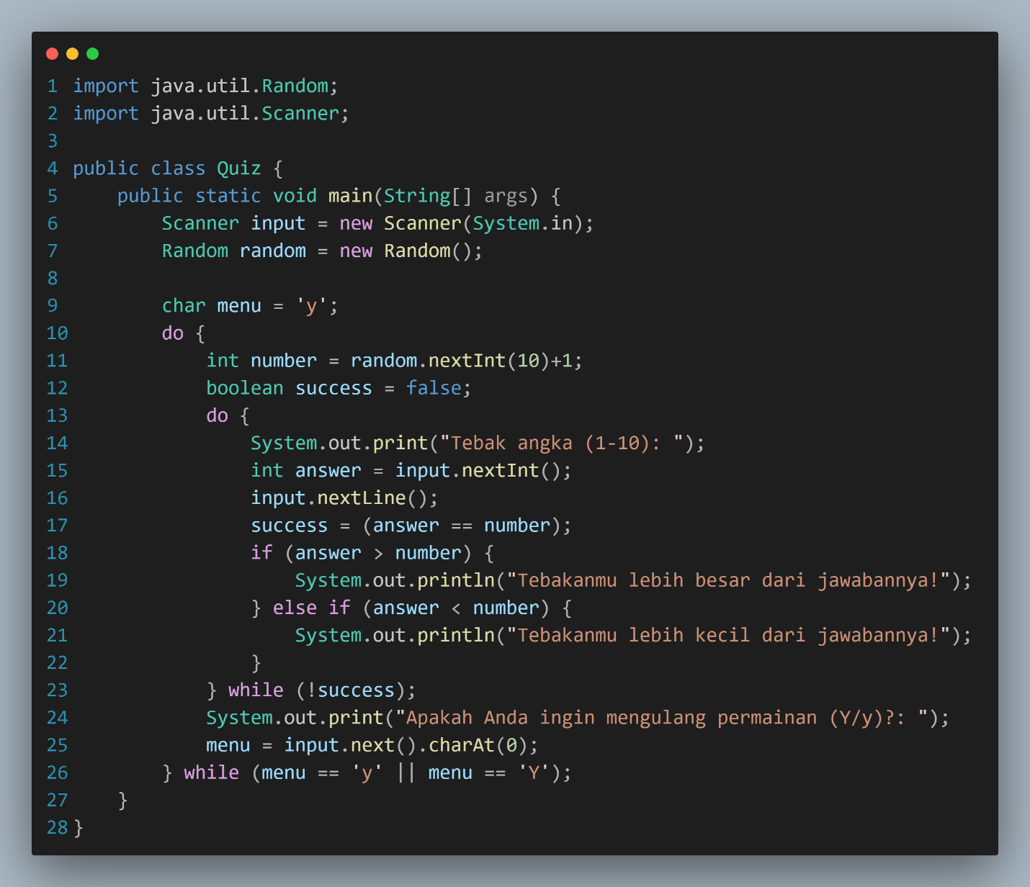

1. Silahkan commit dan push ke repository Anda!

Jawab:

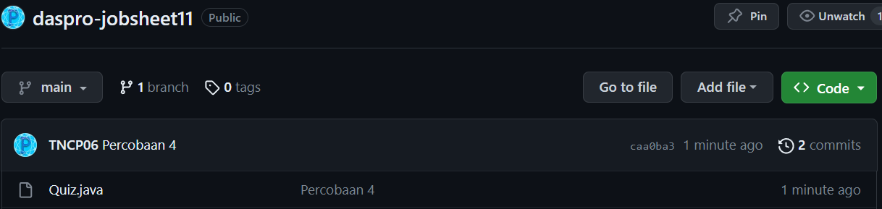

## **Percobaan 5: Mengisi dan menampilkan array**

1. Jelaskan alur program di atas!

Jawab: Program dimulai dengan mengimpor pustaka java.util.Scanner untuk menerima masukan dari pengguna. Sebuah matriks dua dimensi temps dengan ukuran 5x7 (5 baris dan 7 kolom) dibuat untuk menyimpan data suhu harian dari 5 kota selama 7 hari. Pertama-tama, program memasuki loop luar (loop for) yang berjalan sebanyak 5 kali (karena ada 5 kota). Loop ini digunakan untuk mengumpulkan data suhu harian untuk setiap kota. Pada setiap iterasi loop, program mencetak "Kota ke-[i]" di mana [i] adalah nomor kota saat ini. Kemudian, program memasuki loop dalam (nested loop) yang berjalan sebanyak 7 kali (karena ada 7 hari dalam seminggu). Loop ini digunakan untuk mengumpulkan data suhu harian untuk setiap hari dalam kota yang sedang diproses. Program mencetak "Hari ke-[j + 1]: " di mana [j] adalah nomor hari saat ini. Pengguna diminta untuk memasukkan suhu harian untuk hari tersebut menggunakan sc.nextDouble(), dan suhu yang dimasukkan disimpan dalam matriks temps pada posisi yang sesuai [i][j]. Setelah data suhu harian untuk semua kota telah dikumpulkan, program mencetak baris kosong untuk memisahkan data kota. Selanjutnya, program memasuki loop luar lainnya untuk menampilkan data suhu harian yang telah dikumpulkan. Pada setiap iterasi loop, program mencetak "Kota ke-[i + 1]: " di mana [i] adalah nomor kota saat ini. Kemudian, program memasuki loop dalam (nested loop) yang berjalan sebanyak 7 kali (karena ada 7 hari dalam seminggu). Loop ini digunakan untuk mencetak suhu harian dari matriks temps untuk setiap hari dalam kota yang sedang diproses. Program mencetak suhu harian temps[i][j] diikuti oleh spasi untuk memisahkan suhu harian antar hari. Program selesai dan keluar setelah semua data suhu harian telah dicetak.

1. Silahkan modifikasi program di atas pada bagian untuk menampilkan array menggunakan foreach!

Jawab:

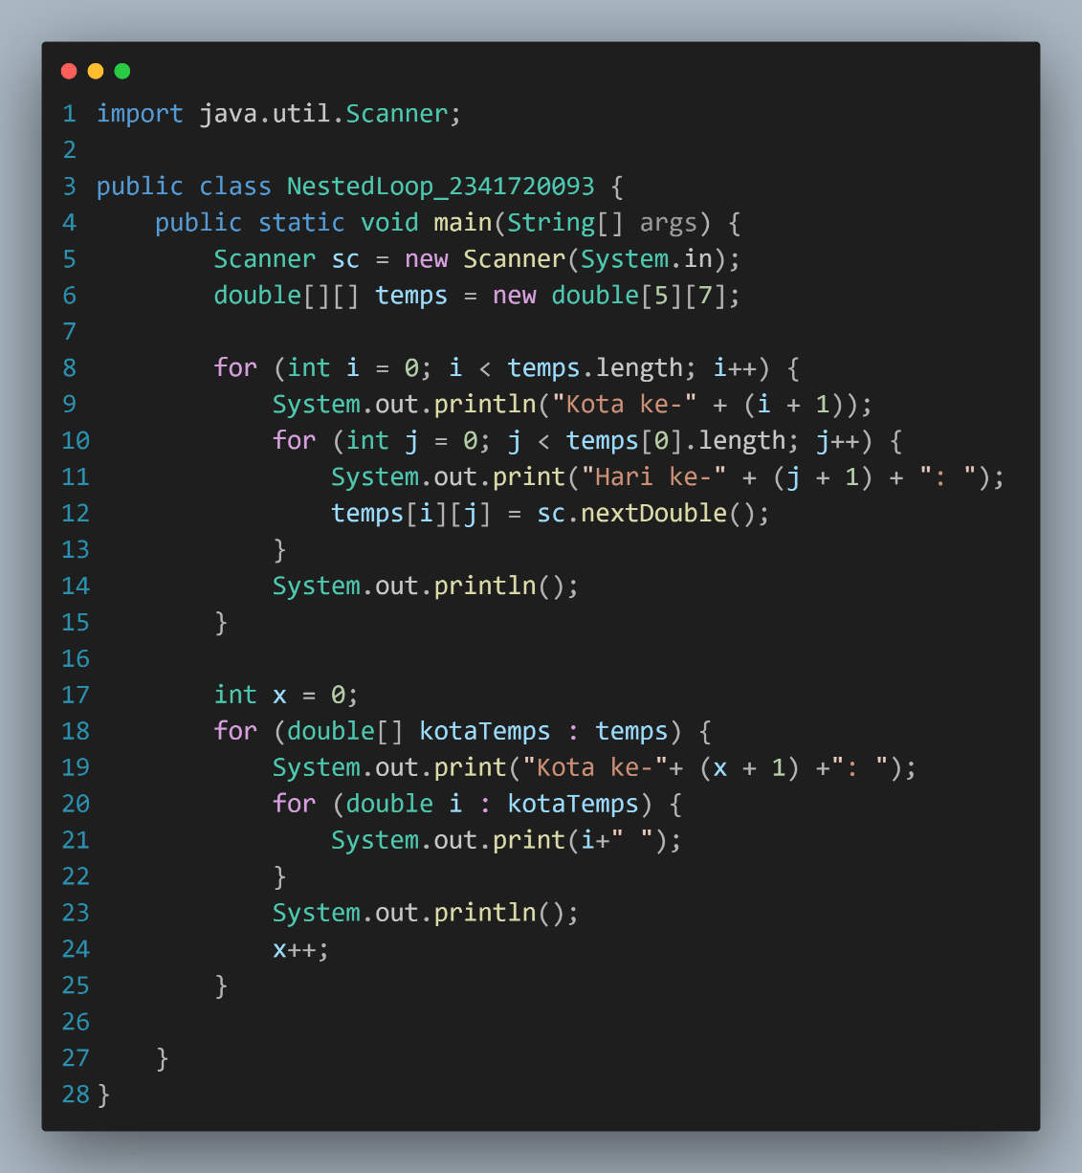

1. Modifikasi program di atas sehingga bisa menampilkan nilai rata-rata masing-masing kota!

Jawab:

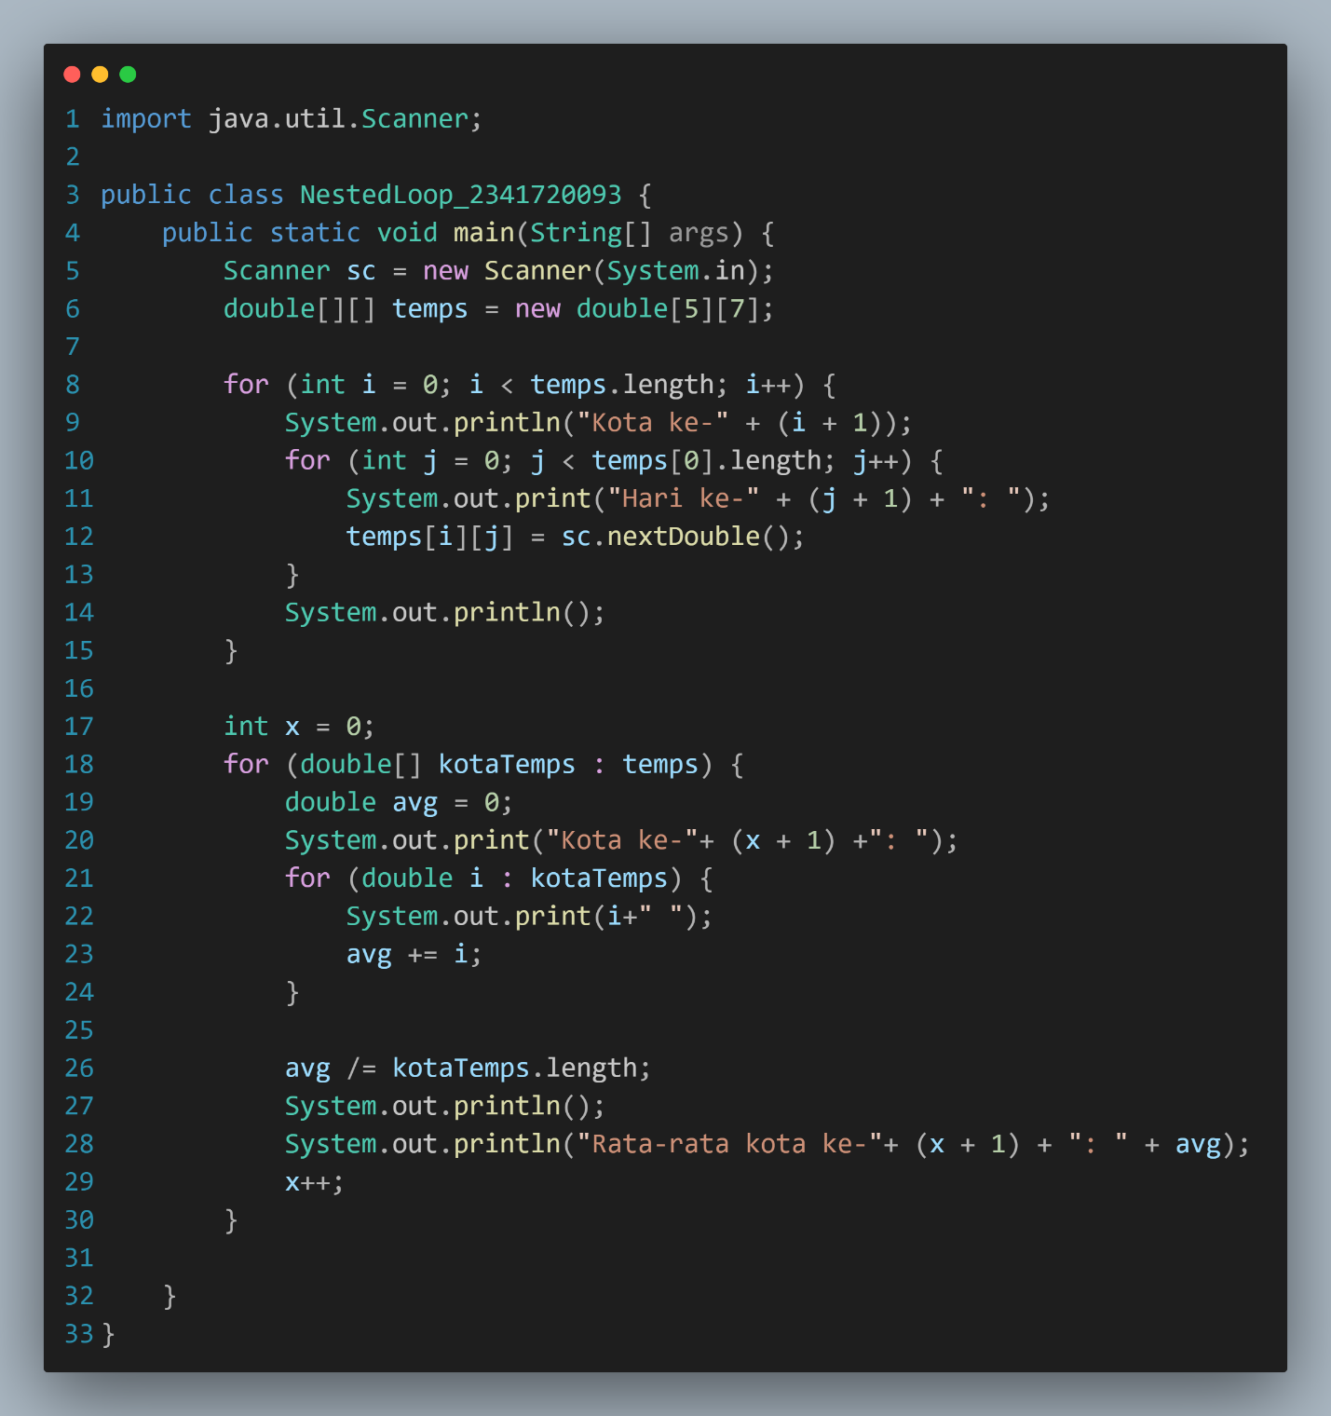

1. Silahkan commit dan push ke repository Anda.

Jawab:

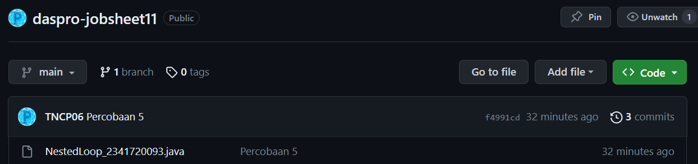

# JOBSHEET 13

## **Percobaan 1: Membuat Fungsi Tanpa Parameter**

1. Apakah fungsi tanpa parameter selalu digunakan untuk fungsi “void” saja?

Jawab: Tidak, karena fungsi tanpa parameter bisa digunakan untuk segala jenis fungsi tergantung kebutuhan

1. Apakah bisa kalimat “Thank you for…dst” dituliskan tanpa fungsi UcapanTerimaKasih? Modifikasi kode program tersebut untuk dapat menampilkan suatu kalimat tanpa dan dengan menggunakan fungsi!

Jawab: Bisa, kalimat tersebut dapat dituliskan tanpa menggunakan fungsi UcapanTerimaKasih yaitu dengan mencetaknya secara langsung di fungsi main.

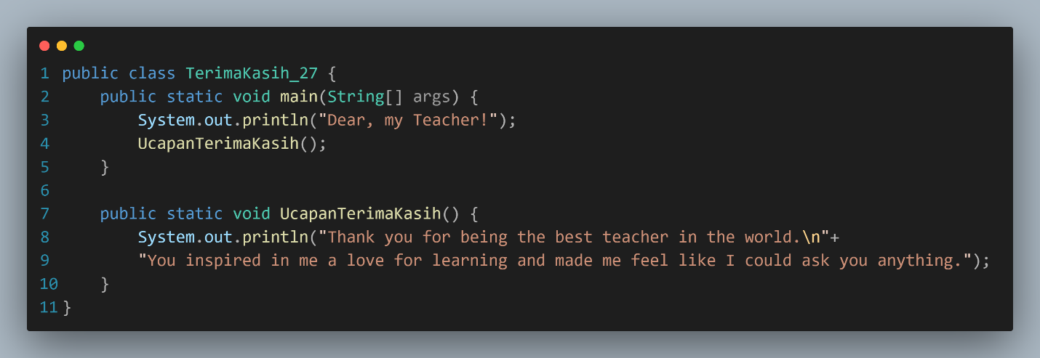

1. Apakah keuntungan menggunakan fungsi di dalam program?

Jawab: Untuk mempermudah pemahaman membaca kode, dengan memisahkan proses menggunakan fungsi, dan dapat menggunakan prosesnya kembali tanpa menulis ulang kode

## **Percobaan 2: Membuat Fungsi Dengan Parameter**

1. Apakah kegunaan suatu parameter di dalam fungsi?

Jawab: Agar dapat menggunakan fungsi tersebut kembali dengan input yang berbeda

1. Apakah parameter sama dengan variabel? Jelaskan!

Jawab: Tidak, Variabel adalah suatu simbol atau nama yang digunakan untuk menyimpan nilai, Variabel dapat dideklarasikan di dalam atau di luar fungsi, sedangkan Parameter adalah variabel yang dideklarasikan hanya dalam tanda kurung saat membuat fungsi

1. Apakah parameter di dalam Bahasa pemrograman Java hanya digunakan untuk melewatkan data input saja? Bagaimana dengan data output

Jawab: Tidak, parameter dapat digunakan untuk data output juga dengan menggunakan return

## **Percobaan 3: Membuat Fungsi dengan Nilai Kembalian**

1. Jelaskan mengenai, kapan suatu fungsi membutuhkan nilai kembalian (return)!

Jawab: Ketika fungsi tersebut ingin dapat digunakan atau diteruskan kembali ke bagian lain dari program

1. Apakah bisa ditambahkan statement System.out.println di dalam fungsi dengan nilai kembalian? Apa pengaruh nya?

Jawab: Bisa, Pengaruhnya ketika fungsi tersebut dipanggil maka akan mencetak statement System.out.println dan nilai dari fungsi tersebut dapat disimpan dalam variabel

1. Apakah bisa fungsi tanpa nilai kembalian di dalam fungsi main dipanggil tanpa dilewatkan ke variabel? Seperti pada percobaan 1? Jelaskan!

Jawab: Bisa, fungsi tersebut akan tetap dijalankan, tetapi fungsi tersebut hanya digunakan untuk melakukan prosesnya tanpa pengembalian nilai yang akan digunakan lebih lanjut di dalam program.

## **Percobaan 4: Fungsi yang dapat meng-Calling Fungsi Lain**

1. Berdasarkan uji coba pada percobaan 4, manakah fungsi yang akan eksekusi pertama kali? Jelaskan!

Jawab: fungsi yang akan dieksekusi pertama kali yaitu fungsi Main karena dalam java fungsi tersebut adalah fungsi yang dieksekusi pertama kali. Setelah fungsi main fungsi yang dieksekusi adalah fungsi UcapanTerimaKasih karena terletak pada fungsi main pertama kali

1. Manakah tata cara penulisan fungsi benar di dalam class? Di atas fungsi main ataukah dibawah fungsi main? Jelaskan!

Jawab: Sama-sama benar, fungsi dapat dituliskan di atas fungsi main maupun di bawah, penempatan untuk penulisan fungsi dapat terjadi dimana saja untuk memudahkan dalam membaca kode

1. Modifikasi program di atas dengan menambahkan fungsi UcapanTambahan() dengan input parameter String. Fungsi UcapanTambahan() berisi ucapan tambahan yang ingin disampaikan kepada penerima ucapan.

Jawab:

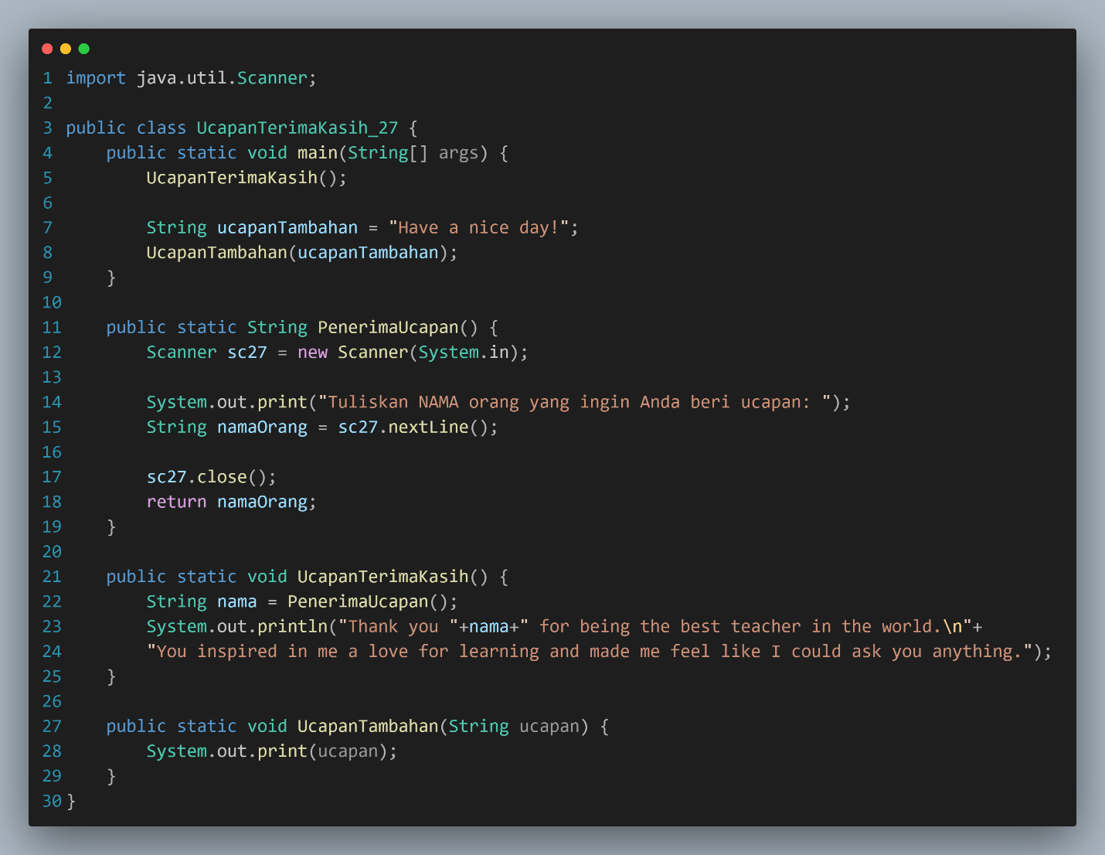

## **Percobaan 5: Fungsi Varags**

1. Jelaskan mengapa penulisan parameter di praktikum 5 di tulis dengan **int… a**!

Jawab: Untuk menerima sejumlah variabel argumen dari tipe data yang sama tanpa harus menentukan jumlahnya secara langsung

1. Sebutkan kegunaan varargs dalam implementasi kode program untuk menyelesaikan permasalah dalam dunia nyata! (minimal 3)

Jawab: Bisa menggunakan jumlah parameter yang bervariasi, Penggunaan kode menjadi lebih hemat, Penggunaan kode menjadi lebih fleksibel.

1. Bisakah kita menggunakan dua tipe data varargs dalam satu fungsi? Berikan contohnya!

Jawab: Tidak bisa, karena satu fungsi hanya bisa digunakan untuk satu varargs saja dan penempatan fungsi varargs juga harus diletakkan di paling akhir dari parameter yang ada.

## **Percobaan 6: Pembuatan Kode Program, Dengan Fungsi Versus Tanpa Fungsi**

1. Sebutkan tahapan dan urutan eksekusi pada percobaan 6 di atas!

Jawab: - Deklarasi dan Inisialisasi Scanner

- Deklarasi Variable

- Input Panjang, Lebar dan Tinggi

- Panggil fungsi ‘hitungLuas’

- Output luas persegi Panjang

- Panggil fungsi ‘hitungvolume’

- Output volume balok

- Penutup scanner

1. Apakah output dari program dibawah ini kemudian jelaskan alur jalannya program tersebut!

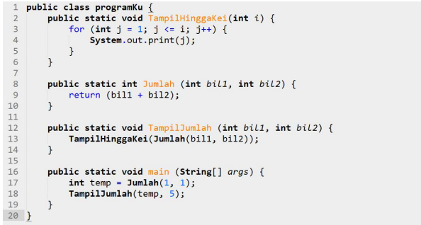

Jawab: Output: 1234567

Pertama pada fungsi main menjalankan fungsi Jumlah dengan parameter bil1 dan 2 lalu fungsi jumlah mereturn hasil penjumlahan dari bil1 dan 2 dan ditangkap oleh variable temp. Lalu fungsi main akan menjalankan fungsi tampil jumlah dengan parameter 1 temp dan 5. Lalu fungsi tampilJumlah akan menjalankan fungsi tampilHinggaKei dengan parameter I adalah hsil return dari fungsi jumlah dengan parameter temp dan 5.

1. Pada saat apakah fungsi yang kita buat harus menggunakan parameter atau tidak? Pada saat apakah fungsi yang kita buat harus memiliki nilai kembalian atau tidak? Jelaskan!

Jawab: -Penggunaan Parameter: penggunaan parameter pada fungsi ‘hitungLuas’ dan ‘hitungVolume’ yaitu untuk menerma nilai Panjang, lebar, tinggi, a, dan b. Penggunaan parameter memungkinkan fungsi dapat digunakan dengan nilai yang berbeda.

-Penggunaan Nilai Kembalian: penggunaan nilai kembalian untuk mengembalikan hasil perhitungan. Ini berguna Ketika ingin menggunakan.

**TUGAS**

1. Kubus

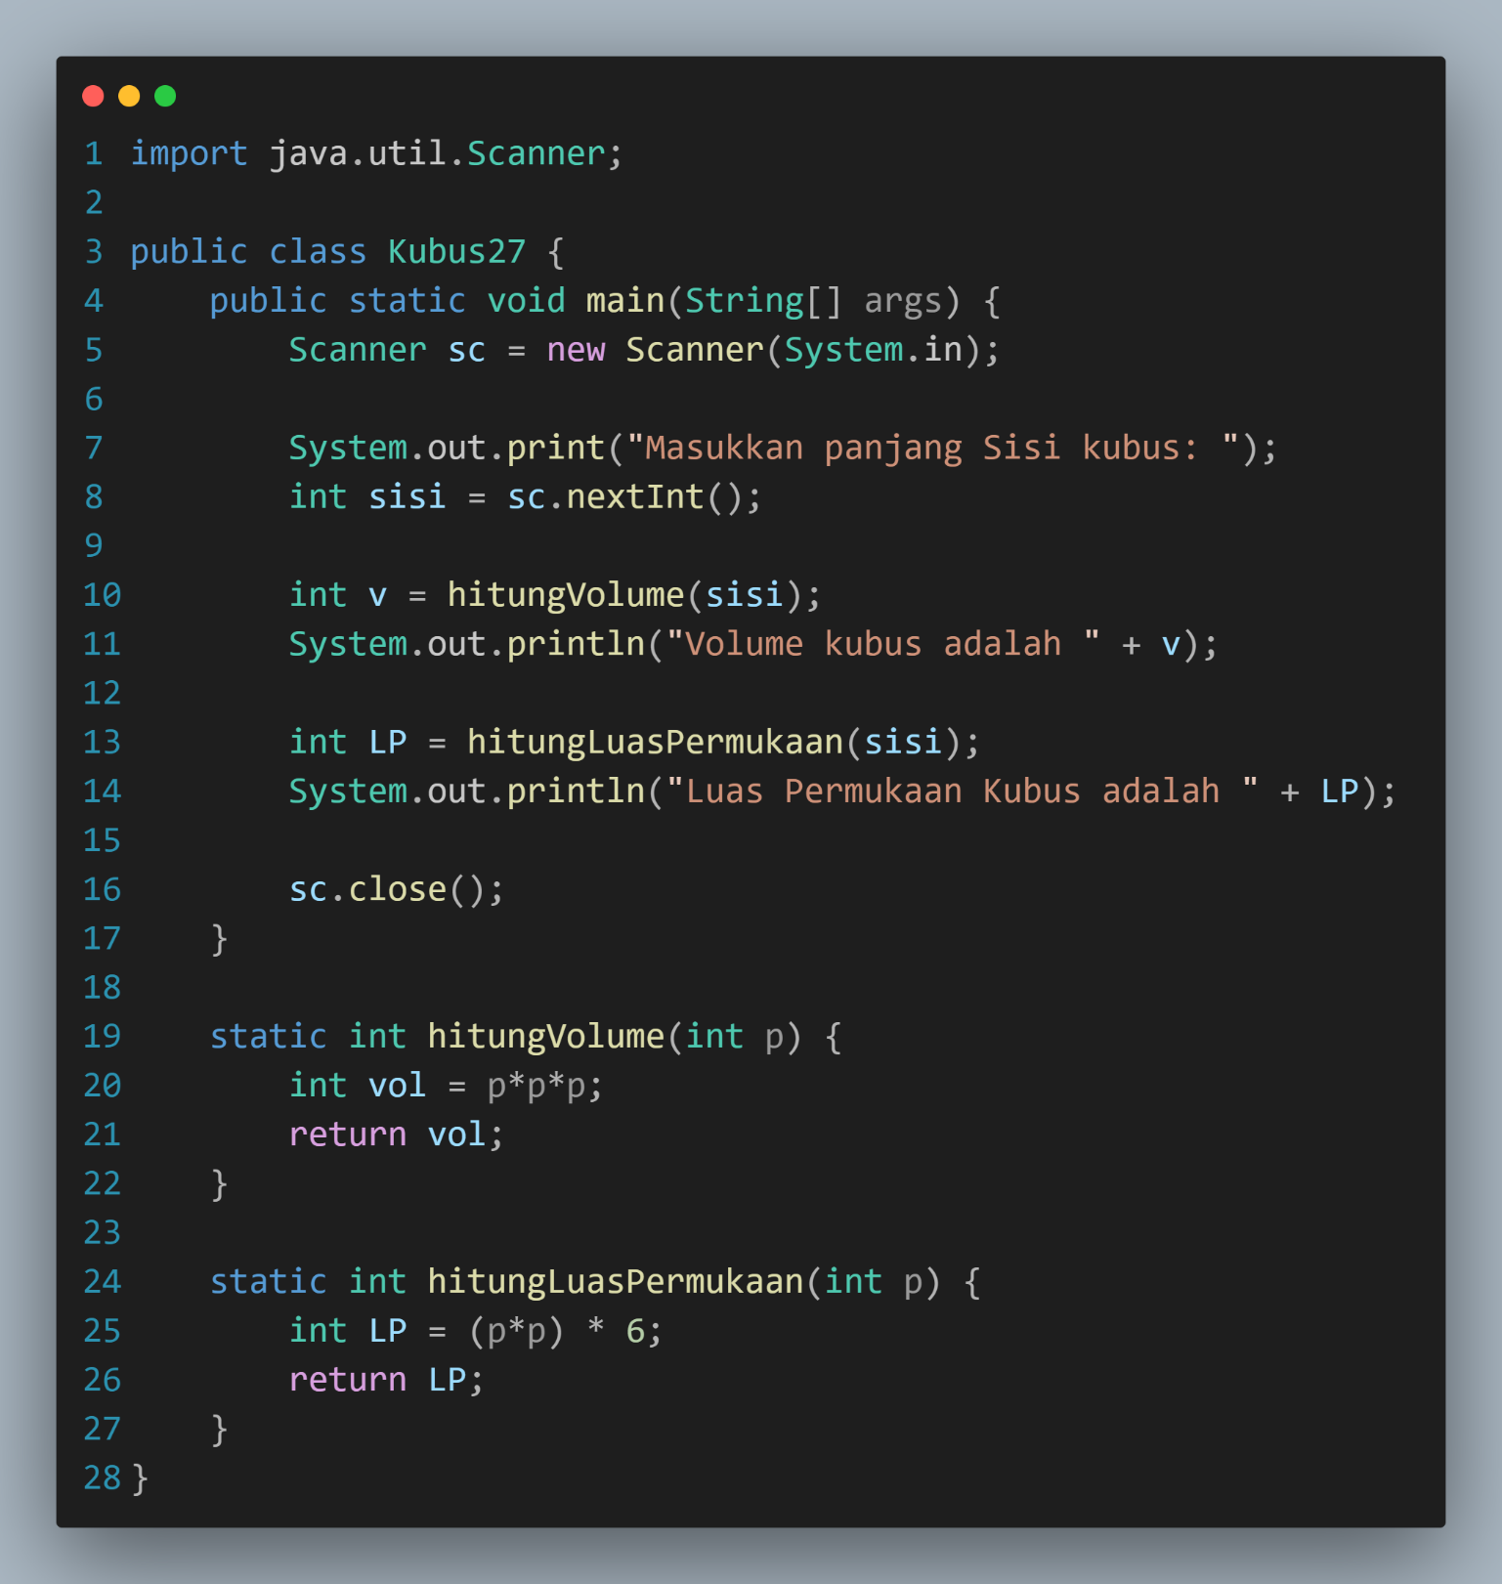

1. Array2D

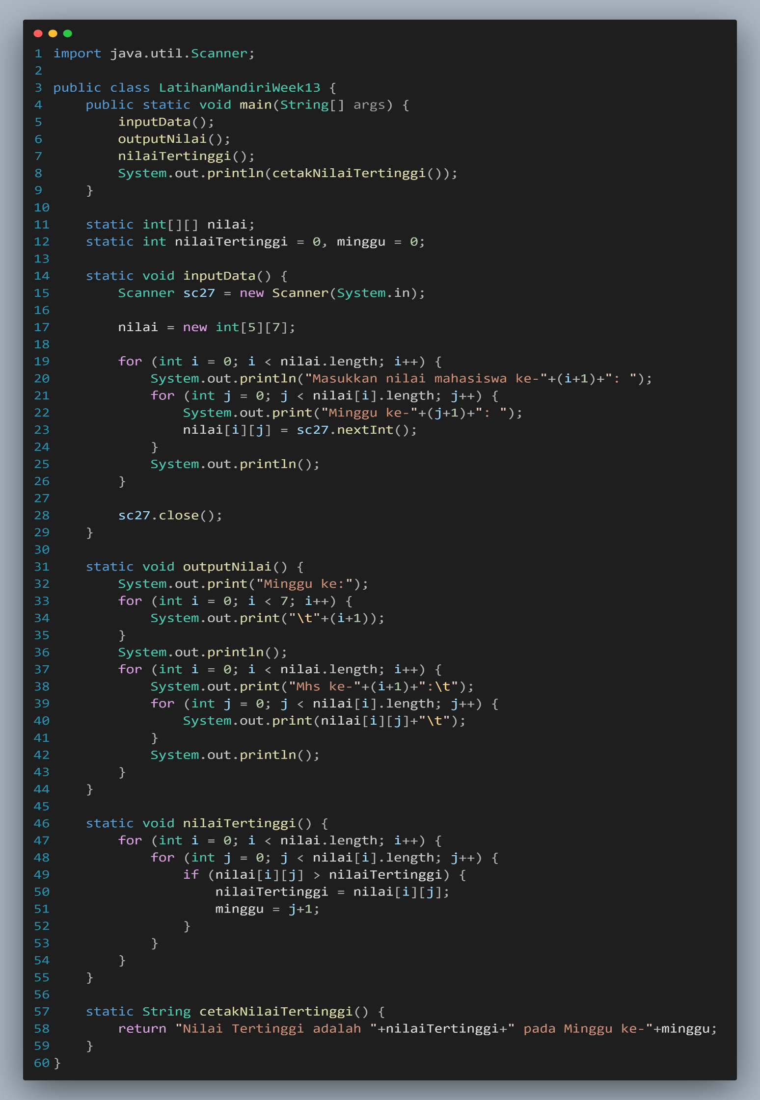

1. Modifikasi no. 2

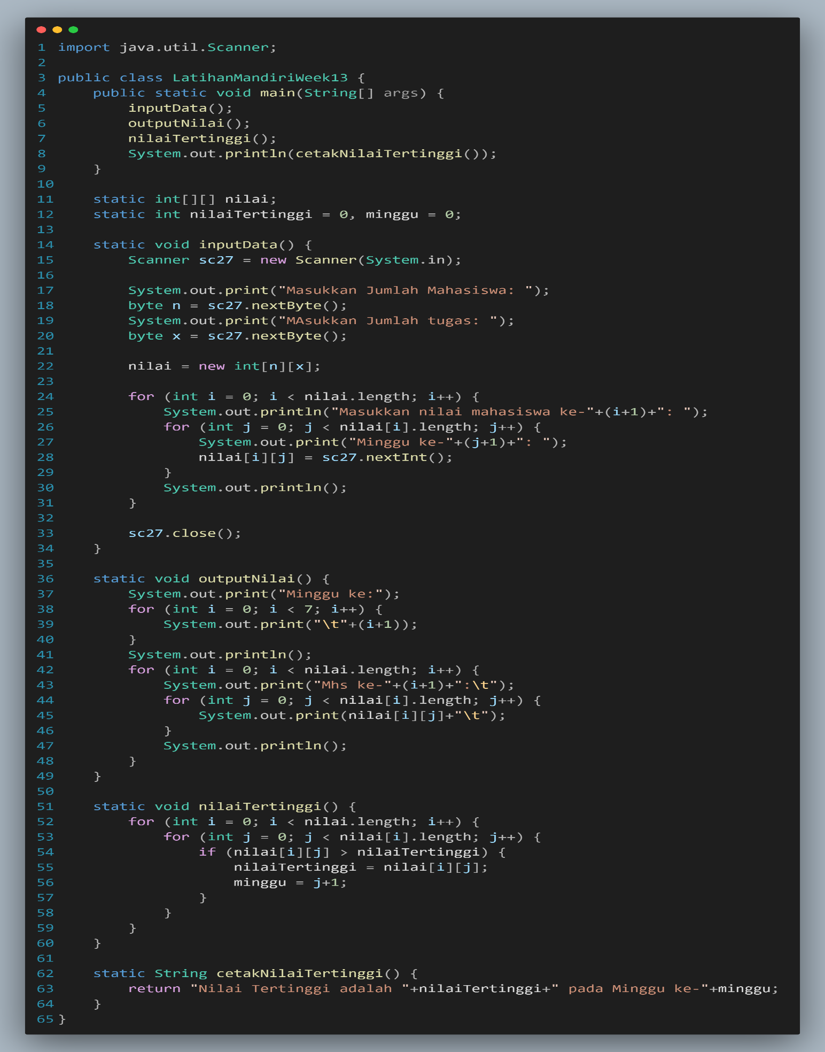

# JOBSHEET 14

## **Percobaan 1:**

1. Apa yang dimaksud dengan fungsi rekursif?

Jawab: fungsi yang digunakan untuk melakukan pemanggilan fungsi yang berulang

1. Bagaimana contoh kasus penggunaan fungsi rekursif?

Jawab: Penggunaan mencari faktorial dari suatu bilangan

1. Pada **Percobaan1**, apakah hasil yang diberikan fungsi **faktorialRekursif()** dan fungsi **faktorialIteratif()** sama? Jelaskan perbedaan alur jalannya program pada penggunaan fungsi rekursif dan fungsi iteratif!

Jawab: Sama, untuk fungsi faktorialRekursif alurnya dimulai dari pengecekan kondisi apakah nilai parameter n sama dengan 0, jika iya maka akan mengembalikan nilai 1 dan jika tidak akan melakukan pengembalian dengan pemanggilan ulang fungsi dikali dengan nilai n. Sedangkan untuk fungsi faktorialIteratif alurnya dimulai dengan inisialisasi variabel faktor dengan nilai 1 lalu melakukan perulangan dimulai dari nilai parameter n hingga sama dengan 1 dengan statement faktor dikali dengan nilai variabel index i setelah perulangan maka melakukan pengembalian nilai variabel faktor.

## **Percobaan 2:**

1. Pada **Percobaan2**, terdapat pemanggilan fungsi rekursif **hitungPangkat(bilangan, pangkat)** pada fungsi main, kemudian dilakukan pemanggilan fungsi **hitungPangkat()** secara berulang kali. Jelaskan sampai kapan proses pemanggilan fungsi tersebut akan dijalankan!

Jawab: Proses pemanggilan fungsi tersebut akan terus berjalan hingga nilai variabel y sama dengan 0 lalu melakukan pengembalian nilai fungsi **hitungPangkat** dikali 1

1. Tambahkan kode program untuk mencetak deret perhitungan pangkatnya. Contoh: **hitungPangkat(2,5)** dicetak 2x2x2x2x2x1 = 32

Jawab:

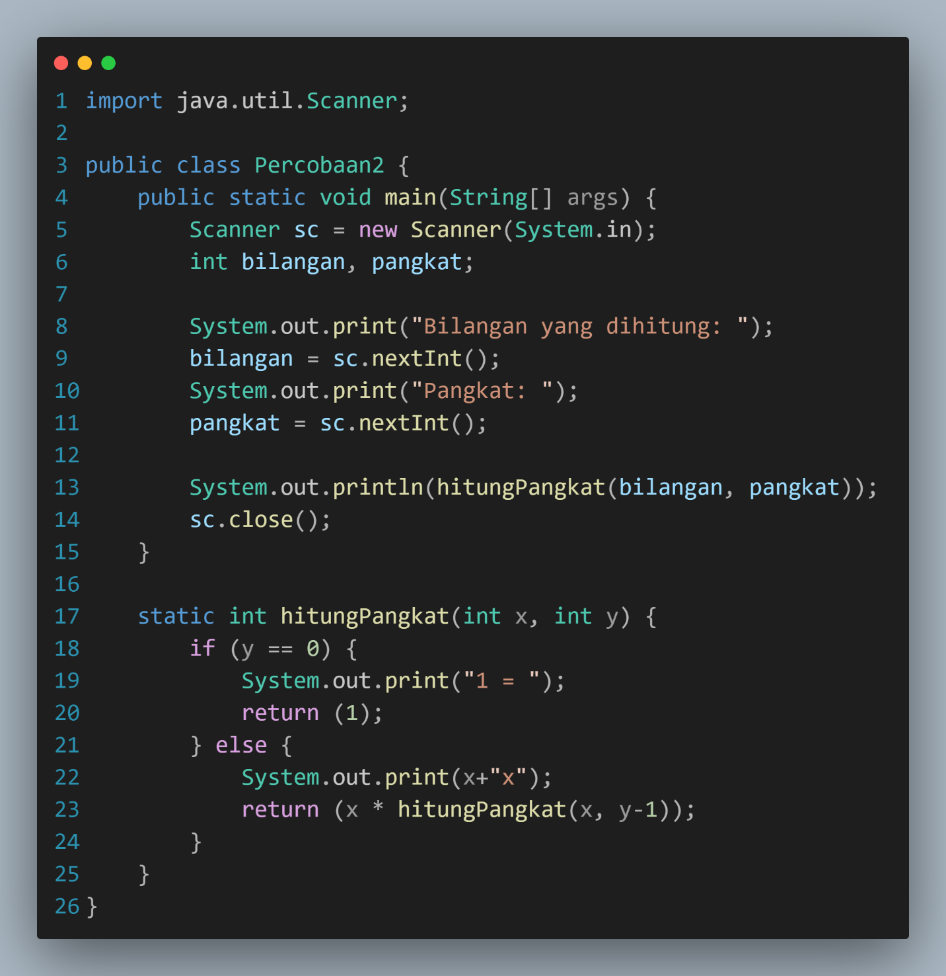

## **Percobaan 3:**

1. Pada **Percobaan3**, sebutkan blok kode program manakah yang merupakan “base case” dan “recursion call”!

Jawab: **Base case:**

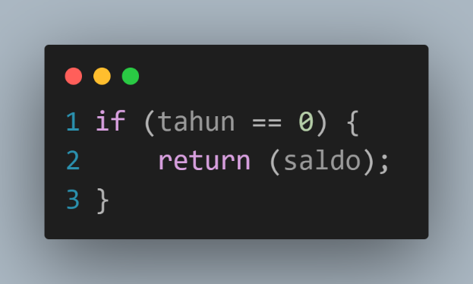

**Recursion call:**

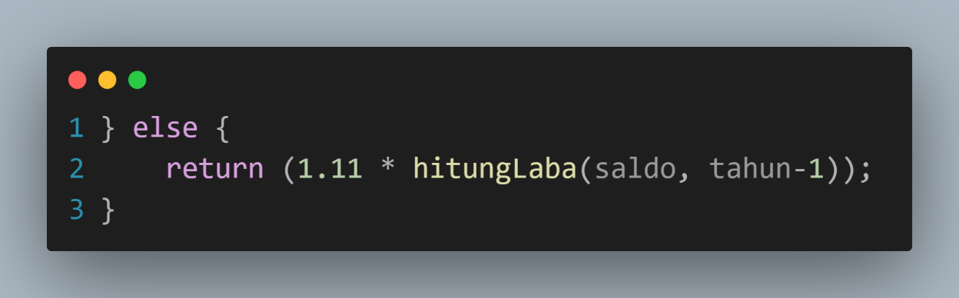

1. Jabarkan trace fase ekspansi dan fase substitusi algoritma perhitungan laba di atas jika diberikan nilai **hitungLaba(100000,3)**

Jawab:

1. Panggilan pertama :

• hitungLaba(100000, 3).

• Kondisi tahun tidak sama dengan 0, masuk kebagian “else”.

• Mengembalikan 1,11 × hitungLaba(100000,2).

2. Panggilan kedua :

• 1,11 × hitungLaba(100000, 2).

• Kondisi tahuan tidak sama dengan 0, masuk ke bagian “else”.

• Mengembalikan 1,11 × 1,11 × hitungLaba(100000, 1).

3. Panggilan ketiga (Basis Rekursif):

• 1,11 × 1,11 × hitungLaba(100000, 1).

• Kondisi tahun tidak sama dengan 0, masuk ke bagian “else”.

• Mengembalikan 1,11 × 1,11 × 1,11 × hitungLaba(100000, 0).

Dengan merangkai hasil dari panggilan rekursif, dapat ditulis hasil akhir: hitungLaba(100000, 3) = 1,11 × 1,11 × 1,11 × 100000

Dengan hasil akhir = 136.763,1

**TUGAS**

1. Deret Decending Rekursif

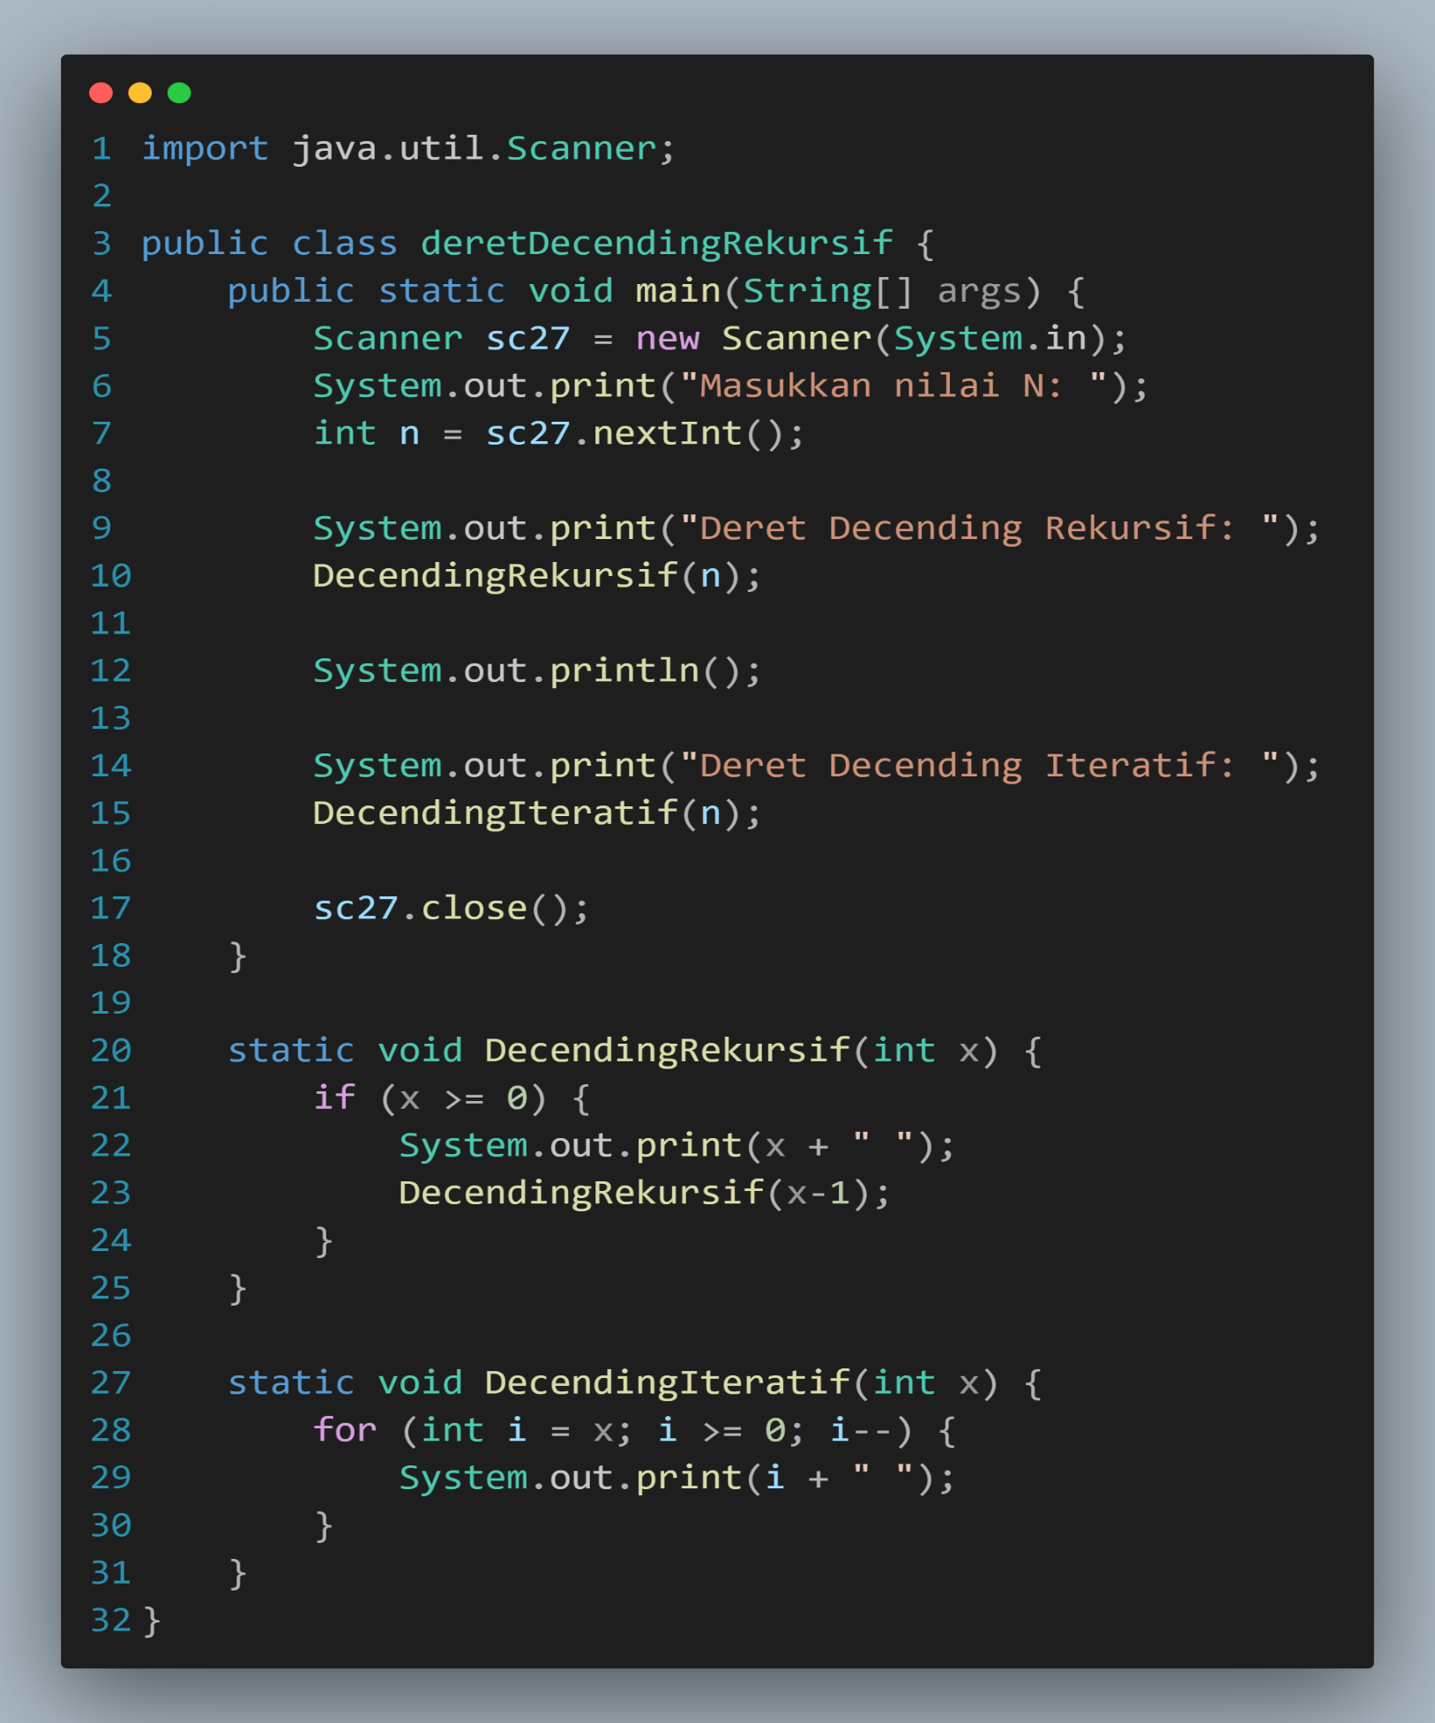

1. Penjumlahan Rekursif

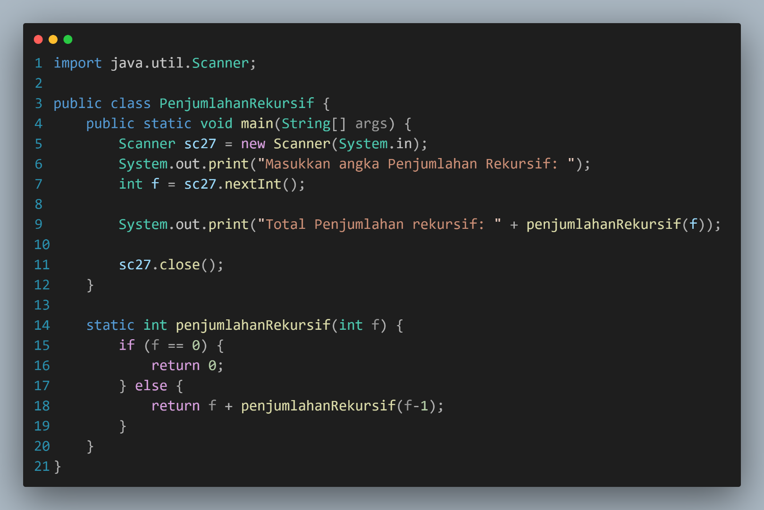

1. Cek Prima Rekursif

